Recommandation UIT-R BO.1130-5
(02/2026)
Série BO: Diffusion par satellite
Systèmes de radiodiffusion numérique par satellite pour récepteurs portatifs, fixes ou de véhicules fonctionnant dans les bandes attribuées au service de radiodiffusion par satellite (sonore) dans la gamme de fréquences 1 400-2 700 MHz

Avant-propos
Le rôle du Secteur des radiocommunications est d'assurer l'utilisation rationnelle, équitable, efficace et économique du spectre radioélectrique par tous les services de radiocommunication, y compris les services par satellite, et de procéder à des études pour toutes les gammes de fréquences, à partir desquelles les Recommandations seront élaborées et adoptées.
Les fonctions réglementaires et politiques du Secteur des radiocommunications sont remplies par les Conférences mondiales et régionales des radiocommunications et par les Assemblées des radiocommunications assistées par les Commissions d'études.

Droits de propriété intellectuelle
L'UIT attire l'attention sur la possibilité que l'application ou la mise en œuvre de la présente Recommandation puisse donner lieu à l'utilisation d'un droit de propriété intellectuelle. L'UIT ne prend pas position en ce qui concerne l'existence, la validité ou l'applicabilité des droits de propriété intellectuelle, qu'ils soient revendiqués par un membre de l'UIT ou par une tierce partie étrangère à la procédure d'élaboration des Recommandations.
À la date d'approbation de la présente Recommandation, l'UIT avait été avisée de l'existence d'une propriété intellectuelle, protégée par des brevets, dont l'acquisition pourrait être requise pour mettre en œuvre la présente Recommandation. Toutefois, comme il ne s'agit peut-être pas de renseignements les plus récents, il est vivement recommandé aux développeurs de consulter les renseignements pertinents de l'UIT-R concernant les brevets à l'adresse https://www.itu.int/en/ITU-R/study-groups/Pages/itu-r-patent-information.aspx.

Séries des Recommandations UIT-R
(Également disponible en ligne: https://www.itu.int/publ/R-REC/fr)
Séries | Titre
BO | Diffusion par satellite
BR | Enregistrement pour la production, l'archivage et la diffusion; films pour la télévision
BS | Service de radiodiffusion sonore
BT | Service de radiodiffusion télévisuelle
F | Service fixe
M | Services mobile, de radiorepérage et d'amateur y compris les services par satellite associés
P | Propagation des ondes radioélectriques
RA | Radio astronomie
RS | Systèmes de télédétection
S | Service fixe par satellite
SA | Applications spatiales et météorologie
SF | Partage des fréquences et coordination entre les systèmes du service fixe par satellite et du service fixe
SM | Gestion du spectre
SNG | Reportage d'actualités par satellite
TF | Émissions de fréquences étalon et de signaux horaires
V | Vocabulaire et sujets associés

Note: Cette Recommandation UIT-R a été approuvée en anglais aux termes de la procédure détaillée dans la Résolution UIT-R 1.

Publication électronique
Genève, 2026
© UIT 2026
Tous droits réservés. Aucune partie de cette publication ne peut être reproduite, par quelque procédé que ce soit, sans l'accord écrit préalable de l'UIT.

RECOMMANDATION UIT-R BO.1130-5
Systèmes de radiodiffusion numérique par satellite pour récepteurs portatifs,
fixes ou de véhicules fonctionnant dans les bandes attribuées au service
de radiodiffusion par satellite (sonore) dans la gamme
de fréquences 1 400-2 700 MHz
(1994-1995-1999-2000-2001-2026)
Domaine d'application
La présente Recommandation contient les descriptions de cinq systèmes différents qui peuvent être utilisés pour la radiodiffusion sonore numérique à destination de récepteurs fixes ou mobiles dans les bandes attribuées dans la gamme de fréquences 1 400-2 700 MHz. Elle décrit le fonctionnement de chacun des cinq systèmes ainsi que les caractéristiques de qualité de fonctionnement attendues.
Mots clés
Radiodiffusion sonore numérique, service de radiodiffusion par satellite, SRS, Système B, Système D_{S}, Système D_{H}, Système E
L'Assemblée des radiocommunications de l'UIT,
considérant
a) que dans le monde entier la radiodiffusion audionumérique à destination des récepteurs de véhicules, de récepteurs portatifs ou fixes dans les bandes de fréquences attribuées aux services de radiodiffusion (sonore) par satellite (SRS (sonore)) par la Conférence administrative mondiale des radiocommunications chargée d'étudier les attributions de fréquences dans certaines parties du spectre (Malaga-Torremolinos, 1992) (CAMR-92) suscite un intérêt croissant et que l'on envisage la mise en place de plusieurs services de radiodiffusion sonore par satellite pour une couverture nationale et supranationale;
b) que l'UIT-R a déjà adopté les Recommandations UIT-R BS.774 et UIT-R BO.789 qui donnent les caractéristiques techniques et d'exploitation des systèmes de radiodiffusion audionumérique, de Terre et par satellite respectivement, pour récepteurs de véhicules, portatifs et fixes;
c) que, conformément aux conditions imposées par la Résolution UIT-R 1, lorsqu'une Recommandation contient des informations sur plusieurs systèmes, ces systèmes doivent faire l'objet d'une évaluation qui sera incluse dans la Recommandation en question;
d) que l'UIT-R dispose d'une documentation suffisante sur les quatre systèmes recommandés (systèmes numériques A, B, D_{S}, D_{H} et E);
e) que ces quatre systèmes ont été suffisamment mis à l'essai en conditions réelles et que l'UIT-R dispose de documents exposant les résultats des essais;
f) que le Système numérique D_{H}, décrit dans l'Annexe 4 est examiné dans la Recommandation UIT-R BS.1547 intitulée «Composante voie hertzienne de Terre des systèmes hybrides satellite/voie hertzienne de Terre de radiodiffusion sonore numérique pour récepteurs portatifs, fixes ou de véhicule fonctionnant dans la bande 1 400-2 700 MHz»;
g) que la Résolution 1 (Radiodiffusion audionumérique) de la huitième Conférence mondiale des Unions de radiodiffusion (La Barbade, 24 et 25 avril 1995) invite à poursuivre les efforts pour déterminer si une norme mondiale unique pour la radiodiffusion audionumérique est envisageable et que, dans la négative, il faut encourager des normes aussi proches les unes des autres que possible en ce qui concerne le codage à la source, la structure de transport, le codage de canal et la bande de fréquences,
notant
a) que de brèves présentations des systèmes numériques B, D_{S}, D_{H} et E figurent à l'Annexe 1;
b) que des descriptions complètes des systèmes numériques B, D_{S}, D_{H} et E sont données dans les Annexes 2, 3, 4 et 5,
recommande
1 d'utiliser les systèmes numériques B, D_{S}, D_{H} et E, décrits dans les Annexes 1 à 5, pour les services de radiodiffusion audionumérique par satellite pour récepteurs portatifs, fixes ou de véhicules dans la gamme de fréquences 1 400-2 700 MHz;
2 aux administrations souhaitant mettre en place des SRS (sonore) partiellement ou totalement conformes aux dispositions de la Recommandation UIT-R BO.789 d'utiliser le Tableau 1 pour comparer les avantages respectifs des systèmes numériques B, D_{S}, D_{H} et E.
NOTE 1 – Le Système numérique C est destiné uniquement à la radiodiffusion par voie hertzienne de Terre.

TABLEAU 1
Évaluation de la performance des systèmes numériques B, D_{S}, D_{H} et E sur la base des caractéristiques
techniques et d'exploitation recommandées dans la Recommandation UIT-R BO.789*, ⁽¹⁾
Caractéristiques recommandées dans la Recommandation  UIT-R BO.789  (libellé condensé) | Système numérique B | Système numérique D_{S} | Système numérique D_{H} | Système numérique E
1) Qualité sonore et types de réception. | 16 à 320 kbit/s par canal audio, par incréments de 16 kbit/s. Un codeur PAC (codec audioperceptuel) de la source à 160 kbit/s a été utilisé pour la plupart des essais en conditions réelles.  Pour récepteurs fixes, portatifs ou de véhicules.^{(2), (3)} | 16 à 128 kbit/s par canal audio, par incréments de 16 kbit/s. Un codage audio MPEG-2 et MPEG-2.5 Couche III est utilisé.  Pour récepteurs fixes ou portatifs.^{(3), (4)} | 16 à 128 kbit/s par canal audio, par incréments de 16 kbit/s. Chaque incrément de 16 kbit/s peut être scindé en deux services à 8 kbit/s. Un codage audio MPEG-2 et MPEG-2,5 Couche III est utilisé.  Pour récepteurs fixes, portatifs ou de véhicules. | 16 kbit/s à 320 kbit/s par canal audio, par incréments de taille quelconque.  Un codage audio AAC MPEG-2 est utilisé.  Pour récepteurs fixes, portatifs ou de véhicules.
2) Efficacité spectrale supérieure à celle des systèmes MF. | Possibilité d'obtenir une qualité équivalente à la stéréo MF dans une largeur de bande inférieure à 200 kHz; protection requise dans le même canal et dans les canaux adjacents très inférieure à celle d'un service MF. (Modulation MDP-4 avec bloc concaténé et codage convolutionnel avec correction d'erreur). | Possibilité d'obtenir une qualité équivalente à la stéréo MF dans une largeur de bande inférieure à 200 kHz; protection requise dans le même canal et les canaux adjacents très inférieure à celle d'un service MF (Modulation MDP-4 avec bloc concaténé et codage convolutionnel avec correction d'erreur). | Possibilité d'obtenir une qualité équivalente à la stéréo MF dans une largeur de bande inférieure à 200 kHz; protection requise dans le même canal et les canaux adjacents très inférieure à celle d'un service MF (Modulation MDP-4 avec bloc concaténé et codage convolutionnel avec correction d'erreur). | Possibilité d'obtenir une qualité équivalente à la stéréo MF dans une largeur de bande inférieure à 200 kHz; protection requise dans le même canal et les canaux adjacents très inférieure à celle d'un service MF. (Multiplexage MRC fondé sur la modulation MDP-4 avec bloc concaténé et codage convolutionnel avec correction d'erreur).
TABLEAU 1 (suite)
Caractéristiques recommandées dans la Recommandation  UIT-R BO.789  (libellé condensé) | Système numérique B | Système numérique D_{S} | Système numérique D_{H} | Système numérique E
3) Performance en présence de trajets multiples et de zones d'ombre. | Le système est conçu pour maximiser la marge de liaison pour le satellite⁽³⁾ et pour atténuer les conséquences des trajets multiples et l'effet Doppler qui affectent la diffusion complémentaire par voie hertzienne de Terre.⁽²⁾  Les zones d'ombre sont couvertes grâce à l'utilisation d'émetteurs fonctionnant sur le même canal.⁽²⁾ | Dans sa configuration de base, le système est avant tout conçu pour la réception directe par satellite et, dans ce mode, la réception avec des trajets multiples ne pose pas de problèmes.⁽¹⁾  La marge de liaison du satellite est maximisée pour accroître les performances en cas de réception directe par satellite en présence d'un certain effet de masque.⁽³⁾ | Il s'agit d'un système hybride satellite/voie hertzienne de Terre conçu pour la réception en diversité d'un signal MRT via un satellite complété par un signal à modulation multiporteuse (MCM) retransmis par voie hertzienne de Terre. La modulation MCM est spécialement conçue pour les trajets multiples. Elle opère sur la base d'une sommation des échos présents dans un même intervalle de temps. | Le système est spécialement conçu pour fonctionner en présence de trajets multiples. Il fonctionne par addition de la puissance de réception des trajets multiples au moyen d'un récepteur RAKE.  Cela permet aux réemetteurs fonctionnant sur le même canal de couvrir les zones d'ombre. En outre, les coupures de plus d'une seconde seront récupérées au moyen d'un entrelaceur de bits convolutionnel segmenté.
4) Traitement du signal commun à la réception pour radiodiffusion par satellite et la radiodiffusion par voie hertzienne de Terre. | Permet l'utilisation du même récepteur de base pour les signaux transmis par satellite et par voie hertzienne de Terre, un composant d'égalisation devant cependant être ajouté pour la diffusion par voie hertzienne de Terre.⁽²⁾ | Pour les applications fixes et mobiles en environnement rural, le même récepteur de base peut être utilisé à condition que la partie voie hertzienne de Terre (pour les récepteurs placés à l'intérieur de bâtiments) soit uniquement constituée d'émetteurs de complément de très faible puissance. On pourra utiliser des antennes intégrées ou des antennes distinctes. | Des récepteurs pour des environnements urbains sont en cours de développement, y compris pour les applications mobiles. Un signal, MRT-MCM est émis par des émetteurs terrestres qui réémettent le signal MRT du satellite.  La polarisation circulaire est utilisée pour la réception des signaux provenant du satellite, et la polarisation verticale pour les signaux provenant des émetteurs terrestres. Des antennes extérieures sont utilisées pour les applications mobiles. | Ce système est fondé sur la réception simultanée de signaux en provenance du satellite et de réémetteurs complémentaires fonctionnant sur le même canal. Il permet l'utilisation du même récepteur, de l'entrée RF à la sortie audio et données.  L'adoption des systèmes MPEG-2 permet d'obtenir une interopérabilité maximale entre les récepteurs de radiodiffusion numérique de même type (par exemple RDNIS-S, -T et DVB-T, -S) grâce à l'utilisation d'un futur mécanisme d'interconnexion (IEEE 1394).
TABLEAU 1 (suite)
Caractéristiques recommandées dans la Recommandation  UIT-R BO.789  (libellé condensé) | Système numérique B | Système numérique D_{S} | Système numérique D_{H} | Système numérique E
5) Reconfiguration et qualité/nombre de programmes. | Structuré, à cet effet en modules de 16 kbit/s | On utilise un système de multiplexage souple à modules de 16 kbit/s. Huit blocs au maximum peuvent être attribués à chaque canal de radiodiffusion permettant d'établir un compromis, dans le cadre de l'échange de programmes, entre la qualité sonore et le nombre de services (programmes). L'assignation au service est dynamiquement réglable. La qualité audio équivalente à la MF est obtenue à 64 kbit/s. Tous les blocs sont protégés contre les erreurs. | On utilise un système de multiplexage souple à modules de 16 kbit/s. Huit blocs au maximum peuvent être attribués à chaque canal de radiodiffusion permettant d'établir un compromis, dans le cadre de l'échange de programmes, entre la qualité sonore et le nombre de services. L'assignation au service est dynamiquement réglable. La qualité audio équivalente à la MF est obtenue à 64 kbit/s. Tous les blocs sont protégés contre les erreurs. Le service de données permet l'acheminement des flux et des paquets de données. | Le multiplexage des données de charge utile est fondé sur les systèmes MPEG-2. Pour le choix du débit de données audio, on peut utiliser des incréments quelconques afin d'obtenir un compromis entre qualité audio des programmes et nombre de services.  Il est possible d'avoir un service à débit de données supérieur si on utilise plusieurs canaux MRC par flux audio de programme.
6) Compromis étendue de la couverture/nombre de programmes. | Ce type de compromis est possible grâce à un débit binaire d'information en étapes de 32 kbit/s et à un taux de CED variable.⁽²⁾ | Le système est optimisé pour la réception directe par satellite. Le compromis entre l'étendue de la zone de couverture et le débit du système est toujours le même.⁽¹⁾ | Le système est optimisé pour la réception en diversité de signaux provenant d'un ou plusieurs satellites et de réémetteurs terrestres. Le compromis entre l'étendue de la zone de couverture et le débit du système est toujours le même. | Le débit de données d'un seul canal MRC peut être choisi entre 236 et 413 kbit/s grâce à un codage convolutionnel discontinu.  (Le taux de codage peut être: 1/2, 2/3, 3/4, 5/6 ou 7/8).
TABLEAU 1 (suite)
Caractéristiques recommandées dans la Recommandation  UIT-R BO.789  (libellé condensé) | Système numérique B | Système numérique D_{S} | Système numérique D_{H} | Système numérique E
7) Même récepteur pour différents types de diffusion de programme.
– Couverture satellite. | – Permet de fournir des services de satellite pour différentes tailles de zone de couverture (des restrictions existent, qui sont dues à la puissance émise par le satellite⁽³⁾ et à la taille de l'antenne d'émission). | – Permet de fournir des services de satellite pour différentes tailles de zone de couverture (des restrictions existent, qui sont dues à la puissance émise par le satellite⁽³⁾ et à la taille de l'antenne d'émission). | – Permet de fournir des services de satellite pour différentes tailles de zone de couverture (des restrictions existent, qui sont dues à la puissance émise par le satellite⁽³⁾ et à la taille de l'antenne d'émission). | – Permet de fournir des services de satellite pour différentes tailles de zone de couverture (des restrictions existent, qui sont dues à la puissance émise par le satellite⁽³⁾ et à la taille de l'antenne d'émission).
– Exploitation mixte/hybride. | – Utilisation mixte et hybride de la diffusion par satellite et de la diffusion complémentaire par voie hertzienne de Terre dans les bandes allouées aux systèmes SRS (sonore) par la CAMR-92.⁽²⁾ | – Non disponible. | – Permet d'utiliser de manière hybride la diffusion par satellite et la diffusion par réémetteurs terrestres dans les bandes attribuées au SRS (sonore) par la CAMR-92. Un récepteur commun reçoit les signaux MRT provenant du satellite et les signaux MCM provenant des réémetteurs terrestres qui reprennent les signaux diffusés par le ou les satellites. | – Permet d'utiliser la même bande que pour la radiodiffusion sonore par voie hertzienne de Terre (mixte) ainsi que d'utiliser des réémetteurs de Terre dans le même canal pour améliorer la couverture du satellite (hybride), donc de recevoir tous ces canaux de manière transparente sur un récepteur commun.
TABLEAU 1 (suite)
Caractéristiques recommandées dans la Recommandation  UIT-R BO.789  (libellé condensé) | Système numérique B | Système numérique D_{S} | Système numérique D_{H} | Système numérique E
7) (suite)  – Diffusion par voie hertzienne de Terre. | – Avec des émetteurs de Terre dans les bandes de fréquences appropriées.⁽²⁾ | – Le service de Terre s'effectue par réception en visibilité directe depuis le satellite. Près du centre du faisceau, les marges d'exploitation sont suffisantes pour permettre une réception de Terre avec occultation partielle (telle celle occasionnée par des arbres). Pour la réception sur des aéronefs évoluant à de grandes vitesses on utilise de petites antennes assurant la réception en visibilité directe. | – Permet de fournir des services locaux, régionaux ou nationaux avec la modulation MCM-MRT dans des réseaux d'émetteurs terrestres monofréquence et avec la modulation MDP-4-MRT dans les satellites en visibilité directe sur un récepteur commun. | – Permet de fournir des services locaux, régionaux et nationaux par voie hertzienne de Terre avec une même modulation et un ou plusieurs émetteurs fonctionnant dans un réseau monofréquence pour pouvoir utiliser un récepteur commun.
– Distribution par câble. | – Le signal peut être acheminé de façon transparente sur le câble. | – Le signal peut être acheminé de façon transparente sur le câble. | – Le signal peut être acheminé de façon transparente sur le câble. | – Le signal peut être acheminé de façon transparente sur le câble.
8) Possibilité d'insertion de données associées au programme (DAP). | À déterminer.⁽²⁾ | Les DAP comprenant du texte (étiquettes évolutives) et des graphiques avec commande de l'accès conditionnel peuvent être diffusées. | Les DAP comprenant du texte (étiquettes évolutives) et des graphiques avec commande de l'accès conditionnel peuvent être diffusées. | Le multiplexage des DAP est basé sur les systèmes MPEG-2. Les services de données sont disponibles en utilisant un canal MRC quelconque et une partie de canal MRC.
TABLEAU 1 (suite)
Caractéristiques recommandées dans la Recommandation  UIT-R BO.789  (libellé condensé) | Système numérique B | Système numérique D_{S} | Système numérique D_{H} | Système numérique E
9) Possibilité de services à valeur ajoutée. | Tout bloc de 32 kbit/s peut être utilisé pour des services à valeur ajoutée; non testé.⁽²⁾ | Une capacité variable, par incréments de 8 kbit/s, allant jusqu'à 1,536 Mbit/s (capacité totale multiplex) peut être assignée à des données indépendantes pour la diffusion de données commerciales, de données de radiomessagerie, d'images fixes, etc., éventuellement sous commande de l'accès conditionnel. Un connecteur de données est prévu sur les récepteurs pour assurer l'interface avec les réseaux infotiques. | Une capacité variable, par incréments de 8 kbit/s, allant jusqu'à 1,536 Mbit/s (capacité totale du MRT) peut être assignée à des données indépendantes pour la diffusion de données commerciales, de données de radiomessagerie, d'images fixes, etc., éventuellement sous commande de l'accès conditionnel. Un connecteur de données est prévu sur les récepteurs pour assurer l'interface avec les réseaux infotiques. | Une capacité à un débit quelconque allant jusqu'à la capacité totale de charge utile (dépend du nombre de canaux MRC multiplexés) peut être assignée à des données indépendantes pour la diffusion de données commerciales, de données de radiomessagerie, d'images fixes, etc., éventuellement avec commande de l'accès conditionnel.
10) Assignation souple des services. | À déterminer.⁽²⁾ | Un multiplex peut être reconfiguré de façon dynamique de manière transparente pour l'utilisateur. | Un multiplex peut être reconfiguré de façon dynamique de manière transparente pour l'utilisateur. | Un multiplex peut être reconfiguré de façon dynamique de manière transparente pour l'utilisateur.
11) Structure multiplexée compatible avec le modèle OSI. | Possible, quoique jamais testée.⁽²⁾ | La structure du système multiplexé a été développée conformément au modèle en couches OSI. | La structure du multiplex est conforme au modèle en couches OSI. | La structure du système multiplexé est entièrement conforme à l'architecture des systèmes MPEG-2.
TABLEAU 1 (fin)
Caractéristiques recommandées dans la Recommandation  UIT-R BO.789  (libellé condensé) | Système numérique B | Système numérique D_{S} | Système numérique D_{H} | Système numérique E
12) Possibilité de fabriquer des récepteurs bon marché. | Avec une configuration relativement simple (faible complexité), il sera possible de développer des récepteurs grand public relativement bon marché. | Le système a été spécialement optimisé pour qu'un récepteur portatif de faible complexité puisse être produit dès le départ. Plusieurs modèles de récepteurs bon marché basés sur les techniques de production en grande série de circuits intégrés à grande échelle sont actuellement fabriqués. | Le traitement du signal MRT-MCM sera intégré dans des microcircuits adaptés à la production en grande série. | Le système a été spécialement optimisé pour permettre la réalisation dès le départ d'un récepteur de véhicule de faible complexité. Un groupe de normalisation a été établi, le but étant de parvenir à des récepteurs bon marché sur la base de techniques de production en grande série de circuits intégrés à grande échelle.
Notes relatives au Tableau 1:
CED: correction d'erreur directe
CIR: canal d'information rapide
COFDM: multiplexage orthogonal codé par répartition en fréquence (coded orthogonal frequency division multiplex)
DVB-S: radiodiffusion vidéonumérique par satellite
DVB-T: radiodiffusion vidéonumérique par voie hertzienne de Terre
HTML: langage de balisage hypertexte (hypertext markup language)
JPEG: Groupe mixte d'experts en photographie (Joint Photographic Experts Group)
MCM: modulation multiporteuse (multi-carrier modulation)
MDP-4: modulation par quadrature de phase
MPEG: Groupe d'experts en images animées (Moving Pictures Expert Group)
MRC: multiplexage par répartition en code
MRT: multiplexage par répartition dans le temps
OSI: interconnexion des systèmes ouverts (open system interconnection)
RDNIS-S: radiodiffusion numérique à intégration des services par satellite
RDNIS-T: radiodiffusion numérique à intégration des services par voie hertzienne de Terre

Notes relatives au Tableau 1 (fin):
* En dehors des annexes de la présente Recommandation, on pourra trouver des informations complémentaires détaillées sur ces systèmes dans la publication spéciale de l'UIT, en cours d'actualisation «Radiodiffusion sonore numérique de Terre et par satellite à destination de récepteurs fixes, portatifs ou de véhicules en ondes métriques et décimétriques».
⁽¹⁾ Il est entendu que des administrations souhaiteront peut-être développer des systèmes SRS (sonore) numérique et de radiodiffusion numérique n'offrant pas toute la gamme des caractéristiques figurant dans la Recommandation UIT-R BO.789. Ainsi, une administration peut souhaiter avoir un service offrant l'équivalent de services audio MF monophoniques essentiellement à destination de récepteurs fixes ou portatifs très bon marché, et non de récepteurs placés à bord de véhicules. Il est entendu, toutefois, que ces administrations s'attacheront à développer des systèmes de radiodiffusion sonore numérique se conformant, dans la mesure du possible, aux caractéristiques figurant dans la Recommandation UIT-R BO.789. Dans le domaine du SRS numérique (sonore), la technologie évolue rapidement. Par conséquent, si d'autres systèmes tendant à se conformer à la Recommandation UIT-R BO.789 sont développés, il pourrait être envisagé qu'ils fassent aussi l'objet de Recommandations.
⁽²⁾ Le Système numérique B en est actuellement au stade de prototype. Le Système numérique B a été testé en conditions réelles pour les applications mobiles pendant de nombreuses heures, sur différents satellites, avec différentes zones de couverture, ainsi qu'en laboratoire, par le développeur et par une organisation de test indépendante. Cependant, le récepteur prototype testé était dépourvu d'égalisation de canaux. Une telle égalisation est nécessaire pour permettre l'exploitation dans un environnement de trajets multiples qui est créé par des répéteurs de Terre fonctionnant sur le même canal qui sont nécessaires pour permettre la réception par des récepteurs mobiles et portatifs en zone urbaine. On a néanmoins communiqué les résultats d'essais effectués en laboratoire sur un égaliseur de canal fonctionnant à 300 ksymbole/s, les conditions de propagation dans les bandes des 1,5 GHz et des 2,3 GHz étant simulées (trajets multiples réalistes et effets Doppler y compris).
⁽³⁾ Dans le cas de systèmes d'émission à porteuse unique, la puissance d'un répéteur donné du Système numérique D_{S} et celle d'un répéteur donné du Système numérique E dans une marge de liaison par satellite sont respectivement supérieures de 7 dB et de 5 dB à la puissance dans le cas de systèmes de transmission à plusieurs porteuses (Système numérique A). Pour le Système numérique B, la différence de 7 dB par rapport au Système numérique A passe à 3,5 dB si le récepteur contient un égaliseur de canal autorisant une réception hybride satellite/voie hertzienne de Terre.
⁽⁴⁾ Le Système numérique D_{S} a fait l'objet d'une démonstration en version satellite, et a été mis à l'essai en conditions réelles par hélicoptère, et les résultats d'essais d'émission de bout en bout en laboratoire ont été communiqués. Le Système numérique D_{S} est maintenant totalement opérationnel sur les satellites AfriStar et AsiaStar. Le Système numérique D_{H} a été testé et validé en laboratoire et sur le terrain à Erlangen, Allemagne, en août 2000. Les parties terrestre et satellite ont toutes deux été testées. Pour la partie satellite on a incorporé les transmissions via le satellite AfriStar. Les résultats de ces tests ont été consignés dans des rapports. Le Système numérique D_{H} vise à améliorer la qualité de fonctionnement du système dans les cas où l'on recourt à des réémetteurs de Terre et où l'on craint des difficultés de réception en cas de trajets multiples sur des récepteurs de véhicule. La modulation multiporteuse intégrant le multiplexage COFDM a été choisie pour la partie voie hertzienne de Terre.

Annexe 1
Description des systèmes SRS (sonore) numériques

1 Système numérique B (Résumé)
Comme la question de la puissance de répéteur disponible est essentielle dans les communications par satellite, le Système numérique B, à l'origine proposé par Voice of America/Jet Propulsion Laboratory (VOA/JPL), a été conçu pour offrir un rendement maximal à bord d'un satellite de communication. On utilise une démodulation MDP-4 cohérente. Des niveaux appropriés de correction des erreurs sont inclus. Puisque l'utilisation de Terre complémentaire nécessite une protection importante contre les effets de la propagation par trajets multiples, une technique d'égaliseur adaptatif a été mise au point pour que le Système numérique B soit un système complet de radiodiffusion par satellite et de Terre. Le coût du récepteur devrait être relativement modique en raison de la relative simplicité des méthodes de modulation et de certains aspects relatifs à sa conception générale. Le système en est actuellement au stade du prototype.

2 Système numérique D_{S} (Résumé)
Le Système numérique D_{S}, également connu sous l'appellation système WorldSpace, a pour fonction première de fournir des services de radiodiffusion audionumérique (son et données) à destination de récepteurs fixes ou portatifs. Il a été conçu pour optimiser la diffusion par satellite dans la bande 1 452-1 492 MHz. Ce résultat est obtenu grâce à l'utilisation d'une démodulation MDP-4, cohérente avec bloc concaténé et codage convolutionnel avec correction d'erreur et d'une amplification linéaire. Grâce au choix de la modulation MRT/MDP-4, la couverture, à puissance de répéteur du satellite égale, est meilleure. Le Système numérique D_{S} permet un multiplexage souple de sources audionumérisées qui doivent être modulées sur une porteuse MRT de liaison descendante. Le récepteur du Système numérique D_{S} utilise la technologie la plus avancée des micro-ondes et des circuits intégrés numériques à très grande échelle, avec l'objectif premier de parvenir à une production à faible coût et à une haute qualité. On œuvre par ailleurs actuellement au développement de techniques qui permettraient de faire du Système numérique D_{S} un système de radiodiffusion hybride satellite/Terre.

3 Système numérique D_{H} (Résumé)
Le Système numérique D_{H}, également connu sous l'appellation système hybride WorldSpace (satellite/voie hertzienne de Terre), a pour fonction première de fournir des services de radiodiffusion audionumérique (son et données) à des récepteurs bon marché fixes, portatifs ou de véhicule. La composante diffusion par satellite du Système numérique D_{H} utilise le même transport sur canal de diffusion MRT que le Système numérique D_{S} auquel il apporte plusieurs améliorations importantes notamment en ce qui concerne la réception en visibilité directe dans des zones partiellement occultées par des arbres. Parmi ces améliorations il y a la levée rapide de l'ambiguïté de phase des signaux MDP-4, la diversité temporelle instantané/retardé et une combinaison de probabilité maximale des signaux à diversité temporelle instantané/retardé.
Du point de vue structurel, le Système numérique D_{H} complète le Système numérique D_{S} par une composante diffusion par voie hertzienne de Terre utilisant la modulation MCM. La modulation MCM est une technique de multiplexage orthogonale par répartition de fréquence peu sensible au phénomène de propagation par trajets multiples qui est largement admise pour la réception mobile généralisée depuis des émetteurs de Terre. L'extension MCM améliore les techniques qui sont communes aux systèmes tels que le Système numérique A, qui est l'un des standards utilisés pour la fourniture de services de radiodiffusion audionumériques par voie hertzienne de Terre. La modulation MCM utilise plusieurs fréquences pour éviter les évanouissements sélectifs en fréquence qui résultent de l'étalement des temps de propagation dans les canaux.

4 Système numérique E
Le Système numérique E, également connu sous l'appellation système ARIB (Association of Radio Industries and Businesses), est conçu pour fournir des services audio de qualité élevée et de données multimédia utilisant des satellites et des réémetteurs terrestres de complément fonctionnant sur le même canal pour des récepteurs fixes, portatifs ou de véhicule. Il a été conçu pour optimiser la diffusion par satellites et par des réémetteurs terrestres fonctionnant sur le même canal dans la bande 2 630-2 655 MHz. Pour cela, il utilise un multiplexage MRC fondé sur la modulation MDP-4 avec bloc concaténé et codage convolutionnel avec correction d'erreur. Le récepteur du Système numérique E utilise la technologie la plus avancée des micros-ondes et des circuits intégrés numériques complexes, avec l'objectif premier de parvenir à une haute qualité et à une production à faible coût.

Annexe 2
Système numérique B

1 Introduction
Le Système numérique B de radiodiffusion sonore est un système souple qui utilise efficacement la bande passante et la puissance, et assure la radiodiffusion de données numériques audio et auxiliaires à destination de récepteurs fixes, portatifs ou mobiles placés à l'intérieur ou à l'extérieur des bâtiments. Le Système B est conçu pour la transmission par satellite, ou par voie hertzienne de Terre, ou par des moyens hybrides dans les bandes de fréquences attribuées à la radiodiffusion.
Le Système B permet de moduler chaque porteuse par un multiplex adaptable de sources audio et de données numérisées. Cette caractéristique associée à la vaste gamme de débits de transmission possibles, permet de concilier les exigences des fournisseurs des services, la puissance des émetteurs et les largeurs de bande disponibles.
Le récepteur pour le Système B a une architecture modulaire. Un bloc central de réception standard permet la réception fixe ou mobile. Il est fait appel à des techniques de traitement du signal normalisées et éprouvées pour lesquelles des circuits intégrés peu coûteux ont été mis au point. Des techniques de compensation, qui sont en général nécessaires en réception mobile, sont mises en œuvre sous forme de fonctions de traitement additionnelles.
En radiodiffusion par satellite, le phénomène le plus gênant est l'effet d'écran dû aux immeubles, aux arbres et autres obstacles. L'effet d'écran est à l'origine d'évanouissements très profonds et il n'est pas possible en général de les compenser totalement en prévoyant une marge adéquate de la liaison. Plusieurs techniques de compensation ont été développées ou adaptées lors de la conception du récepteur pour le Système B. Ce récepteur prend en charge:
– la diversité de temps (retransmission de données): une version décalée dans le temps du flux de données est multiplexée avec les données initiales et émise sur la même porteuse;
– la diversité de réception (diversité d'antenne/de récepteur): deux récepteurs/antennes physiquement séparés reçoivent et traitent le même signal;
– la diversité d'émission (diversité de satellite/émetteur): le même flux de données est émis par deux récepteurs physiquement séparés sur des fréquences distinctes; chaque fréquence est reçue sur une seule antenne et traitée indépendamment;
– le renforcement du signal dans le même canal (réseau monofréquence): le même flux de données est émis par plusieurs émetteurs physiquement séparés ou plus sur la même fréquence et le signal composite reçu est traité par un égaliseur.
Dans les systèmes de Terre dotés de plusieurs émetteurs émettant sur le même canal, ainsi que dans les systèmes à satellites utilisant un renforcement du signal par des moyens de Terre, le récepteur du Système B disposera d'un égaliseur. Il s'agit là des seuls cas où le système central du récepteur devra avoir une configuration particulière. Les récepteurs non dotés de systèmes d'égalisation devront disposer d'une fonction de détection et d'élimination des symboles de conditionnement insérés dans le flux de données.

2 Description générale du système
La Figure 1 qui représente le schéma fonctionnel du récepteur (à partir de la FI), illustre parfaitement la conception du Système B. Les fonctions de la partie centrale du récepteur sont représentées par des rectangles en trait plein et les fonctions facultatives de compensation des effets de la propagation par des rectangles en trait interrompu.
Après syntonisation du récepteur sur la porteuse voulue, le signal est converti en un signal FI de fréquence fixe inférieure à celle du signal d'entrée.
Dans la partie centrale du récepteur, la porteuse est reconstituée au moyen d'une boucle de Costas MDP-4 et les symboles sont détectés par un filtre adapté, le signal de rythme étant extrait par une boucle suiveuse de symboles. Après synchronisation de la trame, les symboles récupérés sont décodés et démultiplexés. Le décodeur de Reed-Solomon (RS) assure les fonctions supplémentaires de marquage des blocs mal décodés. Cette information est utilisée par le décodeur audio et peut être utilisée par le combineur à diversité de temps ou de signal, lorsque ce type de fonction est présent dans le récepteur.
FIGURE 1
Schéma de principe du récepteur
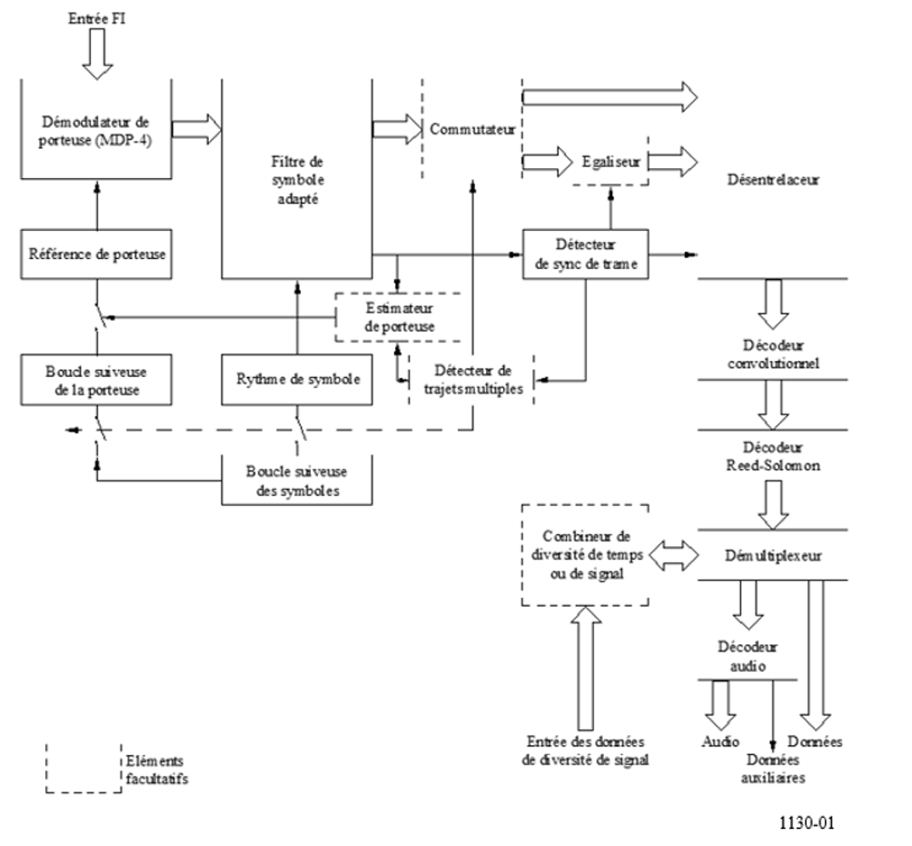
Les signaux de la source audionumérique sélectionnée sont appliqués au décodeur tandis que les autres données numériques sont appliquées aux interfaces appropriées. Chaque codeur audio est capable de multiplexer des données asynchrones associées au programme avec le flux de données audio (voir la Fig. 1).
Lorsque le récepteur est équipé d'un égaliseur, celui-ci doit pouvoir être désactivé en l'absence de transmission sur trajets multiples afin de ne pas provoquer de dégradation de la qualité de réception.
La présence de propagation sur trajets multiples peut être détectée automatiquement, ou bien l'égaliseur peut aussi être activé manuellement lorsque le récepteur se trouve dans la zone desservie par des émetteurs de Terre. Lorsque l'égaliseur est activé, les boucles suiveuses de la porteuse et des symboles sont actives.
La diversité de temps est mise en œuvre en émettant une version décalée dans le temps d'un flux de données multiplexé avec le flux d'origine. Dans le récepteur, ces deux flux sont démultiplexés et recalés dans le temps. Le flux contenant le moins d'erreurs est alors choisi pour la sortie.
La diversité de signal exige un traitement indépendant du signal ou de signaux de fréquences différentes, jusqu'au combineur de diversité. Le combineur de diversité assure les fonctions de recalage temporel et sélection du flux de données contenant le moins d'erreurs.

3 Description du Système
Les couches de traitement de l'émetteur et du récepteur du Système B sont décrites pour chacun des blocs fonctionnels représentés à la Fig. 2. Les spécifications sont définies pour chacun de ces blocs.

3.1 Émetteur
L'émetteur exécute toutes les fonctions de traitement nécessaires à la production d'une seule porteuse RF. Il assure ainsi le multiplexage de la source audio analogique avec données numériques sur une seule porteuse, le codage pour correction d'erreur directe et applique la modulation MDP-4.

3.1.1 Interfaces d'entrée
L'émetteur accepte un ensemble de signaux audio analogiques échantillonnés, un ensemble de sources de données asynchrones et un ensemble de sources de données synchrones.

3.1.2 Codage audio
Un certain nombre de codeurs audio sont prévus pour prendre en charge le nombre requis de canaux monophoniques à largeur de bande limitée, de canaux stéréophoniques (pleine bande ou à largeur de bande limitée) et de canaux son ambiophoniques pleine bande à cinq voies.
Chaque codeur accepte aussi un canal de données asynchrone multiplexé avec le flux de données audio. Le débit de données de ces canaux varie dynamiquement en fonction de la capacité non utilisée du canal audio.
La sortie de chaque codeur audio est constituée par un flux de données asynchrones avec un débit proportionnel à la bande audio et à la qualité audio. Les débits sont compris entre un minimum de 16 kbit/s pour un canal audio monaural à largeur de bande limitée et 320 kbit/s pour un signal ambiophonique à cinq voies (le débit exact doit être déterminé en se référant aux spécifications MPEG-2). Les débits des codeurs audio sont des multiples de 16 kbit/s.

3.1.3 Multiplexage des programmes
Tous les canaux audio numérisés et les canaux de données sont multiplexés en un flux de données série composite. Le débit en sortie est compris entre 32 kbit/s et un maximum qui dépend de la largeur de la bande d'émission et de la puissance. Ce maximum devrait être compris entre 1 et 10 Mbit/s.
À chaque combinaison de multiplex de sources audio et de leurs débits correspondants, ainsi que pour les sources de données et les débits correspondants, sera associé un unique identificateur numérique d'émission. Ce nombre sera utilisé pour régler le débit et la configuration de multiplexage.
FIGURE 2
Schéma fonctionnel du Système B
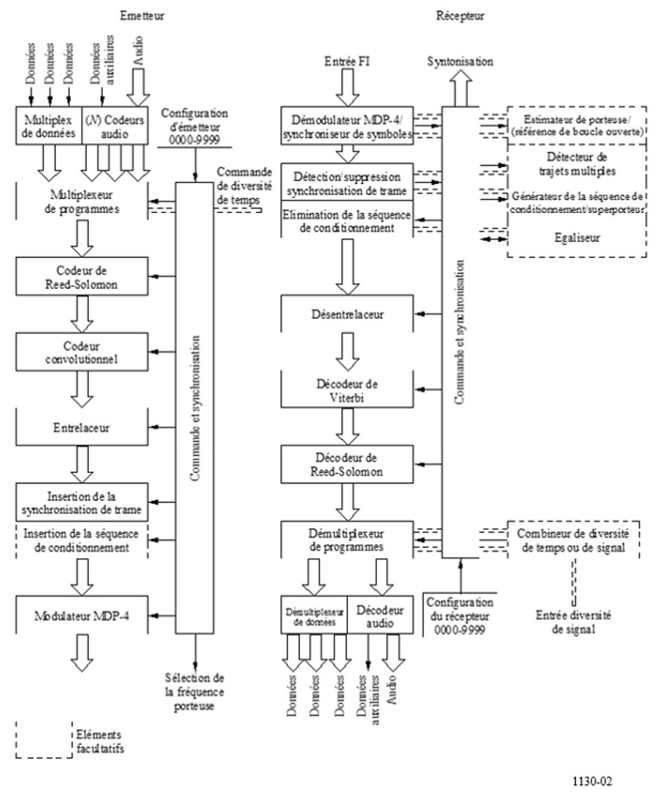

3.1.4 Codage avec code correcteur d'erreur
Le codage avec code correcteur d'erreur du flux composite est un codage convolutionnel avec taux de 1/2 et de dimension k = 7, précédé par un codage de RS (140,160).

3.1.5 Entrelacement
Un entrelaceur de blocs est utilisé pour entrelacer le flux de données composites. La longueur de bloc de l'entrelaceur sera proportionnelle au débit de données composites afin d'obtenir une durée de trame de l'entrelaceur voisine de 200 ms quel que soit le débit de données.

3.1.6 Synchronisation de trame
Un mot de code de pseudo-bruit est inséré au début de chaque trame de l'entrelaceur. La synchronisation de trame de l'entrelaceur aura aussi une relation unique avec la trame du multiplexeur de programmes.

3.1.7 Insertion de la séquence de conditionnement
Si le programme radiodiffusé doit être reçu dans un environnement comportant des répéteurs fonctionnant dans le même canal, une séquence de conditionnement connue sera insérée avec un symbole de conditionnement placé tous les n symboles de données (n étant compris entre 2 et 4). La présence de symboles de conditionnement et leur fréquence sera identifiée par un numéro d'identification unique de l'émission.

3.1.8 Modulation
La dernière étape de ce processus consiste à appliquer une modulation MDP-4 à une fréquence intermédiaire. On utilisera un conditionneur d'impulsions pour que le signal reste dans la largeur de bande prescrite. Ensuite, le signal FI modulé est amené par conversion à la fréquence d'émission. Si l'on utilise un multiplex par répartition en fréquence (MRF), d'autres porteuses sont produites par un certain nombre d'émetteurs identiques à celui qui vient d'être décrit.

3.2 Récepteur
Après syntonisation sur la porteuse voulue et conversion du signal en un signal FI fixe de fréquence inférieure à celle du signal d'entrée, le récepteur exécute les fonctions de démodulation, de décodage et de démultiplexage ainsi que la conversion numérique-analogique du signal audio choisi.
Le débit de données et la configuration de démultiplexage des programmes dans le récepteur, seront réglés par insertion d'un numéro unique d'identification de l'émission. La partie centrale du récepteur sera alors en mesure d'exécuter toutes les fonctions de réception requises dans un contexte de réception fixe ou mobile, lorsque le signal est stable et que le rapport signal/bruit est suffisamment élevé.
Dans des conditions de réception mobile, en présence de problèmes et notamment de problèmes associés à l'effet d'écran, le récepteur devra disposer des perfectionnements nécessaires pour assurer la diversité de temps ou de signal, ou l'égalisation en cas d'utilisation de renforceurs (réémetteurs).

3.2.1 Démodulation
En général, la porteuse est démodulée dans un démodulateur cohérent MDP-4 à verrouillage de phase et les symboles sont détectés au moyen d'un filtre adapté, le rythme étant fourni par une boucle suiveuse de symboles.
Lorsque l'égalisation est activée en présence d'échos, les boucles suiveuses de la porteuse et des symboles sont ouvertes. Un estimateur de fréquence à transformée de Fourier rapide (TFR) est utilisé pour fournir une référence fixe de démodulation de porteuse. Un échantillonnage à une fréquence double de celle du débit des symboles est appliqué au filtre de symboles adapté et ces échantillons sont transmis à l'égaliseur.

3.2.2 Synchronisation de trame
La synchronisation de trame de l'entrelaceur est effectuée par détection avec corrélation croisée du mot unique du mode de verrouillage de trame. Ce processus permet aussi de lever l'ambiguïté due à la modulation MDP-4.

3.2.3 Égalisation
En présence d'échos, il y aura plusieurs crêtes de corrélation très peu espacées à la sortie du détecteur de synchronisation de trame. Cette information peut être utilisée pour assurer la commutation automatique de l'égaliseur. L'égaliseur utilise une séquence de conditionnement produite localement dont le démarrage s'effectue sur la base d'une estimée de la position du mot de synchronisation de trame. Une comparaison du séquencement du mot de synchronisation de trame produit localement et de la sortie du détecteur de synchronisation de trame, permet de compenser les erreurs de temps entre la référence de synchronisation des symboles entrants et celle produite localement.
Le Système B utilise un égaliseur à décision prédictive en treillis avec réaction (PDFE, predictive decision feedback equalizer). La tolérance en matière d'étalement temporel de tous les échos dépend de la plage d'action de l'égaliseur. Pour les essais de qualité de fonctionnement du Système B, on a utilisé un égaliseur comportant 22 cellules aller et 4 cellules retour. L'égaliseur pourra assurer l'acquisition dans une fenêtre temporelle correspondant à la durée de 100 symboles successifs. La plage d'action de l'égaliseur peut être élargie s'il est nécessaire de compenser un étalement temporel plus important.

3.2.4 Élimination de la séquence de conditionnement
À la sortie de l'égaliseur, les symboles de la séquence de conditionnement sont éliminés. Lorsqu'un récepteur non équipé d'un égaliseur traite des signaux comportant des symboles de conditionnement, ce récepteur doit aussi éliminer ces symboles. Le processus d'élimination est simple puisque la position des symboles de conditionnement par rapport au mot de verrouillage de trame est connue.

3.2.5 Désentrelacement
Le désentrelaceur rétablit la séquence temporelle d'origine des symboles détectés, telle qu'elle se trouvait dans l'émetteur avant l'opération d'entrelacement.

3.2.6 Décodage avec correction d'erreur
Un décodeur de Viterbi, suivi d'un décodeur RS, abaisse le taux d'erreur sur les symboles détectés et reconvertit les symboles en bits de données. Si le décodeur RS ne parvient pas à éliminer toutes les erreurs à l'intérieur d'un bloc de données, il ajoute une marque indiquant que le bloc est erroné. Cette indication peut ensuite être utilisée par le combineur de diversité pour choisir le meilleur signal, et aussi par le décodeur audio pour commander le silencieux audio.

3.2.7 Démultiplexage des programmes
Ici, le flux de données composite est démultiplexé en plusieurs flux de données numériques séparés et le flux audio désiré est sélectionné et appliqué au décodeur audio.
Lorsqu'on utilise la diversité de temps, le démultiplexeur de programmes sépare la version en temps réel et la version différée du flux de données, et les envoie au combineur de diversité qui choisit les données les moins erronées.
Si l'on utilise un récepteur indépendant pour la diversité de réception, on choisit les données de sortie; c'est lors du démultiplexage que les données les moins perturbées sont choisies.

3.2.8 Décodage audio
Le décodeur audio convertit le canal audionumérique choisi en un canal analogique. Il assure aussi le démultiplexage du canal de données auxiliaires et applique ces données à l'interface de sortie appropriée.
L'interface à partir du démultiplexeur de programmes fournit non seulement les données et le signal d'horloge, mais aussi une indication sur la qualité des données fournie par le décodeur RS. Le signal peut être utilisé pour commander le silencieux lorsque le signal est reçu dans des conditions limites. Cette fonction a été utilisée lors des essais du Système B avec le décodeur audio PAC d'AT&T, et désactivée lors des essais avec un décodeur audio MUSICAM.

3.2.9 Sorties des interfaces
Les sorties des interfaces se composent du canal audio et des canaux de données sélectionnés. Les données peuvent comporter une indication «bon» ou «mauvais» fournie par le décodeur RS. Les canaux de données peuvent commander des afficheurs du récepteur, ou des afficheurs spéciaux en cas de radiodiffusion de données. Comme plusieurs programmes peuvent être intégrés dans un même multiplex, les canaux non sélectionnés pour l'écoute peuvent être enregistrés pour reproduction ultérieure.

4 Qualité de fonctionnement
La qualité de fonctionnement du Système B est donnée par référence à un ensemble de modèles de canaux: un modèle de canal à bruit blanc gaussien additif (BBGA); un modèle de canal de satellite pour un seul signal de satellite; un modèle de canal avec plusieurs signaux (de même fréquence) qui représente un signal satellite associé à des réémetteurs-renforceurs de Terre, ou des signaux diffusés par un réseau d'émetteurs de Terre exclusivement.

4.1 Canal à bruit blanc gaussien additif (BBGA)
Une liaison satellite en visibilité directe peut être approximée par un canal BBGA. Le nombre de trajets multiples est très faible (le facteur k de Rice est généralement inférieur à 10 dB) pour des angles d'élévation supérieurs à 20°. La qualité de fonctionnement mesurée d'un récepteur du Système B d'un canal BBGA est représentée à la Fig. 3 et comparée avec les résultats théoriques et ceux obtenus par simulation.
Étant donné que le Système B peut utiliser plusieurs porteuses indépendantes dans le mode MRF, l'espacement des porteuses est déterminant. La Figure 4 montre la dégradation de la qualité de fonctionnement mesurée en fonction de l'espacement des canaux.
L'espacement est donné en termes de rapport de l'espacement entre porteuses (Hz) sur le débit de symboles transmis (symbole/s). Dans le Système B, le débit de symboles est égal au débit de données multiplié par le préfixe RS (160,140), multiplié par le préfixe du symbole de conditionnement.

4.2 Canal de satellite
Le niveau d'un signal émis par un satellite varie en cas de réception mobile car ce signal est aléatoirement occulté par les immeubles, les arbres et autres obstacles. Afin d'évaluer la qualité de fonctionnement du Système B en réception mobile, on a élaboré un modèle à partir de mesures effectuées sur un trajet test dans la région de Pasadena en Californie. Ce trajet a une durée de 45 min et correspond à des conditions de réception très variées (dégagée, partiellement occultée, très occultée, etc.). Les mesures sur le signal en provenance du satellite étaient effectuées sur une bande étroite avec une dynamique de 35 dB. Une courbe en fonction du temps est donnée à la Fig. 5. La Figure 6 est un récapitulatif des statistiques de mesure du signal.
FIGURE 3
Qualité de fonctionnement du Système B sur un canal BBGA
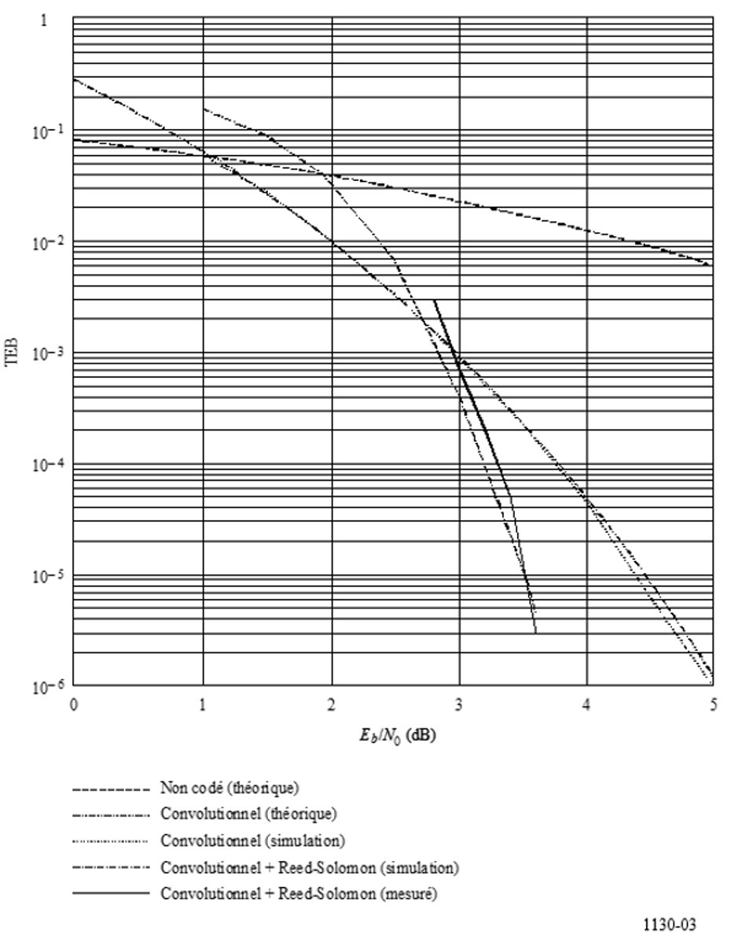

4.2.1 Diversité de temps
Lorsqu'il n'y a qu'un seul signal de satellite, une technique de compensation efficace est la diversité dans le temps. Une version décalée dans le temps du flux de données est multiplexée avec le flux d'origine, en espérant qu'au moins une version ne sera pas occultée. Le récepteur réaligne les deux flux de données et retient celui qui comporte le moins d'erreurs. Cette opération peut être effectuée à partir des indications fournies par le décodeur RS.
La retransmission du flux de données dégrade la caractéristique du système de 3 dB, pourtant on montre que cette méthode donne de meilleurs résultats qu'une augmentation de 3 dB de la marge pour la liaison. Les Figures 7 et 8 illustrent l'efficacité de la diversité de temps pour le modèle de canal utilisé à Pasadena. La Figure 7 montre la probabilité totale d'apparition d'un évanouissement dépassant la plage des marges pour la liaison, moyennée sur toutes les conditions de réception du modèle. On notera que l'amélioration se produit lorsque le retard est inférieur à 4 s environ. La Figure 8 montre les probabilités totales pour une marge fixe de 10 dB, pour chacune des conditions de réception.
FIGURE 4
Dégradation de la qualité de fonctionnement en fonction
de l'espacement des porteuses
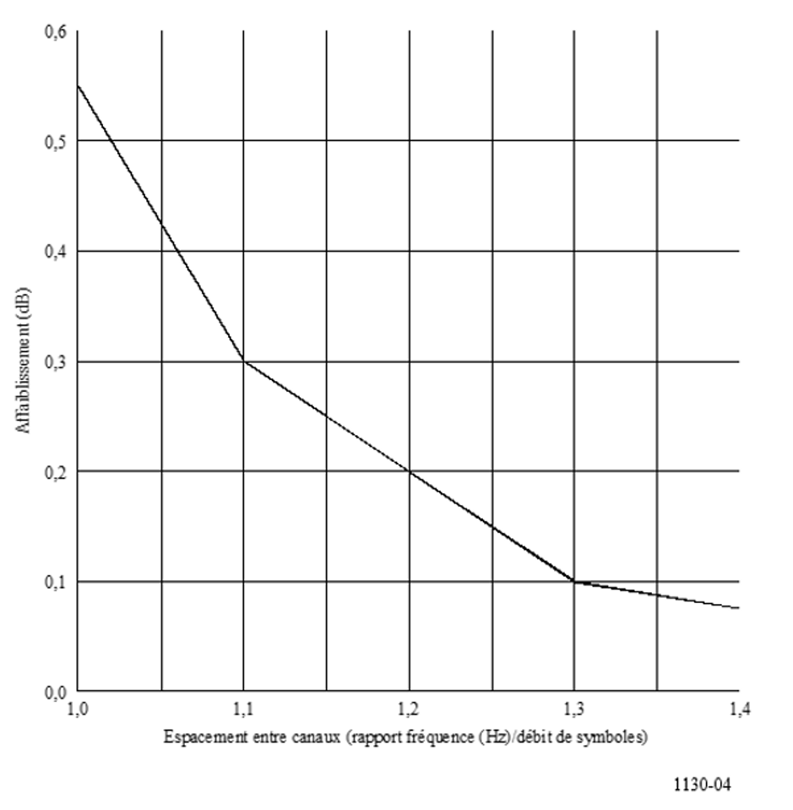

4.2.2 Diversité de satellite
Plusieurs satellites peuvent être utilisés pour diffuser le même flux de données, en utilisant des fréquences et des récepteurs distincts pour chaque signal. Avec une telle technique, on s'attend à ce qu'au moins un signal ne sera pas occulté compte tenu de la différence de direction entre le récepteur et les satellites.
L'efficacité de la diversité de satellite, tout comme celle de la diversité dans le temps, dépend de la géométrie des obstacles à l'origine de l'occultation du signal. On a récemment utilisé des techniques photogrammétriques pour obtenir des statistiques sur l'efficacité de la diversité de satellite. Ces techniques font intervenir une prise de vues avec un appareil photographique équipé d'un objectif œil de poisson pointé sur le zénith, puis une analyse de ces photographies pour déterminer le pourcentage de ciel dégagé, partiellement occulté ou totalement occulté. La position du satellite peut ensuite être superposée sur ces images et servir à évaluer le gain de diversité obtenu en un lieu ou sur un trajet précis.
FIGURE 5
Modèle de disposition des canaux de satellite
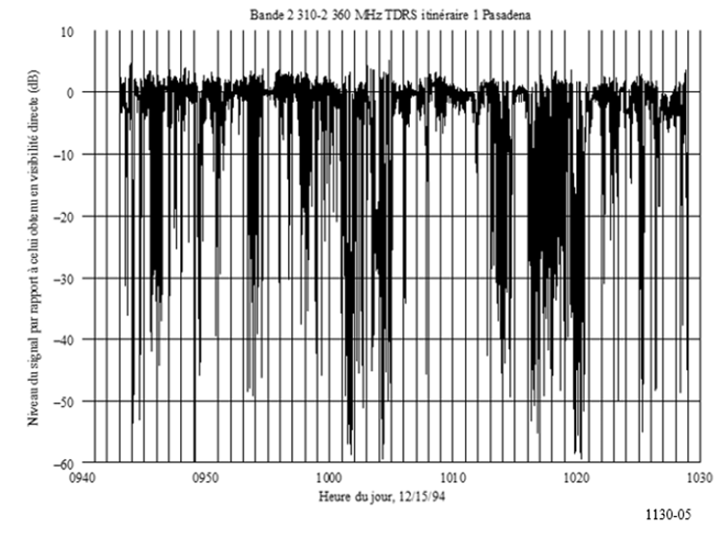

4.3 Réseau monofréquence
Une méthode qui permet de recevoir un signal en provenance d'un satellite dans des zones de réception difficile, consiste à utiliser des réémetteurs de Terre fonctionnant sur le même canal. Le Système B utilise un dispositif d'égalisation lui permettant de fonctionner dans de telles conditions. La seule restriction à l'utilisation de l'égalisation est que les signaux soient décalés dans le temps les uns des autres de plus de 1/2 symbole. Il n'y a pas de restriction concernant la distance entre les réémetteurs à condition que le retard associé à chaque réémetteur soit différent de celui des autres réémetteurs. Le retard maximal entre réémetteurs sera fonction du nombre d'étages prévus dans l'égaliseur.
FIGURE 6
Statistiques du modèle de disposition des canaux de satellite
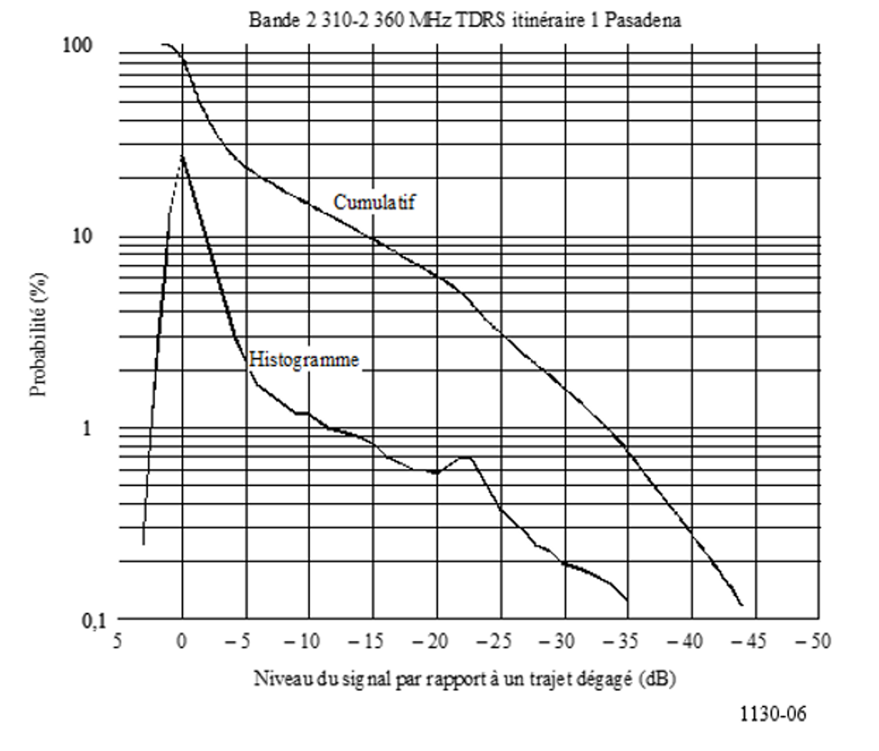

4.3.1 Modèles de canal
Deux modèles de signal ont été établis pour évaluer la qualité de fonctionnement de l'égaliseur du Système B. L'efficacité de la réception par diversité de signal a aussi été évaluée.
Le premier est un modèle de Rice dans lequel la moitié de la puissance se trouve dans la composante directe du signal et un quart dans chacune des deux composantes de Rayleigh. L'étalement Doppler sur les composantes de Rayleigh a été fixé à ±213 Hz, ce qui correspond à une vitesse du véhicule de 100 km/h à 2,3 GHz. Le débit de transmission était de 300 000 symboles/s. Le rapport E_{b}/N₀ est défini sur la base de la puissance totale et inclut les effets associés à la présence de la séquence de conditionnement.
Le deuxième est un modèle de Rayleigh comportant trois composantes de Rayleigh de puissance égale.

4.3.2 Qualité de fonctionnement de l'égaliseur
La validité des compromis initiaux et la qualité de fonctionnement de l'égaliseur ont été évaluées en utilisant une simulation simplifiée dans laquelle le retard entre les signaux était égal à un nombre entier de durée de symboles et la récupération de la synchronisation des symboles était parfaite. Les résultats sont représentés à la Fig. 9. Le TEB est le taux d'erreur non codé, avant décodage de Viterbi et RS. Un taux d'erreur de 1 × 10⁻² est ramené à 1 × 10⁻⁶ par le processus de décodage.
FIGURE 7
Probabilité d'évanouissement composée en fonction
de la marge pour la liaison
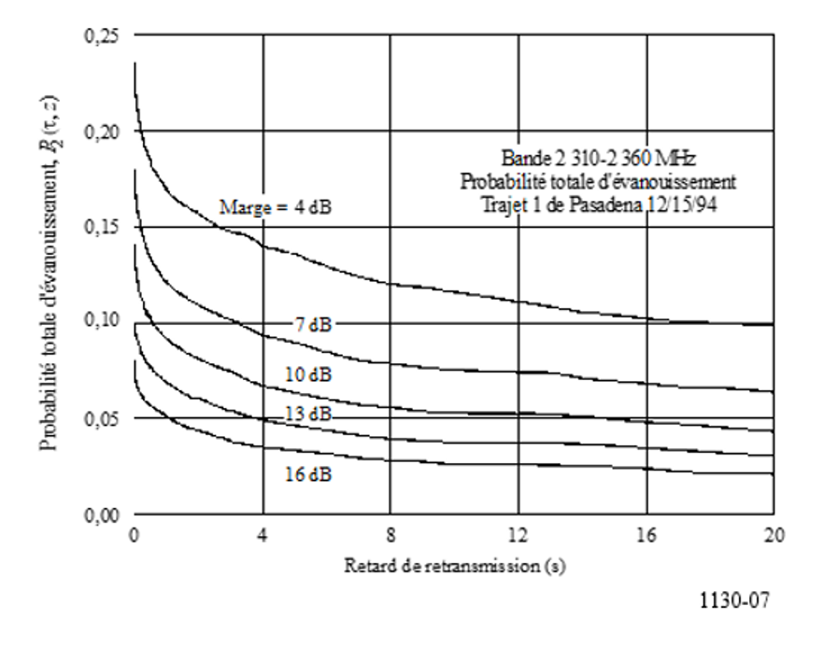
FIGURE 8
Probabilité d'évanouissement composée en fonction
de l'environnement
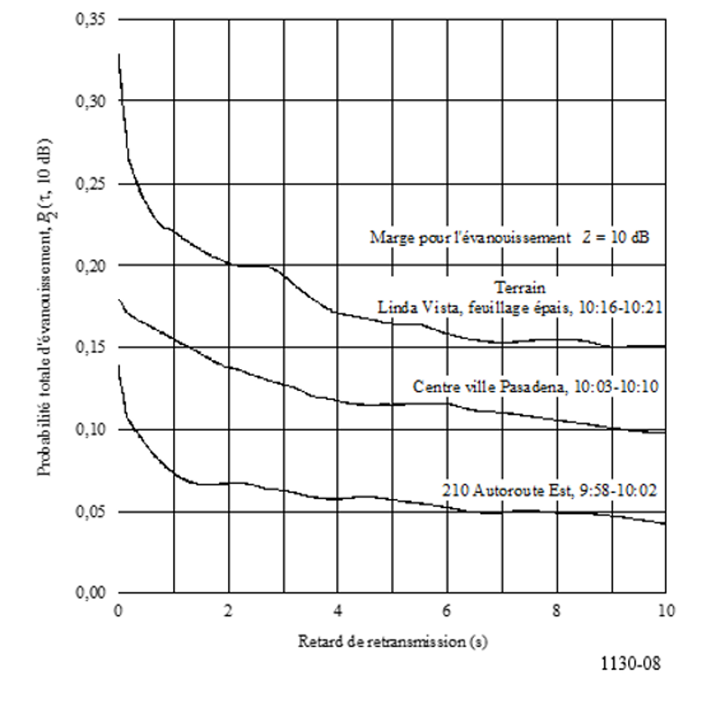
FIGURE 9
Qualité de fonctionnement de l'égaliseur du Système B (non codé)
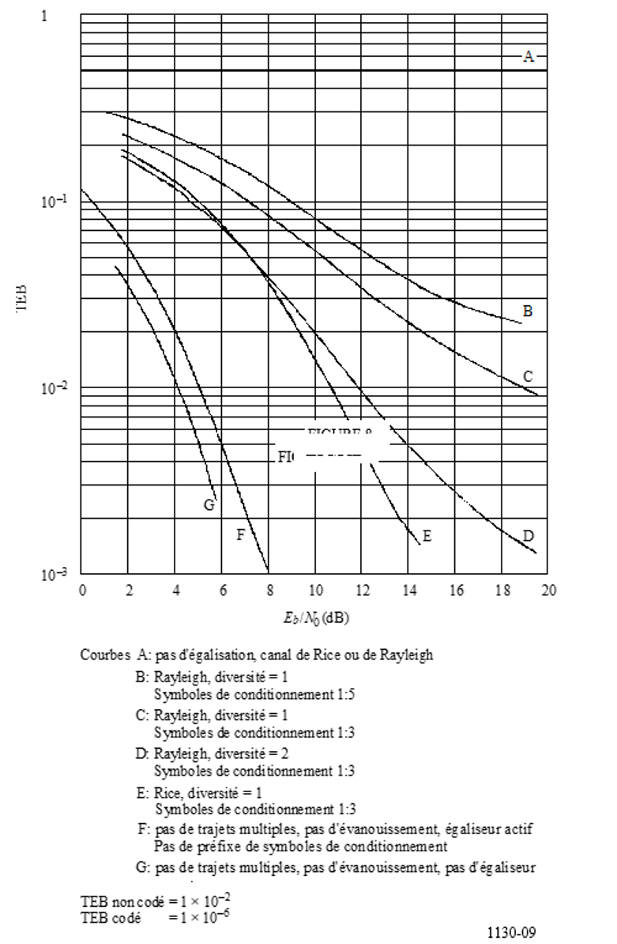
FIGURE 8
La Figure 10 montre la qualité de fonctionnement obtenue avec simulation intégrale, y compris le fonctionnement en boucle ouverte des boucles de démodulation de la porteuse et de synchronisation des symboles.
FIGURE 10
Qualité de fonctionnement de l'égaliseur du Système B (non codé)
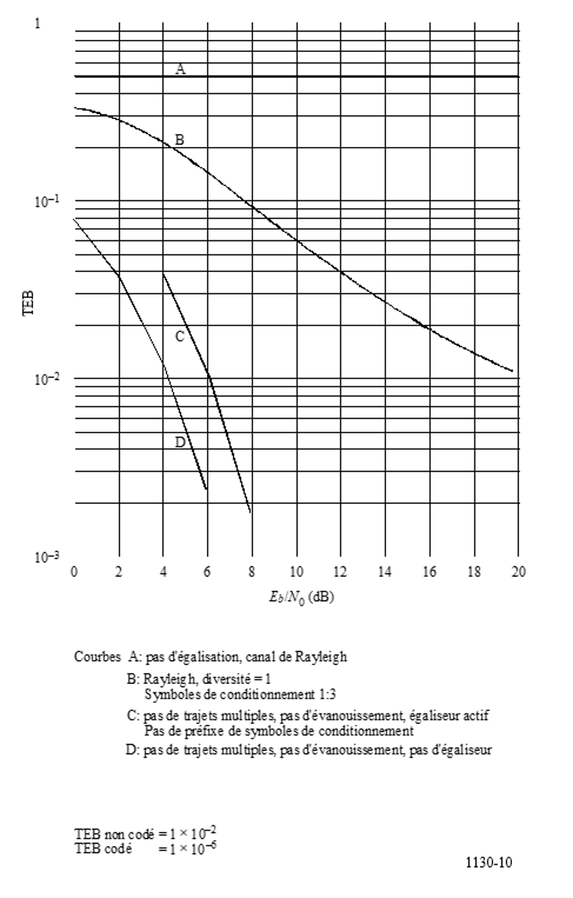

Annexe 3
Système numérique D_{S}

1 Introduction
Le Système numérique D_{S} est un système de radiodiffusion audionumérique (son et données) par satellite à destination de récepteurs bon marché fixes, portatifs ou mobiles. Il est optimisé pour la distribution du service par satellite en bande 1 452-1 492 MHz, ce qui a été obtenu par l'emploi de la modulation MDP-4 associant une amplification linéaire et un codage par blocs et à convolution avec correction d'erreur. On essaye actuellement de mettre au point un système hybride par satellite/de Terre utilisant ce système.
Le Système numérique D_{S} permet de moduler sur une porteuse MRT descendante un multiplex particulièrement souple de sources audionumérisées. Il fait appel au modèle OSI conformément à la proposition faite dans la Recommandation UIT-R BT.807.

2 Aperçu général du système
Dans le Système numérique D_{S}, la liaison descendante acheminant le signal diffusé est une porteuse MRT à 3,68 Mbit/s acheminant 96 canaux à débit primaire (PRC, prime rate channel) d'une capacité de 16 kbit/s chacun. Un seul satellite émet plusieurs porteuses MRT descendantes, chacune étant associée à un amplificateur de forte puissance pouvant fonctionner à saturation. Un satellite type de la première génération peut rayonner simultanément six porteuses MRT descendantes (soit 576 PRC) au moyen d'amplificateur à tubes à ondes progressives (ATOP). Les PRC sont structurées en trames de canaux de radiodiffusion (BC, broadcast channel) de huit PRC au maximum. Les PRC peuvent être utilisés individuellement ou être combinés pour fournir des débits de composante de service de n x 16 kbit/s, où n varie de 1 à 8, offrant ainsi aux fournisseurs de services de radiodiffusion une très grande souplesse.
Chaque porteuse MRT descendante a un débit de 1,536 Mbit/s en bande de base. Le flux de trafic sur la porteuse MRT est divisé en 96 créneaux temporels de canal acheminant chacun un canal PRC à 16 kbit/s par rapport à la bande de base. L'adjonction d'en-têtes de commande de service (SCH, service control headers), de préambules de synchronisation de trame et de données redondantes pour la CED élève le débit réel sur chaque flux MRT descendant nécessaire pour acheminer les 96 canaux PRC de 3,68 Mbit/s. On utilise la modulation MDP-4 sur les porteuses MRT descendantes à un débit de symboles de 1,84 Msymbole/s (2 bit/symbole) pour acheminer le flux MRT au récepteur. L'espacement des fréquences des porteuses MRT, compris entre 2,3 et 3,0 MHz (voir la Note 1), laisse une bande de garde suffisante pour un fonctionnement correct en présence de brouillages intersymboles et de brouillages par le canal adjacent faibles à négligeables, lorsque les ATOP fonctionnent dans les canaux définis par des filtres en racine carrée de puissance cosinus avec compensation d'ouverture côté émission. Les petits récepteurs individuels portatifs reçoivent et sélectionnent les créneaux temporels de canal dans les flux de données MRT pour reconstituer l'information numérique du trafic en bande de base.
NOTE 1 – L'espacement nécessaire entre les fréquences centrales des porteuses MRT est fonction du découplage spatial des faisceaux et du découplage de polarisation entre porteuses adjacentes.
Le Tableau 2 est un résumé des principales caractéristiques du système; la Fig. 11 est le schéma synoptique d'un satellite type montrant l'utilisation des charges utiles transparente et non transparente.
TABLEAU 2
Système numérique D_{S} – Principales caractéristiques
Fonction | Radiodiffusion numérique audio/données
Format de liaison montante | SCPC-AMRF (charge utile non transparente), ou porteuse multicanal/MRT (charge utile transparente)
Format de liaison descendante | Porteuse multicanal/MRT
Fréquence de liaison descendante | Bande 1 452-1 492 MHz
p.i.r.e. type de répéteur (crête) | 53,5 dBW
p.i.r.e. type de répéteur en limite de zone de couverture de service principale | 49 dBW
p.i.r.e. type de répéteur en limite de zone de couverture de service secondaire | 44 dBW
Modulation | MDP-4 cohérente
Seuil (à l'entrée de l'antenne (gain de 0 dBi)) | −109 dBm
Codage pour correction des erreurs | Par blocs et convolutionnel

Une caractéristique essentielle du Système numérique D_{S} est l'utilisation d'un processeur numérique en bande de base embarqué à bord du satellite. Le démultiplexeur-démodulateur et le commutateur de routage embarqués insèrent plusieurs canaux d'accès multiple par répartition en fréquence (AMRF) de liaison montante à chaque flux numérique MRT de liaison descendante. La Figure 12 est le schéma synoptique du traitement du signal de bout en bout via une charge utile type.
Les signaux audio codés MPEG Couche III transportés dans le système ont un format incrémentiel dont les incréments correspondent au débit primaire de 16 kbit/s. Les canaux BC sont formés de un à huit incréments multiplexés. Pour chaque incrément, 6 912 bits sont attribués à une trame BC d'une durée de 0,432 s. Ils peuvent être répartis entre plusieurs composantes de service dans la trame en question. Une trame BC, comme le montre la Fig. 13, commence par un en-tête SCH qui contient 224 bits par incrément acheminé dans la trame. Avec cet en-tête, chaque incrément au débit primaire contient 7 136 bits dans la trame de 0,432 s. L'en-tête SCH fournit les informations nécessaires au récepteur pour sélectionner les composantes de service et permettre au fournisseur du service de télécommander des fonctions liées au service. Pour identifier et démultiplexer des composantes de service, l'en-tête contient un champ de commande de composante de service pour chaque composante de service. Les fonctions radioélectriques ainsi commandées peuvent inclure le cryptage des services à abonnement, le choix de la catégorie de service, l'adressage à un sous-groupe d'utilisateurs, l'affichage de messages, la mise en fonction/hors fonction d'un service, etc. Les trames de radiodiffusion sont assemblées dans les installations de départ.
FIGURE 11
Système numérique D_{S} – Charge utile type de communication par satellite
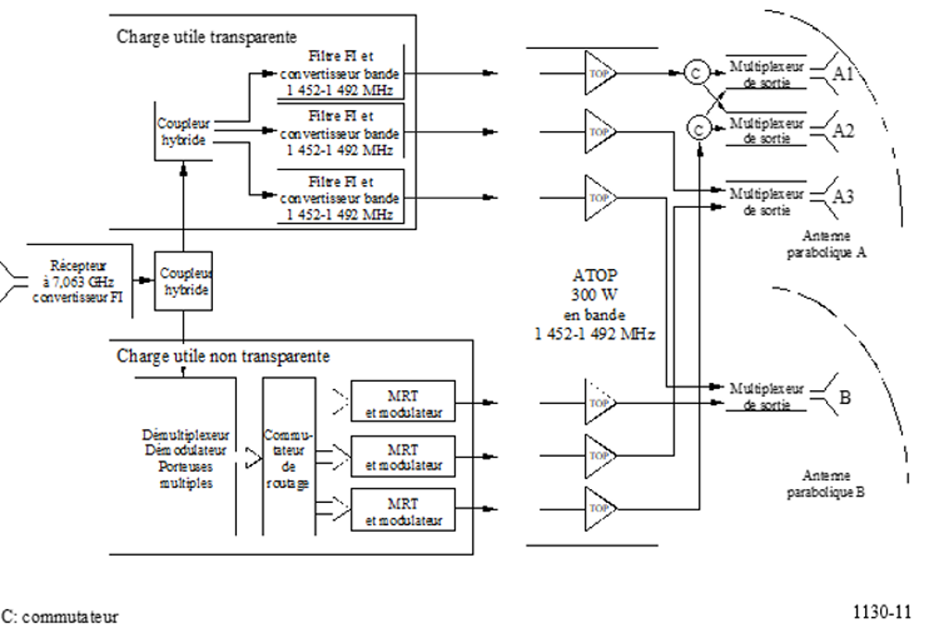
Pour préparer le signal en vue de sa transmission, on assemble une trame de canal de radiodiffusion d'une durée de 0,432 s constituée d'un segment de service de n × 16 kbit/s (n × 6 912 bits par trame), d'un segment SCH de n × 518,5 bit/s (n × 224 bits par trame), où n est un entier compris entre 1 et 8. Les canaux BC sont donc structurés en multiples de n × 16,5185 kbit/s. Le segment de service d'un canal de radiodiffusion peut encore être divisé en composantes de service séparées destinées à des fins spécifiques telles que la musique, la parole, l'image, l'image dynamique, etc. Les composantes de service sont organisées en termes de multiples entiers de 8 kbit/s par composante avec un maximum de huit composantes de service par canal BC. L'attribution des composantes de service peut être dynamique. Par exemple, une composante de service musical utilisant 64 kbit/s peut être dynamiquement convertie en quatre composantes de service vocal de 16 kbit/s en quatre langues pour constituer un programme formé d'un service musical de haute qualité complété d'un service vocal en quatre langues.
Après assemblage, le canal BC est codé avec CED et concaténation d'un codeur de blocs RS (255,223) suivi d'un entrelaceur de blocs, lui-même suivi d'un codeur convolutionnel à taux 1/2. Ce codage multiplie le débit binaire par un facteur 2 × 255/223. Dans ces conditions, le débit du canal BC codé est de n × 37,77 kbit/s. Les trames de canal BC codées CED sont ensuite démultiplexées de manière synchrone en n canaux PRC parallèles contenant chacun 16 320 bits par période de trame de canal BC (0,432 s). L'adjonction d'un en-tête de synchronisation élève le débit du canal PRC codé à 38 kbit/s exactement (16 416 bits par trame). Les canaux PRC codés subissent ensuite un codage différentiel, puis sont modulés MDP-4 sur n porteuses AMRF-SCPC, et transmis au satellite.
FIGURE 12
Système numérique D_{S} – Traitement de bout en bout du signal (non transparent)
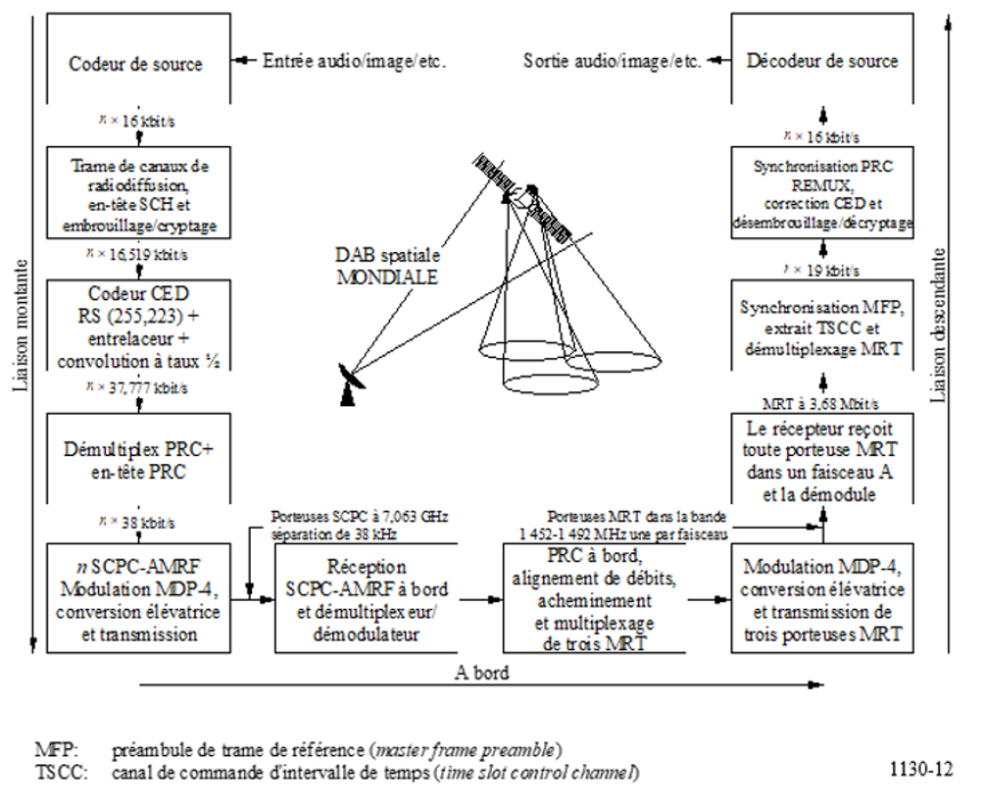
FIGURE 13
Trame de canal de radiodiffusion
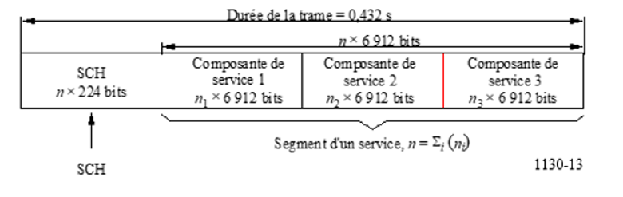
À bord du satellite, les porteuses de liaison montante au débit primaire codées sont reçues en groupes de 48 porteuses PRC, démultiplexées et démodulées à leur débit primaire codé en bande de base individuelle. Un assembleur de trames MRT localise chaque canal PRC dans l'un des 96 emplacements d'intervalle de temps de canal PRC dans une trame MRT d'une durée de 0,138 s. Chaque intervalle de temps de canal PRC contient 5 244 bits, et la trame contient 96 × 5 244 = 503 424 bits. La trame MRT est représentée à la Fig. 14. Chaque trame MRT commence par un préambule de trame de référence de 192 bits suivi d'un canal TSCC de 4 224 bits.
FIGURE 14
Trame MRT de liaison descendante
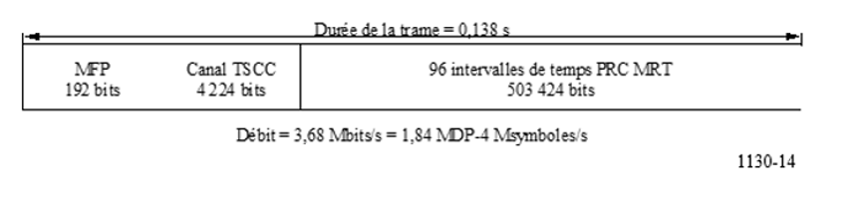
Le récepteur utilise le MFP et le canal TSCC pour se synchroniser sur la trame MRT et pour localiser les canaux PRC comportant les divers canaux acheminés dans la trame et pour en extraire l'information nécessaire au démultiplexage des canaux PRC appartenant à un canal BC sélectionné et de le reconstituer. Le flux de trafic MRT est divisé en 96 intervalles de temps MRT acheminant chacun un canal PRC de 16 kbit/s au débit de 1,536 Mbit/s en bande de base. En raison de l'adjonction des en-têtes SCH, des préambules de synchronisation et de données redondantes pour la CED, le débit réel sur chaque flux MRT descendant nécessaire pour acheminer les 96 canaux PRC est de 3,68 Mbit/s. On utilise la modulation MDP-4 sur les porteuses en bande 1 452-1 492 MHz avec un débit de symboles de 1,84 Msymboles/s (2 bits/symboles) pour acheminer le flux MRT jusqu'au récepteur.
Le Système numérique D_{S} peut également être mis en œuvre par l'emploi d'une charge utile transparente (parfois appelée en anglais «bent pipe transponder» ou répéteur simple de changement de fréquence). Un tel équipement convertit les porteuses MRT montantes (fonctionnant en général dans la bande 7 025-7 075 MHz) en des porteuses descendantes situées dans la bande 1 452-1 492 MHz. La charge utile n'est pas soumise à un traitement à bord ou un aiguillage des canaux PRC à bord. Chaque porteuse MRT montante est multiplexée pour acheminer 96 canaux PRC de 16 kbit/s transmis depuis des stations centrales situées dans la zone de service des liaisons montantes. Le format de l'onde MRT utilisée dans les liaisons montante et descendante d'une charge utile transparente est identique à celui décrit ci-dessus pour les liaisons descendantes avec charge utile non transparente. Toutefois, l'assemblage n'a pas lieu dans le satellite mais dans la station terrienne émettant l'onde MRT montante.

3 Algorithme de codage audio MPEG Couche III

3.1 Considérations générales
Le Système numérique D_{S} de radiodiffusion sonore par satellite utilise le codage ISO/MPEG Couche III. Les trois versions couramment utilisées de celui-ci sont les systèmes normalisés MPEG-1 Couche III et MPEG-2 (demi-fréquence d'échantillonnage) Couche III ainsi que le complément MPEG-2.5 (quart de fréquence d'échantillonnage). À l'aide de ces diverses options de codage de la source, le système peut fonctionner à des débits audionumériques de 16 à 128 kbit/s par pas de 16 kbit/s pour fournir divers équivalents de qualité audio équivalents au CD stéréo, à la MF stéréo, la MF mono, la MA stéréo et la MA mono.
Les principes généraux des systèmes de codage ISO/MPEG, et l'algorithme de Couche III en particulier, font l'objet de nombreuses publications (telles que [Brandenburg et autres, 1992; Eberlein et autres, 1993]). Le signal temporel MIC est transposé dans le domaine fréquentiel au moyen d'un banc de filtrage mis en œuvre par une transformée de Fourier rapide (TFR) (dans le cas du codage Couche III, un banc de filtrage hybride mis en œuvre par une transformée de Fourier discrète (TFD). Un modèle psychoacoustique calcule les seuils de perception du signal audio dans le domaine fréquentiel admissibles. Un noyau de quantification et de codage applique des seuils de domaine fréquentiel de données transposées vers le spectre des fréquences audio. Enfin, les données codées sont multiplexées avec l'en-tête de trame et les informations pour former le flux binaire. Le décodeur effectue les opérations inverses pour récupérer le signal audio analogique.
Quatre caractéristiques fondamentales sont les facteurs déterminants de la grande efficacité du codage de Couche III par rapport à d'autres systèmes:
– La grande résolution dans le domaine fréquentiel optimise la mise en forme du spectre de bruit en fonction des exigences du modèle psychoacoustique.
– Le codage entropique (c'est-à-dire de Huffman) supprime la redondance dans un signal. La Couche III utilise 32 tables de Huffman différentes qui peuvent être attribuées d'une manière souple au codage du signal.
– Le réservoir de bits est un tampon éphémère permettant une «économie de débit binaire» qui se traduit par une qualité équivalente à celle d'un codage constant.
– Les méthodes de codage stéréo mixte récentes permettent d'obtenir des rapports de compression élevés des signaux stéréophoniques. La Couche III est la seule qui accepte deux méthodes de codage stéréo: le codage stéréo milieu/côté (MS) et le codage stéréo à intensité variable.

3.2 MPEG-1 Couche III
La norme ISO/CEI 11172 [ISO/CEI, 1993] généralement appelée norme «MPEG-1», a été arrêtée en 1991. La partie audio de cette norme, ISO/CEI 11172-3, définit trois algorithmes – Couches I, II et III – pour le codage des signaux audio MIC avec des fréquences d'échantillonnage de 48, 44,1 et 32 kHz. La Couche III est le système le plus puissant des trois et peut fonctionner à des débits de 32 à 320 kbit/s par signal mono ou stéréo.

3.3 MPEG-2 Couche III (complément pour une demi-fréquence d'échantillonnage)
Les algorithmes de codage MPEG-1 ont été principalement conçus pour la compression audio de haute qualité (qualité CD) de signaux monophoniques ou stéréophoniques. Quand la norme MPEG-1 a été établie, il est apparu clairement qu'un développement permettant des fréquences d'échantillonnage plus faibles était nécessaire. Pour des raisons techniques, l'efficacité de codage optimale pour les très faibles débits binaires (inférieurs ou égaux à 32 kbit/canal) ne peut être atteinte qu'avec des fréquences d'échantillonnage inférieures. En conséquence, le complément pour les faibles fréquences d'échantillonnage de la norme MPEG-2 (ISO/CEI 13818-3 [ISO/CEI, 1998]) définit l'utilisation des fréquences d'échantillonnage 24, 22,05 et 16 kHz pour des débits binaires aussi bas que 8 kbit/s.

3.4 MPEG-2.5 Couche III (complément pour les faibles fréquences d'échantillonnage)
Bien que le codage MPEG-2 Couche III à demi-fréquence d'échantillonnage permette des débits binaires aussi bas que 8 kbit/s, on a constaté que le codage aux débits compris entre 8 et 16 kbit/canal pouvait encore être amélioré par l'emploi de fréquences d'échantillonnage toujours plus faibles. En conséquence, on a défini en complément du codage MPEG-2, le codage MPEG-2.5, fonctionnant au quart de la fréquence d'échantillonnage. Ce codage est pratiquement identique au codage MPEG-2 Couche III, mais permet des fréquences d'échantillonnage de 12, 11,025 et 8 kHz pour obtenir la meilleure qualité audio possible aux très faibles débits. Les essais d'écoute par des spécialistes ont montré que la qualité perçue aux faibles débits est considérablement améliorée par l'emploi de faibles fréquences d'échantillonnage.

3.5 Qualité audio Couche III – Situation et améliorations à venir
Au niveau de la qualité de la reproduction audio, la largeur de bande audio est le paramètre le plus important. Au cours du processus de codage, la largeur de bande est choisie de telle manière que les défauts liés au codage soient aussi peu audibles que possible. La stéréophonie Couche III à 128 kbit/s restitue l'équivalent de la qualité CD, la stéréophonie à 64 kbit/s fournit une très bonne qualité à une largeur de bande d'environ 11 kHz, et la monophonie à 16 kbit/s offre une qualité «supérieure à la qualité ondes courtes». La Figure 24 donne un exemple de la largeur de bande audio en fonction du débit binaire par canal pour le codage Couche III. Il est important de noter que les normes MPEG décrivent uniquement le format du flux binaire et le processus de décodage et non le processus de codage. Toutes les améliorations réalisées au niveau du codage se traduiront donc par une qualité audio résultante supérieure (par exemple, une largeur de bande plus grande) au niveau du décodeur. Les principaux éléments des travaux actuels sur le codage Couche III visent à:
– l'optimisation des techniques de stéréophonie mixte;
– l'amélioration du mécanisme de commutation des blocs;
– l'affinage des paramètres psychoacoustiques dans diverses conditions.
FIGURE 15
Système numérique D_{S} – Exemple de largeur de bande audio en fonction
du débit binaire pour le codage MPEG Couche III
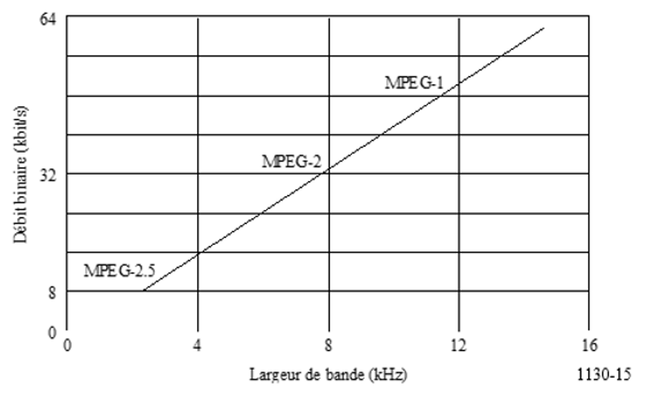
Les résultats de ces travaux devraient encore améliorer l'efficacité de l'algorithme de codage audio Couche III.

4 Fonctionnement et interfaces des récepteurs radiophoniques

4.1 Fonctionnement du récepteur
La Figure 16 représente le schéma synoptique du récepteur pour le Système numérique D_{S}.
FIGURE 16
Système numérique D_{S} – Schéma symbolique de récepteur
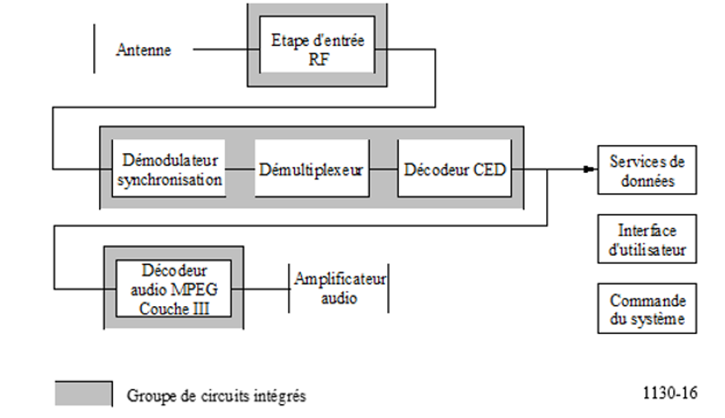

4.1.1 Choix de l'antenne
L'antenne doit pouvoir recevoir différentes porteuses MRT entre 1 452 et 1 492 MHz émises avec deux types de polarisations circulaires. Pour atteindre le rapport G/T minimal spécifié de −16,5 dB(K⁻¹) dans l'hypothèse d'une valeur T_{sys} de 160 K, il faut un gain d'antenne minimal de 6 dBi.
Une même antenne convient pour les deux types de polarisation (du moins dans le cas des appareils portatifs) par l'emploi d'un commutateur de polarisation à semi-conducteurs. L'antenne standard est une antenne plane alimentant deux amplificateurs à faible bruit (AFB) distincts à partir de prises fournissant respectivement la polarisation circulaire droite et la polarisation circulaire gauche. L'antenne demi-onde mesure 6 x 6 cm et présente un gain d'environ 6 dBi et une ouverture de faisceau d'environ 100°, raison pour laquelle elle ne requiert pratiquement aucun pointage, ce qui est un avantage supplémentaire pour les appareils portatifs.
En conditions de réception médiocres, on peut utiliser des antennes ayant un gain supérieur (12 dBi environ). La réduction de l'ouverture du faisceau nécessitera un certain pointage de l'antenne vers le satellite qui sera facilité par la présence d'un indicateur de «qualité du signal». Un avantage important de la plus grande directivité de l'antenne est l'amélioration du rapport signal/brouillage.
Pour les raisons qui précèdent, l'antenne est amovible et, dans ce cas, son signal de sortie est transmis au récepteur via un câble et un connecteur d'entrée. Cette configuration est surtout intéressante à l'intérieur, quand le signal est fortement affaibli par la pénétration. L'antenne amovible peut être montée à l'extérieur ou près d'une fenêtre, permettant une réception en visibilité directe; dans ce cas, elle transmet le signal au récepteur via un câble coaxial intermédiaire. Toutefois, comme l'affaiblissement d'insertion pourrait abaisser excessivement le rapport G/T, il faut un supplément de gain de l'amplificateur AFB pour disposer d'une marge suffisante.
D'autres choix possibles d'antennes à gain élevé sont les antennes en hélice à rayonnement transversal ou à rayonnement longitudinal. L'inclinaison azimutale peut être alignée sur l'azimut local de réception du satellite. Si l'on utilise le récepteur comme poste fixe, une autre solution intéressante consiste à utiliser l'antenne plane comme tête de réception d'une antenne parabolique. Dans ce cas, on peut utiliser pour la sélection de la polarisation un signal de commande du récepteur.

4.1.2 Filtrage de l'étage d'entrée
L'étage d'entrée du récepteur est de type superhétérodyne à double conversion. Pour obtenir la rejection image et pour atténuer efficacement le brouillage hors bande, on utilise un filtre tripolaire constitué de résonateurs coaxiaux diélectriques à Q élevé. Après la première conversion à la fréquence intermédiaire de 115,244 MHz, on obtient la sélectivité dans la bande au moyen d'un filtre à ondes acoustiques de surface (SAW, surface acoustic wave). La bande passante correspond à la bande passante MRT légèrement majorée pour tenir compte des tolérances de température du premier oscillateur local et du filtre proprement dit. La décroissance du spectre voulu est entièrement réalisée dans le domaine numérique. On obtient ainsi une précision élevée qui améliore la marge pour la liaison.

4.1.3 Limitations dues à la linéarité du récepteur (IP3)
L'immunité du récepteur au brouillage est fonction de la sélectivité du filtre d'entrée tant que de la linéarité du récepteur et de la qualité de réponse au signal. Étant donné que le récepteur est de type portatif, alimenté par piles, et qu'il est destiné à des marchés où les considérations de coût sont importantes, la consommation d'énergie est une préoccupation essentielle. Pour cette raison, il est difficile d'aboutir à des valeurs de linéarité élevées. Initialement, la valeur minimale spécifiée pour le récepteur par rapport au connecteur d'antenne de réception est IP3 = −40 dBm.
La valeur IP3 d'entrée de l'amplificateur AFB utilisée dans l'antenne active est de −20 dBm, ce qui laisse une marge suffisante pour améliorer l'immunité aux brouillages intenses dans la bande par l'insertion de filtres entre la sortie de l'antenne et l'entrée du récepteur.

4.1.4 Syntonisation sur une porteuse MRT
La gamme de fréquences de réception dans la bande 1 452-1 492 MHz d'une largeur de 40 MHz accepte jusqu'à 82 porteuses MRT par polarisation (sur une grille de 460 kHz). Ces positions potentielles de porteuse MRT sont directement accessibles. La largeur de bande d'une porteuse MRT est d'environ 2,5 MHz et la finesse de la grille confère une souplesse suffisante pour la planification des fréquences et les mesures contre les brouillages.

4.1.5 Démodulation
Le signal de sortie du côté entrée du syntoniseur analogique (bande de base à 1,84 Msymbole/s) est directement échantillonné et converti dans le domaine numérique. La démodulation cohérente du flux de bits MDP-4 en composantes I/Q est effectuée par un mélangeur complexe. Après filtrage de Nyquist en racine carrée de puissance cosinus des signaux complexes, le rythme de l'horloge des symboles est rétabli par ré-échantillonnage numérique. Des boucles de commande intelligentes rétablissent faiblement le signal aux très faibles niveaux de rapport C/N. Elles présentent une grande capacité de poursuite jusqu'aux rapports C/N proches de 0 dB et des TEB proches de la limite théorique.

4.1.6 Synchronisation des trames MRT
Le bloc de synchronisation des trames principales reçoit le flux de symboles démodulé du démodulateur MDP-4 et effectue le verrouillage en détectant par corrélation le préambule de la trame de référence. La configuration connue du mot de synchronisation est également utilisée pour corriger l'ambiguïté de phase inhérente à la démodulation MDP-4.

4.1.7 Démultiplexage d'un canal BC
La trame MRT comprend trois champs:
– le préambule de trame de référence nécessaire à la synchronisation;
– le canal de commande d'intervalle de temps contenant l'information sur les emplacements et l'organisation des données du canal PRC; et
– le champ des données du canal PRC MRT.
Le champ de données PRC contient 96 canaux PRC ayant un débit de données net de 16 kbits; un à huit de ces canaux peuvent être groupés pour former un canal de radiodiffusion. Les canaux BC correspondent aux capacités de données choisies individuellement par les prestataires pour répondre aux différentes exigences de qualité audio et de contenu de données auxiliaires.
La fonction du démultiplexeur MRT est d'extraire du flux de données le canal BC sélectionné. Les symboles des différents canaux PRC appartenant au canal de radiodiffusion sélectionné passent par l'unité de rétablissement du flux de données. Le désalignement temporel entre les canaux PRC du canal BC sélectionné est éliminé par la technique des «bits de bourrage».

4.1.8 Décodage CED d'un canal BC: décodage de Viterbi + suppression des entrelacements + RS
Pour obtenir des TEB de 1 × 10⁻⁴ à peine avec de faibles rapports C/N, on applique une méthode de correction puissante comprenant une série de décodages Viterbi convolutifs comme code interne, de la suppression des entrelacements et du décodage RS par blocs comme code externe. Ces mécanismes de protection sont appliqués au niveau du canal BC (et non du canal PRC) afin de permettre au récepteur de ne les appliquer qu'une seule fois au niveau du débit de données du canal BC sélectionné. À la sortie de ce module on obtient le canal BC. Celui-ci est formé de différentes composantes de service appartenant au même service. La structure de service et la composition des composantes de service du canal BC sont transmis dans l'en-tête SCH.

4.2 Fonctions SCH: types de service et services à abonnement
Pour permettre la sélection optimale automatique d'un service, l'en-tête SCH fournit au récepteur des informations telles que les types et numéros des composantes de service, la langue, le type de programme et l'étiquette identifiant le fournisseur de service. En plus du service audio, on peut transmettre des séquences d'images fixes et des services de données. Ceux-ci utiliseront des formats de composantes de service différents identifiés par le récepteur dans l'information SCH. Le cryptage est une autre possibilité. Le système de cryptage retenu utilise trois clés: une clé matériel (pour identifier le récepteur), une clé utilisateur (pour identifier l'autorisation) et une clé dans le signal émis (pour identifier le fournisseur du service).
Le Tableau 3 est un résumé des fonctions de l'en-tête SCH.
TABLEAU 3
Système numérique D_{S} – Résumé des fonctions de l'en-tête SCH
Groupe de champs | Nom  de champ | Objet
Préambule de service | Préambule de service | Synchronisation de chaque composante de service
 | Indice de débit | Indication du débit binaire global du service
 | Commande de cryptage | Informations sur le type de cryptage éventuellement utilisé
 | Indicateur 1 de contenu de champ auxiliaire, ACI1 | Champ à usages multiples qui commande les fonctionnalités spécifiques associées au service. Cet indicateur donne des informations sur l'objet de la valeur contenue dans le champ ADF1
TABLEAU 3 (fin)
Groupe de champs | Nom  de champ | Objet
Données de commande de service | Indicateur 2 de contenu de champ auxiliaire, ACI2 | Même fonction que l'indicateur ACI1 mais commande l'ADF2
 | Nombre de composantes du service, Nsc | Contient l'indication du nombre de composantes de service contenues dans le canal BC; ce nombre peut varier de un à huit
 | Champ 1 de données auxiliaires, ADF1 | Champ de données dont le contenu est défini par l'indicateur ACI1
 | Fanion de départ de multitrame ADF2 | Indique la présence et le départ d'un champ de données multitrame dans lequel les données sont acheminées dans des trames successives à l'intérieur de l'ADF2
 | Champ du décalage et de la longueur du segment ADF2 | Contient le nombre total de segments contenus dans la multitrame moins un
 | Champ 2 de données auxiliaires (ADF2) | Champ de données contenant le type de données indiqué par ACI2
Données de commande de composante de service | Champ de commande de composante de service | Contient les informations nécessaires pour démultiplexer et décoder chaque composante de service contenue dans le canal BC. Inclut le débit, le type (MPEG audio, etc.) et le type de programme (musique, parole, etc.) ainsi que la langue de la composante de service
Service auxiliaire | Étiquettes dynamiques | Flux d'octets série dont la largeur de champ varie en fonction de la taille du canal BC. Peut être utilisé pour l'envoi d'éléments tels que le nom du radiodiffuseur ou l'annonce publicitaire associée pour affichage sur le récepteur

4.3 Décodage d'un service audio
Le décodeur MPEG reçoit du canal BC la composante de service audio sélectionnée et démultiplexée. L'extraction de l'en-tête MPEG et de l'information auxiliaire a lieu en premier. L'en-tête contient des informations sur le mode de décodage nécessaire tel que la fréquence d'échantillonnage, le débit et la stéréophonie, alors que l'information auxiliaire contient des facteurs d'échelle pour les intervalles spectraux, le type de bloc à transformée en cosinus discrète (DCT) et le choix de tables de Huffman. Après un contrôle de redondance cyclique (CRC) ont lieu le décodage de Huffman et le traitement DCT. Enfin, les signaux de sortie numériques sont convertis en analogique et introduits dans les sorties des lignes audio et l'amplificateur basse fréquence.

4.4 Sélectivité RF/FI globale
La sélectivité globale d'un récepteur Système numérique D_{S} type est illustrée par la courbe du rapport de protection montrée à la Fig. 17. Celle-ci montre le niveau (dBm) et en fonction de la fréquence d'un brouilleur modulé en MDP-4, P_{int}, nécessaire pour produire un TEB de 1 × 10⁻² en sortie du démodulateur du récepteur. Le signal utile est un signal de −90 dBm modulé en MDP-4. Les deux signaux sont modulés par l'onde MRT à 1,84 Msymboles/s. La forme de la courbe de sélectivité est déterminée par cinq données principales:
– la sélectivité de l'antenne (fréquence et directivité);
– la sélectivité RF;
– la sélectivité du dispositif à ondes SAW de la 1ère FI;
– le filtre passe-bas de la 2ème FI;
– la mise en forme du spectre d'émission numérique.

4.5 Objectifs et marges de TEB à la réception
En raison des puissants systèmes de correction des erreurs, il est possible d'atteindre l'objectif TEB visé de 1 × 10⁻⁴ avec des rapports C/N de 4,5 dB à peine. Étant donné que ce niveau de porteuse est proche de celui du bruit de fond, il faut abaisser autant que possible le brouillage sur le même canal par un arrangement approprié des parties déterminant la sélectivité.

4.6 Protection du récepteur contre des brouillages et stratégies pour l'améliorer
Si le brouillage est modéré, on peut introduire entre l'antenne et le module de réception des filtres sélectifs passe-bande et éliminateurs de bande ou des atténuateurs. On peut les compléter par une antenne à gain élevé qui peut affaiblir encore le brouillage par l'amélioration de la directivité. Si le brouillage est très intense, on peut utiliser en plus des antennes à gain élevé avec des amplificateurs AFB présentant une linéarité et une sélectivité appropriées.
FIGURE 17
Système numérique D_{S} – Rapport de protection d'un récepteur type
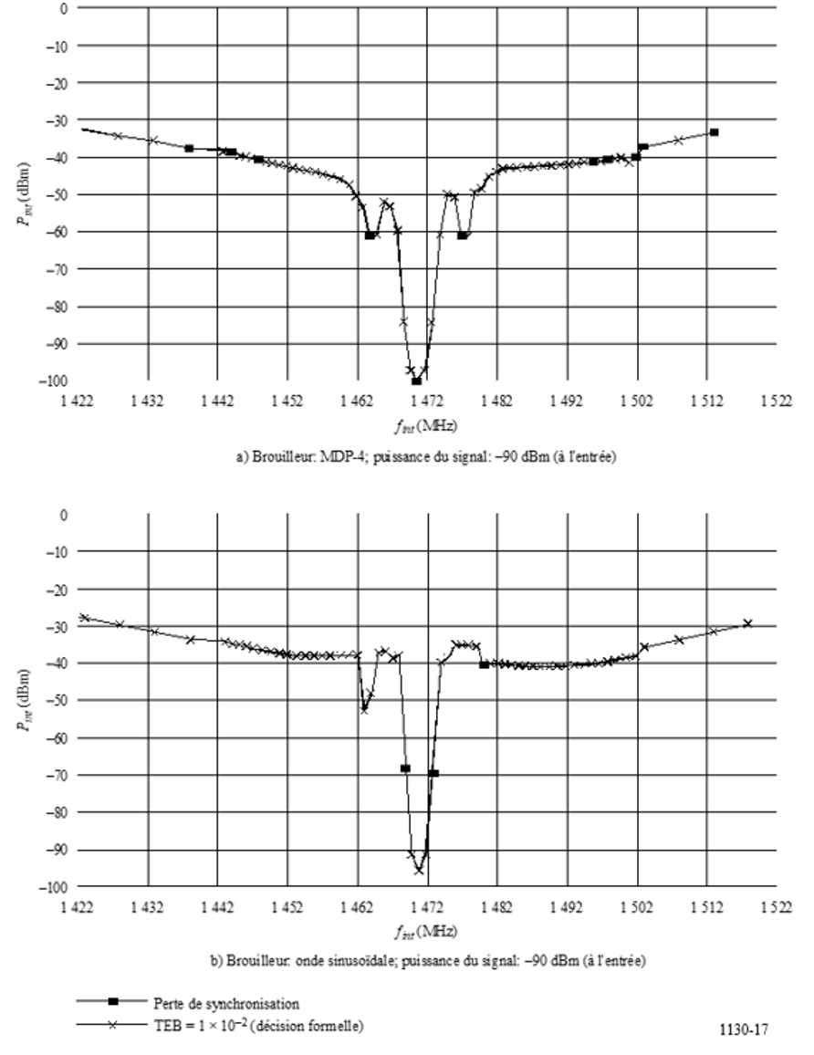

5 Bilans de liaison
Pour des puissances surfaciques types de −141,4 et −145,4 dB(W/(m² · 4 kHz)), les marges pour les liaisons descendantes sont respectivement de 9 et 5 dB pour un récepteur ayant un rapport G/T de −13 dB(K⁻¹). Ces puissances surfaciques correspondent également aux contours de gain approximatifs de −4 et −8 dB par rapport au gain de crête de l'antenne dans chaque faisceau.

5.1 Répéteur non transparent
Le Tableau 4a) montre un bilan de liaison type de liaison descendante d'un répéteur non transparent. Le bilan de liaison s'applique à une station terrienne ayant un rapport G/T de −13,0 dB(K⁻¹) en un angle d'élévation de 30°.
Le gain de l'antenne de satellite est de 25,6 dB (−4 dB par rapport à la valeur maximale) et la puissance de sortie du répéteur est de 300 W (2 amplificateurs ATOP de 150 W fonctionnant en parallèle). Les affaiblissements de sortie résultant de la mise en parallèle de ces amplificateurs, de l'isolateur de grande puissance, des filtres et du guide d'ondes s'élèvent au total à 1,3 dB. L'onde MRT produit un affaiblissement de modulation de 0,3 dB. La p.i.r.e. nette de la liaison descendante est donc de 48,8 dBW (en limite de la zone de couverture).
Si l'on utilise un décodeur de Viterbi 1/2 et un décodeur RS de blocs, la valeur théorique du rapport E_{b}/N₀ nécessaire pour obtenir après CED un TEB de 1 × 10⁻⁴ est de 2,7 dB. Les affaiblissements de mise en œuvre dus aux équipements de bord et aux équipements du récepteur prototype ont été fixés à 2,3 dB. Il faut donc un rapport C/N₀ de 67,0 dB(Hz) à l'entrée du récepteur pour accepter un débit binaire de 1 584 kbit/s.
Pour un rapport G/T du récepteur de −13,0 dB(K⁻¹), une p.i.r.e. du satellite de 48,8 dBW et des affaiblissements atmosphériques de 0,1 dB, le rapport C/N₀ reçu est de 76,7 dB(Hz), ce qui se traduit par une marge de 9,7 dB. Les récepteurs ayant d'autres valeurs de rapport G/T ou fonctionnant hors du contour d'antenne de −4 dB du faisceau descendant auraient des marges de liaison différentes.

5.2 Répéteur transparent
Le Tableau 4b) montre un bilan de liaison type de la liaison descendante d'un répéteur transparent avec le récepteur cité. Le bilan de liaison s'applique pour une onde MRT avec un rapport C/(N₀ + I₀) nominal de la liaison montante de 82,4 dB(Hz) ou un rapport C/N de 17,4 dB et un recul de puissance à la sortie (OBO, output backoff) consécutif au bruit de la liaison montante de 0,1 dB. Cette valeur du recul OBO et une p.i.r.e. de satellite de 48,7 dBW donnent un rapport C/(N₀ + I₀) de 76,6 dB(Hz) à l'entrée du récepteur prototype en l'absence de toute occultation ou évanouissement dans la liaison descendante (mais n'incluant pas le bruit retransmis depuis la liaison montante, sauf s'il produit un recul de puissance supplémentaire du satellite). Pour un rapport C/(N₀ + I₀) de liaison montante de 82,4 dB(Hz) et le rapport C/(N₀ + I₀) requis à l'entrée du récepteur de 67,2 dB(Hz), le rapport C/(N₀ + I₀) total requis de la liaison descendante est de 67,3 dB(Hz) et la marge de liaison descendante de 9,3 dB. D'une manière analogue, pour le cas de la variation la plus défavorable du signal de la liaison montante, on peut montrer que la marge de liaison descendante est de 8,6 dB.
TABLEAU 4
a) Bilan de liaison descendante avec répéteur non transparent pour le Système numérique D_{S} |  | b) Bilan de liaison descendante avec répéteur transparent pour le Système numérique D_{S}

Liaison descendante |  |  | Liaison descendante
Fréquence (GHz) | 1,48 |  | Fréquence (GHz) | 1,48
Satellite |  |  | Satellite
Puissance de sortie du répéteur (W) | 300,0 |  | Puissance de sortie du répéteur (W) | 300,0
Affaiblissements de sortie (dB) | 1,3 |  | Affaiblissements de sortie (dB) | 1,3
Recul OBO (dB) | 0,3 |  | Recul OBO (dB) | 0,3
Gain d'antenne (dB) | 25,6 |  | Gain d'antenne à EOC (dB) | 25,6
p.i.r.e. (dBW) | 48,8 |  | p.i.r.e. (dBW) | 48,8
Propagation |  |  | Propagation
Élévation (degrés) | 30,0 |  | Élévation (degrés) | 30,0
Distance (km) | 38 612,6 |  | Distance (km) | 38 612,6
Affaiblissements en espace libre (dB) | 187,6 |  | Affaiblissements en espace libre (dB) | 187,6
Affaiblissements de pointage (dB) | 0,0 |  | Affaiblissements de pointage (dB) | 00,0
Affaiblissements  atmosphériques (dB) | 0,1 |  | Affaiblissements  atmosphériques (dB) | 0,1
Récepteur |  |  | Récepteur
Puissance surfacique (dB(W/m²)) | −114,1 |  | Rapport G/T (dB(K⁻¹)) | −13,0
Rapport G/T (dB(K⁻¹)) | −13,0 |  | E_{b}/N₀ requis à 1 × 10⁻⁴ (dB) | 2,7
C/N₀ à la réception (dB(Hz)) | 76,7 |  | Affaiblissements dus au  matériel (dB) | 1,8
E_{b}/N₀ requis à 1 × 10⁻⁴ (dB) | 2,7 |  | Brouillage intersymboles (dB) | 0,5
Affaiblissements dus  au matériel (dB) | 1,8 |  | Affaiblissements HW  de satellite (dB) | 0,2
Brouillage intersymboles (dB) | 0,5 |  | Débit binaire (kHz) | 1 584,0
Débit binaire (kHz) | 1 584,0 |  | C/N₀ requis (dB(Hz)) | 67,2
C/N₀ requis (dB(Hz)) | 67,0
Marge (dB) | 9,7
TABLEAU 4 (fin)
 | Conditions nominales  sur liaison montante: |  |  |  |  |  |  | Conditions les plus défavorables de liaison
 | Satellite |  |  |  |  |  |  | Satellite
 | OBO dû à liaison  montante C/(N + I) (dB) | 0,1 |  |  |  |  |  | OBO dû à liaison  montante C/(N + I) (dB) | 0,3
 | p.i.r.e. (dBW) | 48,7 |  |  |  |  |  | p.i.r.e. (dBW) | 48,5
 | Récepteur |  |  |  |  |  |  | Récepteur
 | Puissance surfacique (dB(W/m²))  Rapport G/T (dB(K⁻¹))  C/N₀ reçu (dB(Hz)) | −114,1  −13,0  76,6 |  |  |  |  |  | Puissance surfacique  (dB(W/m²))  Rapport G/T (dB(K⁻¹))  C/N₀ reçu (dB(Hz)) | −114,4  −13,0  76,4
 | C/(N₀ + I₀) de liaison montante (dB) | 82,4 |  |  |  |  |  | C/(N₀ + I₀) de liaison montante (dB) | 76,4
 | C/(N₀ + I₀) requis (dB) | 67,2 |  |  |  |  |  | C/(N₀ + I₀) requis (dB) | 67,2
 | C/(N₀ + I₀) de liaison descendante requis (dB) | 67,3 |  |  |  |  |  | C/(N₀ + I₀) de liaison descendante requis (dB) | 67,8
 | Marge (dB) | 9,3 |  |  |  |  |  | Marge (dB) | 8,6

Références bibliographiques

BRANDENBURG, K., STOLL, G., DEHERY, Y. F., JOHNSTON, J. D., KERKHOF, L. V. D., et SCHRÖDER E. F., [1992] The ISO/MPEG-audio codec: A generic standard for coding of high quality digital audio (Le codec audio ISO/MPEG: une norme générique pour le codage du son numérique de haute qualité). 92nd Audio Engineering Society (AES) Convention, Vienne, Autriche. Preprint 3336.
EBERLEIN, E., POPP, H., GRILL, B., HERRE, J. [1993] Layer III – A flexible coding standard (Couche III – une norme de codage particulièrement souple). 94th AES Convention, Berlin, Allemagne. Preprint 3493.
ISO/CEI [1993] Norme internationale ISO 11172-3 – Technologies de l'information – Codage de l'image animée et du son associé pour les supports de stockage numérique jusqu'à environ 1,5 Mbit/s – Partie 3: Audio.
ISO/CEI [1998] Norme internationale ISO 13818-3 – Technologies de l'information. Codage générique des images animées et des informations sonores associées – Partie 3: Son.

Bibliographie

ISO/CEI [1994] ISO/CEI JTC1/SC29/WG11 MPEG94/0848. Report on the subjective testing of coders at low sampling frequencies (Rapport sur l'évaluation subjective des codeurs aux faibles fréquences d'échantillonnage). Singapour.

Annexe 4
Système numérique D_{H}

1 Introduction
Le Système numérique D_{H}, également connu sous l'appellation de système hybride satellite/voie hertzienne de Terre WorldSpace, a pour fonction première de fournir des services de radiodiffusion audionumériques (son et données) à destination de récepteurs bon marché fixes, portatifs ou de véhicules. Du point de vue structurel, il intègre en l'élargissant la structure du Système numérique D_{S}, décrit dans l'Annexe 4. Le système numérique D_{S} a été conçu pour optimiser la qualité de la radiodiffusion par satellite utilisant la modulation MDP-4 cohérente avec codage convolutif de bloc et amplification non linéaire lorsque les amplificateurs à tubes à ondes progressives sont saturés. Il fonctionne maintenant en Afrique avec le satellite AfriStar de WorldSpace placé à 21° E et aussi en Asie avec le satellite AsiaStar placé à 105° E. Le système numérique D_{S} permet un multiplexage MRT souple des sources audionumériques et données modulées sur une porteuse MRT de liaison descendante et utilise une structure multiplex hiérarchique à trois couches (physique, service et transport) conforme au modèle OSI recommandé dans la Recommandation UIT-R BT.807.
Depuis le lancement d'AfriStar en octobre 1998, le système numérique D_{S} assure un service de radiodiffusion numérique directe par satellite sur l'Afrique. Depuis le lancement du satellite AsiaStar en mars 2000, le même service est assuré sur l'Asie. Les deux satellites permettent la réception directe d'un signal de radiodiffusion numérique avec des marges très grandes comprises entre 4 et 13 dB dans leurs zones de couverture de faisceau respectives (28 millions de km²). Les signaux audionumériques sont acheminés sur des liaisons montantes vers les charges utiles transparentes des satellites, depuis des stations terriennes réparties dans les trois faisceaux mondiaux des satellites, puis diffusés via le satellite AfriStar sur trois faisceaux dont l'ouverture est comprise entre 5,7° et 6° desservant l'Afrique et le Moyen-Orient et, via AsiaStar sur trois autres faisceaux depuis l'Indonésie et l'Inde vers la Corée et la Chine. Quatre modèles de récepteurs à 1,5 GHz de fabrication différente sont actuellement utilisés.
Le Système numérique D_{H} améliore les performances en réception du Système numérique D_{S} en fiabilisant la réception dans les zones urbaines où les phénomènes d'occultation par les bâtiments et les arbres sont très importants. Pour le Système numérique D_{H} une architecture a maintenant été spécifiée. Elle intègre des systèmes complémentaires de diffusion par voie hertzienne de Terre pour les services de radiodiffusion audionumériques dans une configuration mixte satellite/voie hertzienne de Terre, pour les récepteurs mobiles, fixes ou portatifs. Le développement du système est tel que des essais de validation du système ont eu lieu avec le satellite AfriStar et un réseau de trois émetteurs monofréquence à Erlangen en Allemagne. D'autres tests sont prévus à Pretoria en République sudafricaine.
La composante diffusion par satellite du Système numérique D_{H} utilise le même transport sur canal de radiodiffusion MRT que le Système numérique D_{S} auquel il apporte plusieurs améliorations importantes notamment en ce qui concerne la réception en visibilité directe dans des zones partiellement occultées par des arbres. Parmi ces améliorations il y a la levée rapide de l'ambiguïté de phase MDP-4 toutes les 1,4375 ms, la diversité temporelle instantané/retardé et une combinaison de probabilité maximale des signaux à diversité temporelle instantané/retardé.
La composante diffusion par voie hertzienne de Terre fait appel à la modulation MCM. La MCM est une technique MROF qui est adaptée à la propagation par trajet multiple, technique qui est désormais très utilisée pour la réception mobile en tout lieu de signaux en provenance d'émetteurs terrestres. La MCM améliore les techniques couramment utilisées dans certains systèmes comme le Système numérique A qui est l'un des standards choisis pour la fourniture de services de radiodiffusion numérique par voie hertzienne de Terre. La MCM utilise plusieurs fréquences afin d'éliminer les évanouissements sélectifs en fréquences et éviter ainsi les effets négatifs liés à l'étalement des temps de propagation. La MCM est la technique la mieux adaptée pour assurer une réception fiable dans des environnements mobiles urbains, et aboutit à des solutions à haute efficacité spectrale lorsqu'on utilise des réseaux monofréquence.
Le récepteur du nouveau Système numérique D_{H} est une extension et une amélioration du récepteur du Système numérique D_{S} destiné à la réception de signaux diffusés par satellite, auquel il ajoute une partie réception de signaux MCM provenant de réseaux d'émetteur de Terre monofréquence. Il est équipé d'un syntoniseur et démodule le même flux MRT en provenance des composantes satellite et voie hertzienne de Terre. Pour l'extension MCM, on a ajouté de nouvelles spécifications de couche transport et de couche physique terrestres à l'actuel service, la couche transport et la couche physique du Système numérique D_{S}. Comme dans la partie voie hertzienne de Terre au niveau des stations réémettrices de Terre les symboles MRT en bande de base extraits par les récepteurs de ces stations sont appliqués à des porteuses MCM avant d'être réémises, le système de diffusion par voie hertzienne de Terre est appelé MRT-MCM.
Les paragraphes qui suivent décrivent de façon plus détaillée les composantes de retransmission satellite et voie hertzienne de Terre du Système numérique D_{H}.
Grâce à l'adjonction de la composante diffusion par voie hertzienne de Terre, le Système numérique D_{H} satisfait aux exigences de service spécifiées non seulement dans la Recommandation UIT-R BO.789, mais également à celles de la Recommandation UIT-R BS.774 pour la radiodiffusion sonore numérique par satellite et par système complémentaire de Terre.

2 Description générale du système

2.1 Structure en couches du Système numérique D_{H}
Le Système numérique D_{H} utilise la structure en couches décrite à la Fig. 18. Elle comprend la couche service, la couche transport et la couche physique de la partie MRT satellite et de la partie réémetteur de Terre MRT-MCM.

2.2 Partie radiodiffusion par satellite

2.2.1 Couche service
La couche service comporte les codeurs sources son, image et données. Le système WorldSpace utilise une variante de l'ISO MPEG-2 Couche III appelée MPEG-2,5 Couche III pour le son et l'ISO JPEG pour l'image. Les données sources sont structurées en trames pour canal de radiodiffusion de 432 ms par incréments de débit primaire de 16 kbit/s. Ces incréments sont les éléments constitutifs de l'architecture de multiplexage en bande de base. Une trame de canal de radiodiffusion peut prendre en charge jusqu'à 8 composantes de service acheminant chacune un débit compris entre 8 et 128 kbit/s auquel le récepteur peut avoir un accès sélectif. Chacun de ces incréments peut prendre en charge deux composantes de service à 8 kbit/s. La somme des débits des composantes de service dans un canal de radiodiffusion ne doit pas dépasser 128 kbit/s. Un canal de radiodiffusion achemine une combinaison de services (musique, parole avec choix entre plusieurs langues, images associées et données, etc.) sous la forme de paquets ou de flux continu. Chaque canal de radiodiffusion achemine un en-tête de commande de service qui, au niveau du récepteur, fournit un préambule de synchronisation de trame du canal de radiodiffusion et l'information nécessaire à l'identification du type d'information acheminée, le débit de l'information, l'identité des différents services acheminés, et les informations complémentaires liées aux divers services, les textes alphanumériques à afficher, la diffusion restreinte de services, la sélection des services auxquels l'accès est autorisé et l'autorisation d'accès aux services restreints ou aux services par abonnement pour des utilisateurs individuels.
FIGURE 18
Couche signaux du système numérique D_{H} de
WorldSpace avec extension MCM
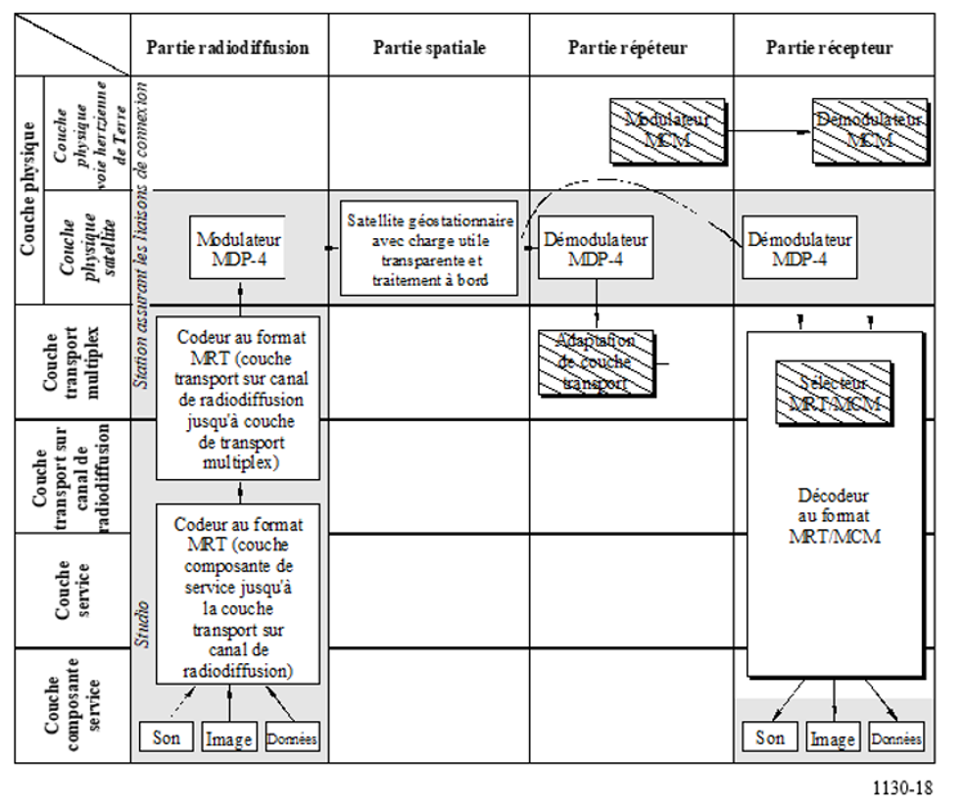

2.2.2 Couche transport

2.2.2.1 Diversité temporelle seulement
Dans le cas de la diversité temporelle seulement avec un seul satellite, l'architecture de la couche transport est représentée à la Fig. 19. Elle accepte les bits des canaux de radiodiffusion provenant de la couche service et les organise d'abord en symboles, acheminant chacun deux bits. Puis, les symboles sont codés avec CED au moyen de concaténation d'un codeur de bloc RS et d'un codeur convolutif. La discontinuation des informations en sortie de ce codeur crée deux canaux de radiodiffusion associés protégés contre les erreurs. L'un des canaux de radiodiffusion est appelé canal initial. Il subit un entrelacement sur une trame de 432 ms pour compenser les évanouissements à court terme en réception. Le canal de radiodiffusion associé, appelé canal retardé, subit un retard d'approximativement 4,32 s. Ce canal est destiné à être reçu sur les récepteurs actuels normalisés WorldSpace et sur les nouveaux récepteurs mobiles. Il ne subit pas d'entrelacement qui le rendrait incompatible avec les récepteurs WorldSpace conventionnels. Le retard de 4,32 s entre les canaux de radiodiffusion initial et retardé assure une protection de longue durée contre les effets d'occultation des signaux provenant du satellite dus à la présence de ponts, de tunnels courts et d'arbres lorsque le véhicule circule sur des autoroutes à des vitesses types. Les deux canaux de radiodiffusion discontinus associés sont ensuite multiplexés temporellement en un flux MRT avec d'autres canaux de radiodiffusion conventionnels mobiles et non mobiles. Le système est destiné à acheminer une combinaison de canaux de radiodiffusion conventionnels vers des récepteurs WorldSpace courants ainsi que des paires complémentaires de canaux de radiodiffusion discontinus, l'un initial l'autre retardé, pour réception sur des récepteurs mobiles.
FIGURE 19
Diversité temporelle avec un seul satellite
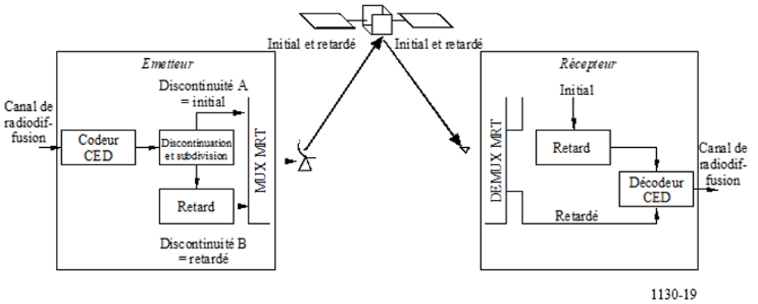

2.2.2.2 Diversité temporelle et spatiale
L'architecture de la couche transport de radiodiffusion par satellite associée à la diversité spatiale et temporelle, illustrée à la Fig. 20, utilise deux satellites géostationnaires espacés de 15° à 35°. La meilleure configuration est celle où la bissectrice entre les deux satellites est centrée sur la zone de couverture voulue. Elle utilise la même architecture de canal de radiodiffusion initial et retardé décrite ci-dessus pour la diversité temporelle uniquement. Toutefois, deux porteuses MRT sont utilisées, une par satellite. Chaque porteuse peut acheminer une combinaison de canaux initial et retardé ou bien une peut être spécialement conçue pour acheminer seulement le canal initial et l'autre le canal retardé seulement. Les canaux de radiodiffusion conventionnelle non destinés à la réception mobile peuvent être combinés à ceux destinés à la réception mobile. Cela est possible car chaque canal de radiodiffusion a son propre identificateur de canal de radiodiffusion qui est utilisé au niveau récepteur pour choisir les canaux de radiodiffusion spécifiques parmi l'un ou les deux flux MRT reçus.
FIGURE 20
Diversité spatiale et temporelle avec deux satellites
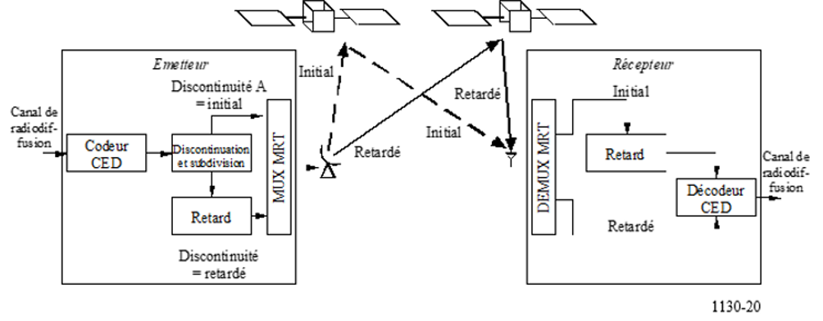

2.2.2.3 Trame du canal de radiodiffusion et CED
La Figure 21 représente une trame de canal de radiodiffusion contenant trois champs service. Chaque champ service achemine un débit qui est un multiple entier, ni, de l'incrément de débit principal de 16 kbit/s. Ainsi, dans chaque trame de 432 ms, un champ service i acheminant un débit n_{i} × 16 kbit/s se voit assigner n_{i} × 6 912 bits. Le débit binaire d'un champ service est compris entre 16 et 128 kbit/s. Le débit binaire d'un canal de radiodiffusion est compris entre 16 et 128 kbit/s. Un canal de radiodiffusion peut acheminer au maximum 8 composantes de service dont les débits sont compris entre 8 et 128 kbit/s. Il faut noter que les composantes de service sont des multiples de 8 kbit/s. Par conséquent, chaque fois qu'un débit de composante de service est un multiple impair de 8 kbit/s, 8 kbit/s fictifs doivent être ajoutés pour obtenir un multiple entier de 16 kbit/s dans les champs service dans un canal de radiodiffusion. Le nombre total de champs service dans un canal de radiodiffusion est n = Σ_{i} (n_{i}). Dans la phase de préparation pour le transport, chaque incrément de débit primaire de 6 912 bits d'un canal de radiodiffusion se voit assigner 224 bits dans un en-tête de commande de service portant le nombre total de bits par trame de canal de radiodiffusion à n × 7 136. On applique ensuite à la trame du canal de radiodiffusion une CED codée par un codeur de bloc RS (223,255) pour obtenir en sortie n × 8 160 bits par trame. En vue de la réception mobile, la sortie du codeur de RS est appliquée à un codeur convolutif R 1/4 dont la sortie est scindée en deux canaux de radiodiffusion à codage convolutif R 1/2, l'un étant destiné au canal de radiodiffusion initial et l'autre au canal de radiodiffusion retardé. À ce stade, il y a n × 16 320 bits assignés au n champs service dans chaque canal de radiodiffusion. Les n champs service sont ensuite démultiplexés en n PRC. L'adjonction d'un préambule de 96 bits à chaque canal PRC porte le nombre total de bits par PRC à 16 416.
FIGURE 21
Trame de canal de radiodiffusion
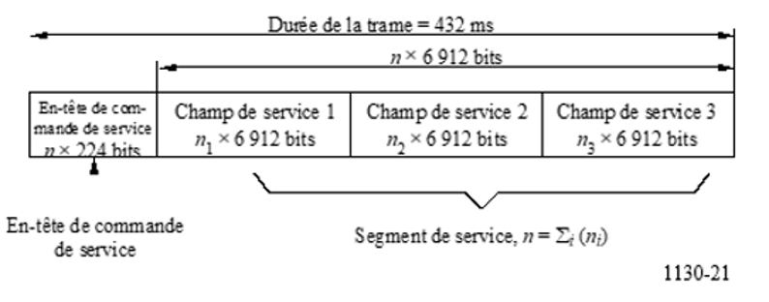

2.2.2.4 Transport par voie hertzienne de Terre
Si le studio source est éloigné d'une station assurant les liaisons montantes, les canaux PRC d'un canal de radiodiffusion sont acheminés vers la station sur des liaisons téléphoniques numériques de Terre. En général on utilise des multiplex téléphoniques numériques (Recommandation UIT-T G.736). Si le studio source se trouve au même endroit ou à proximité de la station, les signaux sont simplement transportés sur un câble local. Le signal acheminé est celui qui est produit à la sortie du codeur de bloc RS. À ce stade, on dit que les canaux de radiodiffusion sont acheminés sous une forme protégée. Au niveau des stations assurant les liaisons montantes, les canaux PRC des canaux de radiodiffusion protégés provenant de divers points sont synchronisés au moyen d'un tampon plésiochrone afin de les préparer à être acheminés vers le satellite par des liaisons montantes. Ensuite, les canaux PRC des canaux de radiodiffusion protégés subissent un codage convolutif à R 1/4 et scindés par création de discontinuités complémentaires dans les canaux de radiodiffusion initial et retardé ayant subi un codage convolutif à R 1/2. Les derniers canaux PRC des canaux de radiodiffusion sont ensuite acheminés par des liaisons montantes vers la charge utile de communications du satellite. Le système a deux possibilités d'acheminement des signaux via la charge utile de communication du satellite, l'une via la charge utile avec traitement et l'autre via la charge utile transparente.

2.2.2.5 Liaison montante avec le satellite
Pour les canaux PRC des canaux de radiodiffusion destinés à la charge utile avec traitement, les signaux sont acheminés sur les liaisons montantes sous un format AMRF. Chaque signal AMRF comporte un flux numérique MDP-4 à 38 kbit/s fonctionnant sur des porteuses espacées de 38 kHz dans des ensembles de 48 porteuses à bande contiguë. Ainsi chacun de ces ensembles occupe 1 824 kHz de largeur de bande. Six de ces ensembles sont acheminés par des liaisons montantes vers le satellite à des fréquences comprises entre 7 025 et 7 075 MHz. À bord du satellite, 96 canaux PRC des canaux de radiodiffusion codés avec CED sont démodulés au niveau des symboles et synchronisés. Les canaux PRC de chaque canal de radiodiffusion peuvent être acheminés vers un, deux ou trois multiplexeurs MRT. Les symboles acheminés sont multiplexés temporellement en 2 622 ensembles de 96 symboles chacun dans une période de trame MRT de 138 ms. Au début de chaque trame MRT, on accole un préambule de trame maître occupant 96 symboles et un mot de commande de créneau temporel (TSCW, time slot control word) de 2 112 symboles occupant 253 920 symboles, ce qui porte le débit de la trame entière à 1 840 000 symboles/s. Ainsi, chaque porteuse MRT exige une largeur de bande de 2,3 MHz. Pour fiabiliser encore plus le transport et la réception, une séquence de symboles pseudo-aléatoires modulo-2 est ajoutée aux symboles d'embrouillage du flux MRT. Sur le plan opérationnel, ces flux MRT peuvent prendre en charge 24 canaux de radiodiffusion à 64 kbit/s pour assurer un service audio de qualité équivalente à la MF stéréo en utilisant un codeur source MPEG 2,5 couche III. Trois flux MRT de charge utile de traitement, modulés en MDP-4 sur trois porteuses, sont transmis dans chacun des trois faisceaux en bande L sur différentes fréquences comprises entre 1 467 et 1 492 MHz. Pour chacun des trois faisceaux de liaison descendante, la p.i.r.e. de chaque centre de faisceau et de chaque porteuse est de 53,5 dBW. L'ouverture du faisceau à −3 dB est d'environ 6°.
En ce qui concerne la charge utile transparente, à la station assurant les liaisons montantes, des canaux PRC des signaux de canaux de radiodiffusion ayant subi un codage convolutif R 1/2, sont multiplexés en une porteuse MRT. L'ensemble des 96 canaux PRC, convertis en symboles à deux bits, sont multiplexés temporellement en 2 622 groupes. Chaque groupe contient un symbole des 96 canaux PRC acheminés dans une période de trame MRT de 0,138 s. On ajoute à cela un préambule de trame maître de 96 symboles et un canal de commande de créneau temporel de 2 112 symboles et l'on obtient ainsi une trame MRT occupant au total 253 920 symboles et présentant un débit de 1,84 Mbit/s. La largeur de bande nécessaire pour prendre en charge ce flux MRT utilisant la modulation MDP-4 est en général de 2,3 MHz. Les 96 canaux PRC acheminés dans le flux MRT acheminent un trafic d'une combinaison de canaux de radiodiffusion à la fois pour des services mobiles et des services non mobiles.
Pour les canaux de radiodiffusion destinés à la réception non mobile (en visibilité directe), un codage convolutif R 1/2 est utilisé à la suite du codage de RS. Ce codeur convolutif R 1/2 et le codeur convolutif R 1/4 à discontinuation R 1/2 utilisé pour le canal mobile retardé sont compatibles avec le même codeur de Viterbi du côté réception. En ce qui concerne tous les autres aspects, le traitement du canal de radiodiffusion et le multiplexage MRT pour les récepteurs mobiles et les récepteurs non mobiles sont les mêmes.

2.3 Mise en œuvre de la modulation MCM
La conversion MRT-MCM du flux de symboles MRT du satellite en un signal MRT-MCM pour la réémission par voie hertzienne de Terre est illustrée à la Fig. 22. Pour les systèmes à diversité temporelle seulement, le signal MRT-MCM résultant est réémis par des stations de Terre sur un réseau monofréquence (SFN, single frequency network).
FIGURE 22
Conversion MRT-MCM et réémission par voie hertzienne de Terre
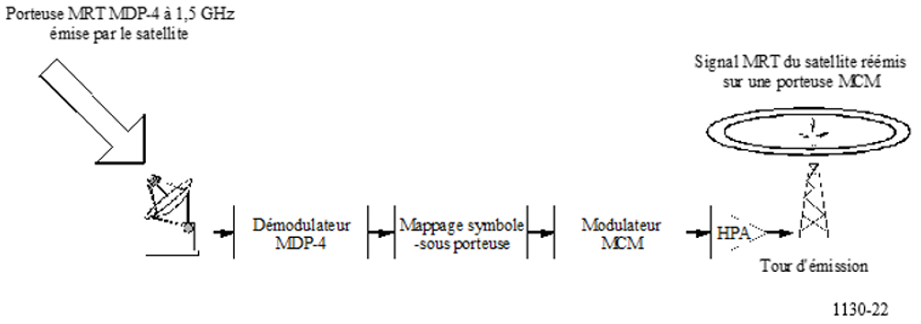
Si l'on utilise une antenne parabolique de 1,2 m de diamètre à alimentation décalée reliée à un récepteur WorldSpace, la porteuse MRT MDP-4 du satellite est modulée sous la forme d'un signal MRT de symboles en bande de base. Le signal est ensuite converti en un signal MRT-MCM selon la procédure illustrée à la Fig. 23. Les symboles MRT sont mappés en symboles de sous-porteuses MCM par construction d'un signal multiporteuse dans le domaine fréquence. À cette fin, les symboles MRT sont d'abord ordonnés en un format rangée-colonne, chaque colonne correspondant à un symbole MCM. Les éléments de la rangée symboles MRT de la colonne correspondent aux sous-porteuses MCM individuelles d'un symbole MCM. Pour créer le signal dans le domaine temps pour chaque symbole MCM, une transformée de Fourier rapide inverse (TFRI) est appliquée sur les éléments des rangées de chaque colonne pour générer un grand nombre de signaux MDPD-4 pour chaque symbole MRT. Pour atténuer les brouillages intersymboles (BIS), un intervalle de garde est inséré entre les symboles MCM par compression dans le domaine temps et par répétition de parties de la séquence de sortie de la transformée TRFI.
FIGURE 23
Conversion MRT-MCM
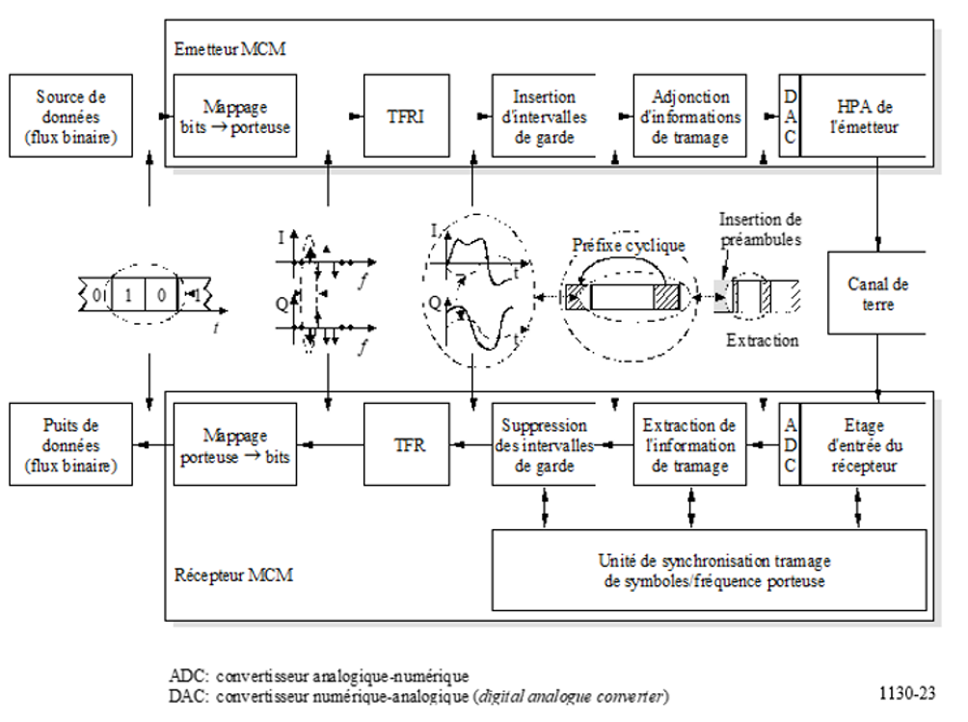
Une vue dans le domaine temps d'une trame MCM comporte une séquence de symboles MCM comme indiqué à la Fig. 24. Chaque trame MCM commence par une séquence de synchronisation modulée en amplitude (AMSS, amplitude modulated synchronization sequence) qui est utilisée par le récepteur pour le verrouillage de trame MCM et la récupération de la fréquence et de la phase des porteuses. Chaque trame MCM comporte 23 symboles MCM. Chaque symbole MCM achemine 552 porteuses MDPD-4, une pour chaque symbole MRT à 2 bits plus une porteuse supplémentaire qui est la référence de phase pour la modulation MDP-4. Chaque symbole MCM se termine avec un intervalle de garde dans lequel le segment temps de longueur est égal au temps de garde, mais échantillonné au début du symbole MCM, est répété. Les trames MCM sont elles-mêmes formatées en une trame de durée égale à 138 ms qui est la durée d'une trame MRT. Au niveau du récepteur, cette séquence AMSS contient la synchronisation des trames MRT restaurées depuis les trajets satellite et terrestres.
FIGURE 24
Vue dans le domaine temps d'une trame MCM
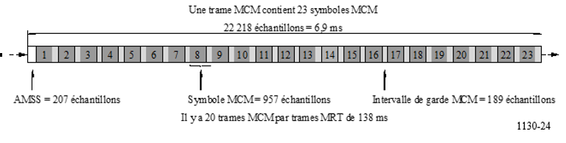

2.4 Paramètres du signal MCM
Les paramètres du signal MCM utilisés pour l'application mobile dans la bande 1 467-1 492 MHz sont donnés dans le Tableau 5.
TABLEAU 5
Paramètres MCM
Paramètre | Valeur
Longueur TFR | 768
Porteuses actives MDPD-4 | 552
Porteuse de référence MDPD-4 | 1 par symbole MCM
Mappage symbole MRT symbole MCM | 552 symboles MRT à deux bits par symbole MCM utilisant la MDPD-4
Symboles MCM par trame MCM | 23
Durée d'une trame de symboles MCM | 6,9 ms
Durée d'un symbole | 297,21 μs
Intervalle de garde | 58,70 μs incluses dans la durée de symbole
Préambule de synchronisation de séquence AMSS (au début de chaque trame MCM) | 64,29 μs
Tramage | 20 symboles MCM (138 ms)
Fréquence d'échantillonnage | 3,22 MHz
Largeur de bande | 2,32 MHz

La Figure 25 donne de plus amples détails sur la construction du signal MCM.
FIGURE 25
Récapitulatif des étapes de traitement MRT-MCM
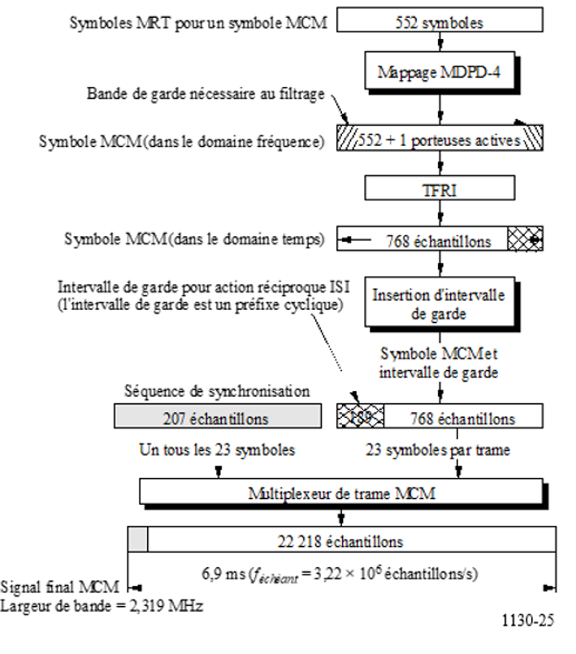
Le spectre théorique du signal MCM est représenté à la Fig. 26. Il convient de noter la chute très rapide en dehors de la bande qui caractérise le processus de modulation MCM et facilite la réduction des brouillages dans les canaux adjacents.

2.5 Retard de diversité temporelle entre les canaux de radiodiffusion initiaux et retardés
Pour la diversité temporelle seulement, les canaux de radiodiffusion initiaux et retardés peuvent être transmis sous forme de deux canaux de radiodiffusion différents sur une porteuse MRT provenant d'un satellite et, pour la diversité temporelle et spatiale, de deux satellites distincts sur deux porteuses MRT, une pour chaque satellite.
En ce qui concerne la valeur du retard nécessaire pour obtenir une réception à diversité temporelle réelle, des données expérimentales issues d'études effectuées en 1985 [DFVLR, 1985] en Europe et signalées en 1986 [ICDSC-7, 1986] sont des indications. Ces expériences ont été réalisées avec le satellite MARECS-A placé en orbite géostationnaire à 15° de longitude ouest. Les données ont été recueillies sur un véhicule circulant sur des routes rurales à une vitesse de 60 km/h. Les résultats qui présentent un intérêt particulier ici sont indiqués dans la Fig. 3b de la référence précitée. Un sous-ensemble des données extrait de ces résultats est donné à la Fig. 27.
Deux courbes sont données pour la réception mobile par un véhicule circulant sur une route à la vitesse de 60 km/h, l'une sans diversité, l'autre avec. Ces courbes montrent la relation entre la durée d'évanouissement dépassée pendant 1% du temps (axe vertical) et le seuil de réception relatif par rapport à la puissance moyenne reçue (dB) (axe horizontal). La courbe sans diversité montre que pour un seuil de réception de −10 dB, la durée des évanouissements est supérieure à 4 s pendant moins de 1% du temps. Avec diversité, ce seuil est ramené à −2,7 dB. Inversement, les évanouissements qui ont une durée de 4 s ou moins se produisent pendant 99% du temps pour un seuil de réception de −10 dB sans diversité temporelle et −2,7 dB avec une diversité temporelle. Le retard pour le système décrit ici sera de 4,28 s.
FIGURE 26
Spectre MCM théorique
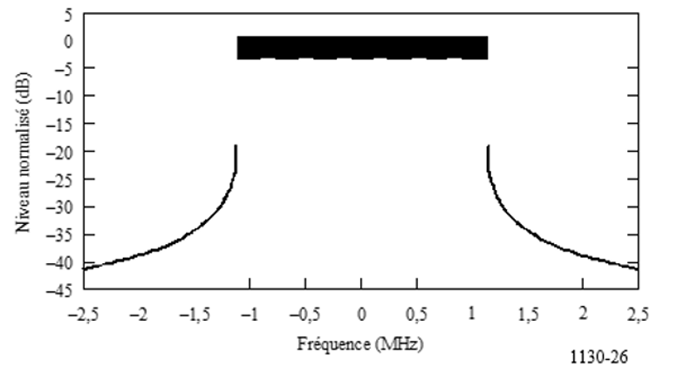
FIGURE 27
Durée des évanouissements ≥ T_{f} en fonction du rapport seuil de réception/puissance moyenne reçue (dB)
correspondant à un taux temporal d'évanouissement de 1% en réception mobile
sur route avec ou sans diversité temporelle
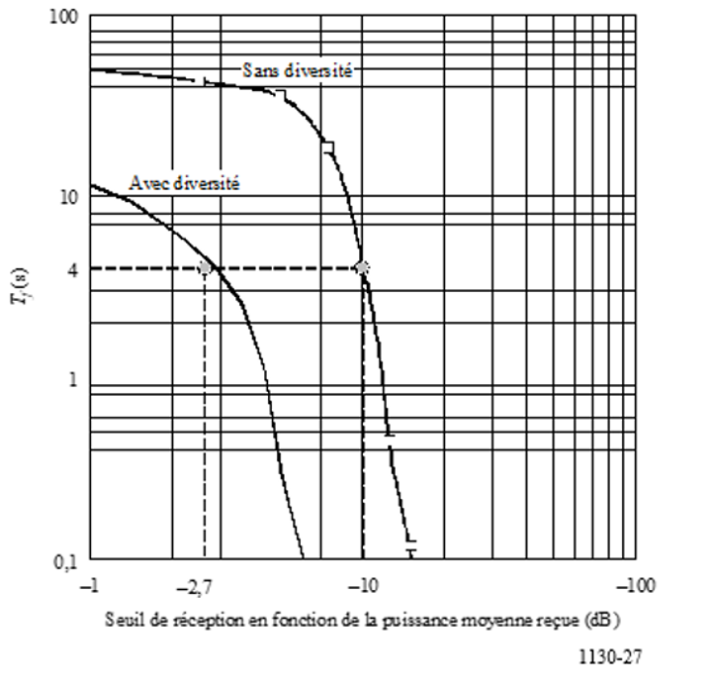

2.6 Scénarios de réception de signaux hybrides satellite/voie hertzienne de Terre
Le scénario général pour la combinaison réception visibilité directe du satellite associée à des réémetteurs terrestres pour la réception mobile est illustré à la Fig. 28. Le scénario est subdivisé selon trois régions étudiées ci-dessous.
FIGURE 28
Scénarios de réception
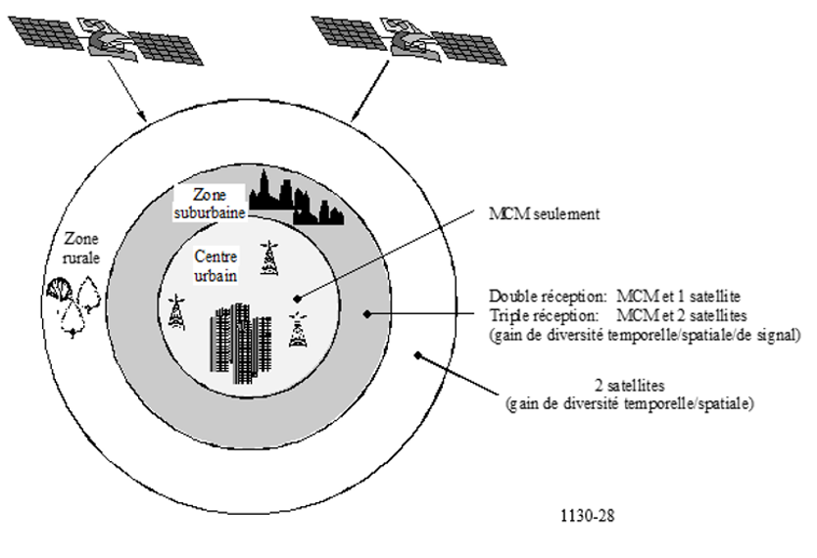

2.6.1 Région extérieure – Région où la réception par satellite est dominante
La région la plus extérieure, représentée sur la Fig. 28 par l'anneau extérieur, autour d'une grande ville comprend principalement des zones rurales dégagées traversées par des routes qui relient les villes principales et des routes rurales qui relient des petites villes. Sur la plupart des routes et des autoroutes, la réception satellite en visibilité directe sera possible pendant une grande partie du temps lors du déplacement des véhicules. Cependant, de temps en temps le véhicule traversera des régions peu vastes où des immeubles et des arbres gêneront la réception en visibilité directe depuis le satellite même s'il existe une diversité temporelle et une diversité spatiale. Ainsi, dans de nombreuses zones rurales de ce type, des stations réémettrices de Terre rayonnant le signal MRT-MCM seront installées, particulièrement lorsque le volume du service le justifie. Il s'agira probablement d'émetteurs rayonnant une p.i.r.e. comprise entre 10 et 20 dBW et qui seront utilisés principalement dans les régions où la disponibilité du service par satellite ne sera pas suffisante.

2.6.2 Région intermédiaire – Région dans laquelle il y a combinaison des signaux en provenance du satellite et d'émetteurs de Terre
Il s'agit d'une zone de transition entre des zones urbaines denses et des zones suburbaines/rurales. Cette zone se compose d'îlots d'habitation de grande hauteur et de concentrations d'immeubles de bureaux séparés par des habitations suburbaines de faible hauteur et des installations rurales. Ici, le signal en provenance du satellite uniquement ne suffira pas pour assurer une couverture totale. Il sera
nécessaire d'utiliser des réémetteurs de Terre de façon plus intensive que dans une zone rurale. Selon la topologie, des répéteurs de Terre rayonnant le signal MRT-MCM à des niveaux de puissance comprise entre 10 et 20 dBW seront installés pour assurer la disponibilité du service nécessaire.

2.6.3 Région intérieure – Utilisation dominante du signal émis par des émetteurs de Terre
Pour les centres urbains, seuls les répéteurs de Terre assureront une couverture satisfaisante. Des réseaux monofréquence composés de répéteurs multiples rayonnant le signal MRT-MCM à 30 dBW ou plus sont utilisés pour assurer la couverture complète d'un centre urbain si le rayon de couverture d'un émetteur n'est pas suffisant.

2.6.4 Véhicule passant à travers les régions
Lorsqu'un véhicule se déplaçant vers le centre urbain passera à travers les diverses régions du scénario de la Fig. 28, il rencontrera des signaux d'intensité diverse et des combinaisons de signaux réémis par des émetteurs de Terre et des signaux provenant des satellites.
Dans les zones rurales dégagées de l'anneau extérieur, le véhicule se trouvera à grande distance, même au-delà de l'horizon radioélectrique des réémetteurs MRT-MCM les plus proches; ainsi, le signal à satellite sera le signal dominant. Dans ce cas, la partie récepteur satellite démodulera les porteuses MRT, récupérera les canaux de radiodiffusion initiaux et retardés syntonisés et les associera par décodage CED à probabilité maximale pour récupérer les informations binaires du canal de radiodiffusion.
À mesure que le véhicule passera dans la région intermédiaire, les signaux MRT-MCM seront de plus en plus intenses. Le récepteur, utilisant ses décodeurs CED, examinera et comparera la qualité du signal provenant des satellites et la qualité du signal provenant des réémetteurs de Terre en termes de taux d'erreur binaire estimé (TEB_{ter} et TEB_{sat}). Le récepteur restera en réception satellite tant qu'il aura un TEB_{sat} = Δ × TEB_{ter}, Δ ≥ 1. Lorsque la dernière condition ne sera pas vérifiée, le récepteur passera à la réception du signal de Terre. Seul lorsque le TEB du signal satellite baissera de manière telle que TEB_{ter} = Δ × TEB_{sat}, la réception repassera le signal satellite. Si le TEB_{ter} et le TEB_{sat} sont tous les deux trop faibles pour obtenir une réception satisfaisante, la réception cessera. Les valeurs de Δ peuvent atteindre 10.
Un véhicule transitant dans la région intermédiaire et également dans la région extérieure passera par des villes, des montagnes et des forêts dans lesquelles la visibilité directe avec les satellites sera occultée. Des réémetteurs MRT-MCM seront probablement installés pour offrir aux voyageurs et aux résidents locaux une couverture continue. Ainsi, le récepteur commutera entre réception de Terre et réception satellite étant donné que le récepteur détermine la qualité et la commutation en termes de TEB. Il est important que cette commutation se produise avec une interruption minimale de la continuité du service. Pour les services audio, des interruptions inaudibles peuvent être tolérées. Toutefois, pour les données, de telles interruptions peuvent provoquer la perte de la continuité du service. Des mesures pour éviter de telles interruptions seront mises en œuvre.
Lorsque le véhicule pénétrera dans la région centrale, la réception se fera totalement (100%) sur le signal émis par voie hertzienne de Terre. Cela grâce à une implantation qui fait intervenir la mise en place délibérée de réémetteurs de Terre pour obtenir la couverture totale. De plus, lorsque le récepteur se verrouillera sur le signal émis par voie hertzienne de Terre, par sa conception même, le comparateur de qualité du signal décrit ci-dessus, empêchera le retour à la réception satellite jusqu'à ce que cette dernière soit incontestablement meilleure. Cette commutation sera régie par la valeur de Δ.

2.7 Architecture du récepteur
Deux architectures de récepteur sont décrites dans ce qui suit, l'une pour la diversité temporelle uniquement et l'autre pour la diversité temporelle et spatiale.
Le récepteur à diversité temporelle uniquement est représenté à la Fig. 29. Il utilise une antenne combinée pour la réception par satellite et la réception de Terre qui est reliée à deux parties du récepteur, l'une pour le signal satellite, l'autre pour le signal émis par voie hertzienne de Terre. La partie satellite comprend un syntoniseur satellite qui choisit une porteuse satellite MRT désirée, un démodulateur MDP-4 pour récupérer le flux de symboles MRT, un démultiplexeur MRT qui sélectionne une paire de canaux de radiodiffusion complémentaires initiaux et retardés. Un décodeur CED utilisant un décodeur de Viterbi en treillis CED à probabilité maximale combine de manière synchrone le signal initial retardé et le signal retardé. Le retard pour le signal initial est appliqué dans le démultiplexeur MRT. Une synchronisation précise nécessaire pour la combinaison est réalisée par alignement des préambules des trames des canaux de radiodiffusion initial et retardé. Le combineur de post-détection est un commutateur qui choisit le canal de radiodiffusion sur la partie récepteur satellite ou récepteur des signaux émis par voie hertzienne de Terre sur la base de la mesure de qualité précédemment décrite. La partie MCM du récepteur fonctionne simultanément et indépendamment du satellite. Elle se syntonise sur la porteuse utile MCM et la démodule en flux de symboles MRT. À partir de ce stade, elle opère précisément de la même façon que la partie satellite. Le combineur de post-détection relie la partie voie hertzienne de Terre ou la partie satellite à la sortie selon sa déclaration logique concernant la meilleure qualité. Le canal de radiodiffusion sélectionné est ensuite démultiplexé de ses composantes de service.
Le récepteur à diversité temporelle et spatiale est représenté à la Fig. 30. Il comporte trois parties, deux pour la réception du signal à satellite et un pour la réception du signal émis par voie hertzienne de Terre. Les trois parties partagent la même antenne et le même AFB. Un signal de satellite acheminera seulement les canaux de radiodiffusion initiaux et l'autre les canaux de radiodiffusion retardés. La troisième partie reçoit le signal fourni par les émetteurs de Terre qui comprend une porteuse MRT-MCM acheminant la MRT. La MRT transportée via les réémetteurs de Terre est celle qui achemine seulement les canaux de radiodiffusion initiaux reçus à la station réémettrice de Terre directement depuis le satellite. Chaque partie satellite comprend un syntoniseur de satellite qui choisit la porteuse de satellite MRT voulue, un démodulateur MDP-4 destiné à rétablir le flux de symboles MRT et un démultiplexeur MRT. Une partie fournit le canal de radiodiffusion initial utile et l'autre le canal de radiodiffusion retardé associé à un décodeur CED qui utilise un décodeur de Viterbi en treillis CED à probabilité maximale afin de combiner de manière synchrone le signal initial retardé et le signal retardé. Le retard nécessaire appliqué au signal initial est mis en œuvre dans le démultiplexeur MRT. Le réglage précis nécessaire pour la combinaison assurée par le décodeur de Viterbi est réalisé en alignant les préambules des trames des canaux de radiodiffusion initiaux et retardés. La partie MCM du récepteur opère simultanément et indépendamment du satellite. Elle se syntonise sur la porteuse MCM et la démodule pour récupérer le flux de symboles MRT, démultiplexe le flux MRT pour retrouver le canal de radiodiffusion utile initial et décode avec CED ce dernier dans un décodeur de Viterbi. Ce dernier canal de radiodiffusion devra être retardé pour le synchroniser avec le canal de radiodiffusion récupéré dans la partie satellite. Un certain retard devra être introduit au niveau des stations réémettrices de Terre qui est la conséquence de la conversion du signal MRT en un signal MRT-MCM. La synchronisation précise nécessaire à la combinaison après détection sera réalisée par alignement des préambules des trames de canaux de radiodiffusion initiaux et retardés. Le combineur de post-détection relie la partie de Terre et la partie satellite de la sortie selon sa déclaration logique concernant la meilleure qualité. Le canal de radiodiffusion choisi est ensuite démultiplexé en ses composantes de service constitutives.
FIGURE 29
Récepteur à diversité temporelle seulement
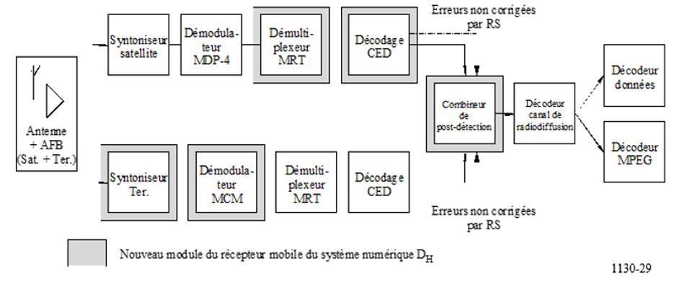
FIGURE 30
Récepteur à diversité temporelle et spatiale
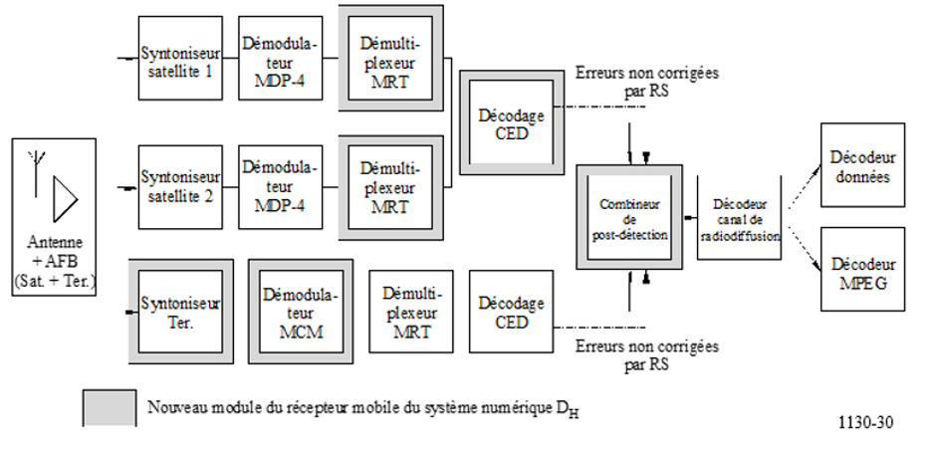

Références bibliographiques

DFVLR [1985] Établissement allemand de recherche et de tests aérospatiaux, désigné maintenant DLR, en rapport avec le système Prosat/Prodat.
ICDSC-7 [12-16 mai 1986] Septième Conférence internationale sur les communications numériques par satellite. Actes de la Conférence ICDSC-7, p. 537-541. Munich, Allemagne.

Annexe 5
Système numérique E

1 Introduction
Le Système numérique E est conçu pour fournir des services audio de qualité élevée et de données multimédia utilisant des satellites et des répéteurs complémentaires de Terre fonctionnant sur le même canal pour des récepteurs fixes, portatifs ou de véhicule. Il a été conçu pour optimiser la diffusion par satellite et par répéteur de Terre fonctionnant sur le même canal dans la bande 2 630-2 655 MHz. Pour cela, il utilise un MRC fondé sur la modulation MDP-4 avec code concaténé comprenant un code RS et codage convolutionnel avec correction d'erreur. Le récepteur du Système numérique E utilise la technologie la plus avancée des micro-ondes et des circuits intégrés numériques à très grande échelle, avec l'objectif premier de parvenir à une haute qualité et à une production à faible coût.
Les principales caractéristiques de ce système sont les suivantes:
– Ce système est le premier système de radiodiffusion sonore numérique testé en conditions réelles dans la bande 2 630-2 655 MHz, qui est attribuée au SRS (sonore) dans certains pays.
– L'architecture des systèmes MPEG-2 est adoptée, le but étant d'assurer un multiplexage souple de nombreux services de radiodiffusion et de garantir l'interopérabilité avec d'autres services de radiodiffusion numériques. Il s'agit du premier système de radiodiffusion (sonore) par satellite à adopter les systèmes MPEG-2.
– Le codage AAC MPEG-2 est adopté pour le codage de la source audio. Il donne les meilleures performances de compression audio pour les services de radiodiffusion audio de qualité élevée.
– Ce système est principalement conçu pour les récepteurs de véhicule. La stabilité de réception a été confirmée dans des véhicules circulant à grande vitesse au cours d'essais corroborants.
– Le signal provenant du satellite peut être reçu par une antenne omnidirective à un seul élément dans le plan horizontal et une diversité de réception avec deux antennes est utilisée pour les véhicules.

2 Vue d'ensemble du système
La Figure 31 donne une vue d'ensemble du système. Ce système du SRS (sonore) comprend une station terrienne de liaison de connexion, un satellite de radiodiffusion, deux types de réémetteurs complémentaires de Terre et des récepteurs portatifs, fixes ou de véhicule.
Le signal est d'abord transmis d'une station terrienne de liaison de connexion à un satellite de radiodiffusion au moyen d'une liaison montante du service fixe par satellite (SFS) (dans la bande des 14 GHz par exemple). Le signal est converti de la bande des 14 GHz à la bande des 2,6 GHz dans le satellite. Le signal dans la bande des 2,6 GHz est amplifié par un répéteur de satellite jusqu'au niveau souhaité et ce signal est diffusé dans la zone de service grâce à une antenne d'émission de grandes dimensions présente au niveau du satellite.
Les principaux programmes diffusés par ce système sont d'abord des programmes sonores de qualité élevée puis des programmes multimédias, y compris la diffusion de données.
Les utilisateurs de ce service peuvent recevoir le signal diffusé par le satellite au moyen de petites antennes avec une faible directivité. Pour pouvoir générer une p.i.r.e. suffisante pour les récepteurs de véhicule, la station spatiale devra être dotée d'une grande antenne d'émission et de répéteurs à forte puissance.
Les principaux problèmes concernant la propagation du signal dans la bande des 2,6 GHz sont les zones d'ombre et l'occultation du trajet direct depuis le satellite. Ce système utilise deux techniques pour tenir compte des divers types de zones d'ombre et d'occultation.
FIGURE 31
Vue d'ensemble du système
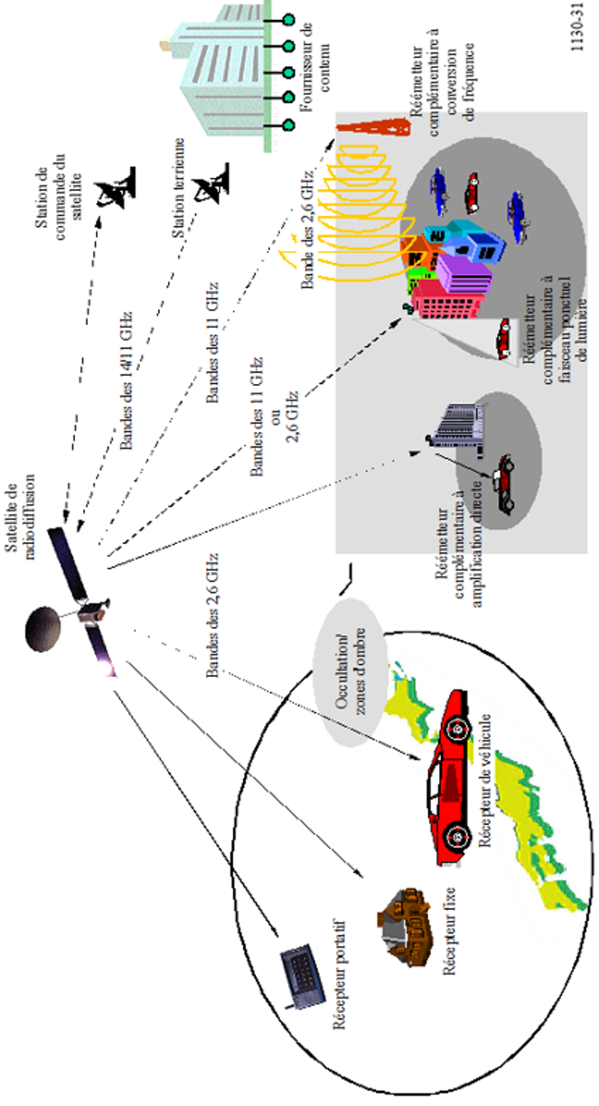
La première technique consiste à placer un désentrelaceur de bits dans le récepteur pour remédier au problème des zones d'ombre et de l'occultation causées par de petits objets. Ces zones d'ombre et cette occultation se manifestent dans les récepteurs de véhicule sous la forme de rafales de bruit dans le signal reçu d'une durée pouvant aller jusqu'à environ une seconde.
Une rafale de bruit est répartie sur plusieurs secondes grâce à ce désentrelaceur, le but étant l'adaptation aux capacités de correction d'erreur de ce système.
La seconde technique permettant de réduire les évanouissements du signal causés par les zones d'ombre et l'occultation consiste à inclure des réémetteurs complémentaires dans la configuration du système. Ces réémetteurs complémentaires, qui retransmettent le signal provenant du satellite, sont censés couvrir la zone occultée par exemple par des bâtiments et des constructions de grandes dimensions. Il existe deux types de réémetteur complémentaire dans ce système: le réémetteur complémentaire dit à amplification directe et le réémetteur complémentaire à conversion de fréquence, permettant de couvrir différents types de zones occultées.
Le réémetteur complémentaire à amplification directe ne fait qu'amplifier le signal de la bande des 2,6 GHz diffusé par le satellite. Ce type de réémetteur complémentaire est intrinsèquement limité à un amplificateur à faible gain pour éviter les oscillations non souhaitées causées par le couplage du signal entre les antennes d'émission et de réception. Ce réémetteur complémentaire couvre une zone étroite du trajet direct jusqu'à une zone en visibilité directe de 500 m.
Un réémetteur complémentaire à conversion de fréquence est, quant à lui, destiné à couvrir une grande zone de 3 km de rayon. Le signal diffusé par le satellite utilise une fréquence différente de 2,6 GHz, il est par exemple situé dans la bande des 11 GHz.
Dans ce cas, l'évanouissement dû aux trajets multiples apparaît dans une zone où plus de deux signaux radiodiffusés sont reçus. Dans ce système de radiodiffusion, on adopte la technique MRC pour assurer la stabilité de réception du signal ayant subi un évanouissement dû aux trajets multiples. L'utilisation de la technique RAKE et d'une diversité d'antenne dans le récepteur devrait permettre d'améliorer nettement la qualité de fonctionnement du récepteur en présence d'évanouissements limités dus aux trajets multiples.
Le réémetteur complémentaire à faisceau ponctuel de lumière, également représenté sur la Fig. 31, pourrait permettre d'améliorer la réception en présence de trajets multiples lorsque le récepteur MRC et RAKE ne peut pas procéder à un décodage correct sans ce réémetteur complémentaire. Il s'agit d'une caractéristique importante du système MRC. Le réémetteur complémentaire à faisceau ponctuel de lumière peut utiliser soit l'amplification soit la conversion de fréquence pour répondre au besoin particulier de la zone cible où la réception doit être améliorée.
Dans les systèmes MRC, des radiodiffuseurs différents utiliseront des codes orthogonaux différents pour étaler le signal afin de diffuser leurs propres programmes de manière indépendante. La puissance surfacique par unité de largeur de bande est relativement faible car le signal MRC est étalé sur une large bande de fréquences.

3 Couche physique et modulation
La Figure 32 montre le schéma fonctionnel de base du système de radiodiffusion et la Fig. 33 montre le schéma détaillé de la partie MRC de la Fig. 32. Dans la suite du présent paragraphe, on donne les paramètres et capacités de base relatifs au codage de canal et à la modulation de ce système de radiodiffusion.
FIGURE 32
Schéma fonctionnel du système de radiodiffusion
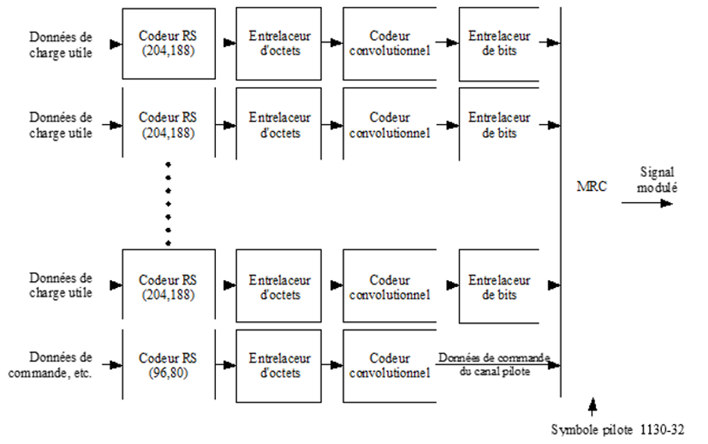

3.1 Bande de fréquences
Ce système peut être utilisé dans diverses bandes de fréquences. Mais la principale cible de ce système est la bande 2 630-2 655 MHz. Comme c'est la bande de fréquences la plus élevée attribuée au SRS (sonore), les signaux reçus subiront probablement le plus grand décalage Doppler.

3.2 Largeur de bande
La largeur de bande de base est de 25 MHz.

3.3 Polarisation
La polarisation est circulaire; toutefois, un répéteur complémentaire de Terre peut utiliser une polarisation circulaire ou rectiligne.

3.4 Modulation
On adopte la technique MRC pour la modulation à la fois de la liaison par satellite et de la liaison du réémetteur complémentaire de Terre. Comme indiqué sur la Fig. 33, une séquence de données est d'abord convertie d'un flux binaire série en séquences de données I et Q. Ces données I et Q sont ensuite étalées par le même code unique de Walsh (N° n) et une séquence M tronquée. Ces données étalées sont modulées en signal MDP-4. Les signaux modulés sont multiplexés les uns avec les autres dans la même bande de fréquences, chaque signal étant identifié par son code Walsh.
FIGURE 33
Schéma détaillé du MRC
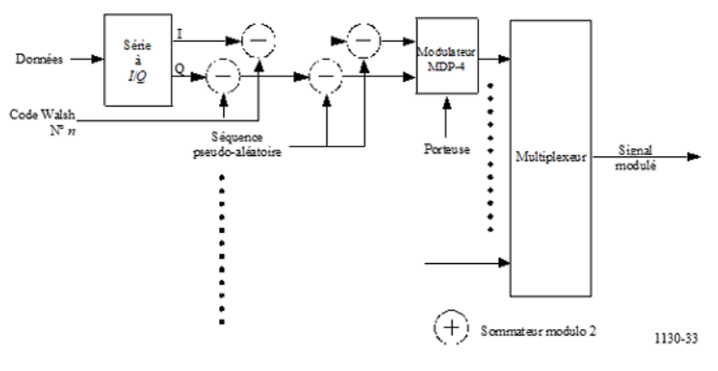

3.4.1 Modulation de la porteuse
Comme indiqué sur la Fig. 32, un système complet de radiodiffusion à modulation MRC comprend un canal pilote et plusieurs canaux de radiodiffusion. Un flux de données sur un canal de radiodiffusion et sur une partie du canal pilote utilise la modulation MDP-4 pour la modulation des composantes, tandis que les symboles pilotes, le symbole de synchronisation de trame et le compteur de trames (voir la définition du § 4.3) acheminés dans le flux de données du canal pilote sont modulés au moyen de la MDP-2.

3.4.2 Mise en correspondance des symboles
La mise en correspondance des symboles de la MDP-4 et de la MDP-2 est illustrée sur la Fig. 34. Dans ce système, la MDP-4 est démodulée grâce à la détection de phase cohérente.
FIGURE 34
Mise en correspondance des symboles des
modulations MDP-4 et MDP-2
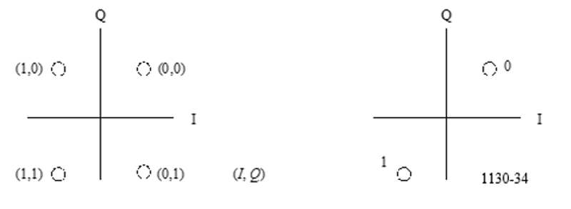

3.5 Fréquence d'éléments
La fréquence d'éléments est de 16,384 MHz et le gain de traitement est de 64.

3.6 Séquence de signature et séquence d'étalement
On adopte respectivement des codes Walsh de 64 bits de long et une séquence M tronquée de 2 048 bits de long comme séquence de signature et comme séquence d'étalement. Cette séquence d'étalement est obtenue en tronquant des séquences de longueur maximale égale à 4 095 bits générées au moyen d'une séquence de registre à décalage avec rétroaction comportant 12 étages.

3.7 Étalement des données
Les séquences de signature et les séquences d'étalement sont ajoutées modulo 2 à la séquence I et Q d'origine, comme indiqué sur la Fig. 33.

3.8 Facteur de décroissance
Le signal transmis est filtré au moyen d'un filtre en racine carrée de cosinus biaisé. Le facteur de décroissance vaut 0,22.

3.9 Nombre de canaux MRC
En théorie, ce système peut multiplexer 64 canaux MRC car un code Walsh de 64 éléments de long est adopté. Dans les essais corroborants, 30 canaux MRC sur 64 canaux possibles sont multiplexés pour assurer la stabilité de réception en présence de trajets multiples.

4 Codage de canal

4.1 Codage avec correction d'erreur
Pour la protection d'erreur directe, on adopte un code concaténé comprenant un code convolutionnel K = 7 comme code interne et un code abrégé de RS (204,188) comme code externe.

4.1.1 Code externe
Le code externe est le même que pour les autres systèmes de radiodiffusion numérique. Le code de RS (255,235) d'origine est défini comme suit:
Polynôme générateur du code: g(x) = (x + λ⁰) (x + λ¹) (x + λ²)…(x + λ¹⁵), où λ = 02_{h}
Polynôme générateur utilisé en conditions réelles: P(x) = x⁸ + x⁴ + x³ + x² + 1
En ce qui concerne le code de RS abrégé, on peut ajouter 51 octets, tous mis à zéro, avant les octets d'information à l'entrée du codeur de RS (255,239). Après la procédure de codage de RS, ces octets nuls sont éliminés.

4.1.2 Code interne
On adopte le code convolutionnel K = 7 comme code interne de ce système. N'importe quel taux de codage peut être sélectionné parmi les valeurs 1/2, 2/3, 3/4, 5/6 et 7/8 par une technique discontinue pour chaque canal de radiodiffusion. Ces taux sont signalés au moyen des données de commande du canal pilote. Un code convolutionnel de taux 1/2 est utilisé pour le canal pilote.

4.2 Entrelacement
On utilise un entrelacement convolutionnel d'octets entre le codage externe et le codage interne. On adopte en outre un entrelacement convolutionnel de bits avec regroupement de trois segments après le codage interne.

4.2.1 Entrelacement d'octets
L'entrelacement d'octets est le même que pour les autres systèmes de radiodiffusion numérique (par exemple DVB-S, DVB-T, RDNIS-S et RDNIS-T).

4.2.2 Entrelacement de bits
La Figure 35 montre le mécanisme de fonctionnement de l'entrelaceur de bits et la Fig. 36 montre quant à elle le schéma conceptuel de l'entrelaceur et du désentrelaceur de bits. Le délai de l'entrelaceur de bits peut être choisi parmi huit positions possibles définies dans le Tableau 6 pour chaque canal de radiodiffusion au moyen des données de commande du canal pilote. Dans les essais corroborants, la position 5 a été choisie; l'entrelaceur de bits dispose donc d'un délai d'environ 3,257 s pour récupérer une coupure du signal reçu allant jusqu'à 1,2 s.
FIGURE 35
Entrelaceur de bits
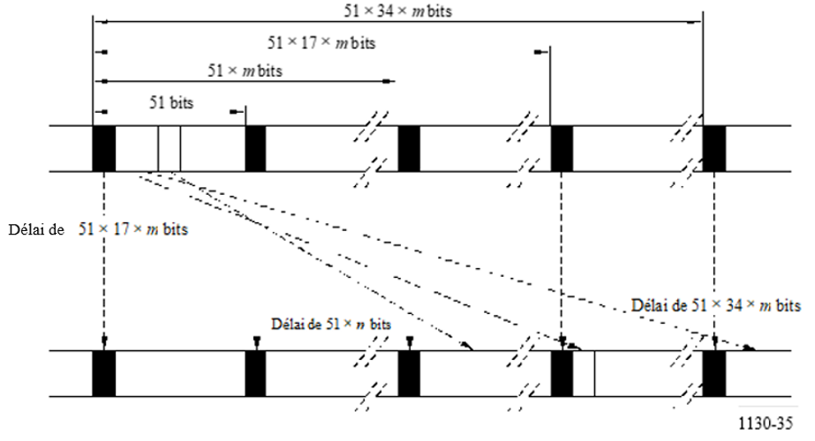
FIGURE 36
Schéma conceptuel de l'entrelaceur et du
désentrelaceur de bits
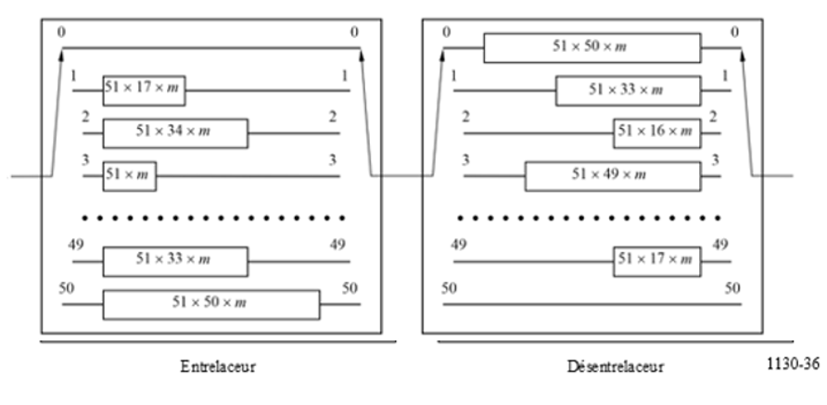
TABLEAU 6
Positions pouvant être choisies pour l'entrelacement de bits
Position | Valeur du paramètre m
0 | 0
1 | 53
2 | 109
3 | 218
4 | 436
5 | 654
6 | 981
7 | 1 308

4.3 Canal pilote
Les données de charge utile sont transmises par des canaux de radiodiffusion, tandis que le système adopte un canal pilote pour simplifier la synchronisation du récepteur et pour transmettre les données de commande du système.
Le canal pilote a trois fonctions. La première consiste à transmettre le mot unique pour la synchronisation de trame et le compteur de trames pour la synchronisation de supertrames. La deuxième consiste à envoyer le symbole pilote et la troisième à transmettre des données de commande pour faciliter les fonctions du récepteur.

4.3.1 Trame et supertrame
La Figure 37 montre la trame et la supertrame de transmission de ce système.
FIGURE 37
Trame et supertrame dans le canal pilote
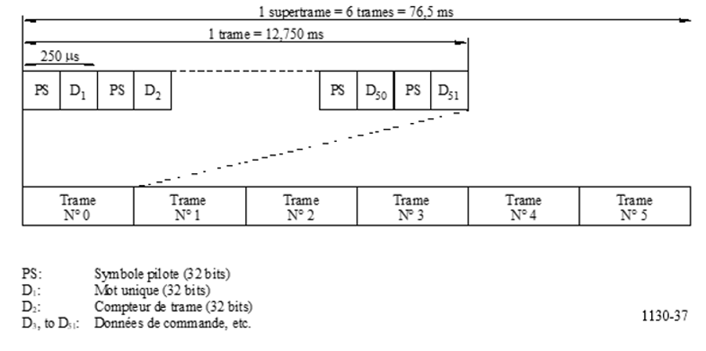
Un symbole pilote est inséré toutes les 250 μs, comme décrit au paragraphe suivant. Une trame de transmission comprend 51 fois la période d'insertion d'un symbole pilote, ce qui correspond à une période de 12,75 ms. Le premier symbole D₁ (4 octets ou 32 bits) autre que les symboles pilotes constitue le mot unique.
Une supertrame de transmission comprend six trames de transmission et sa période est de 76,5 ms. Le deuxième symbole D₂ est le compteur de trames, qui aide le récepteur à établir la synchronisation des supertrames. Tout canal de radiodiffusion avec un taux arbitrairement discontinu peut être synchronisé sur une période de supertrame car c'est le plus petit commun multiple des intervalles de temps unitaires de chaque canal de radiodiffusion avec n'importe quel taux discontinu possible de code convolutionnel.

4.3.2 Symbole pilote
Les données spéciales imbriquées dans le canal pilote sont des symboles pilotes qui sont composés de 32 bits de long de données valant 1. Grâce à ces symboles pilotes, le récepteur peut analyser les profils des signaux reçus (analyse par recherche de chemin) et les résultats constituent une aide pour la fonction du récepteur RAKE. Des symboles pilotes sont transmis toutes les 250 μs.
Afin d'améliorer la précision de l'analyse par recherche de chemin, le canal pilote peut avoir une puissance de signal supérieure à celle d'un canal de radiodiffusion. Dans les essais corroborants, le canal pilote avait une puissance de signal deux fois supérieure à celle d'un canal de radiodiffusion.

5 Multiplexage de services
On adopte la norme ISO/CEI 13818-1 (systèmes MPEG-2) pour le multiplexage de services. Si l'interopérabilité est maximale entre un certain nombre de systèmes de radiodiffusion numérique (par exemple DVB-S, DVB-T, RDNIS-S et RDNIS-T), ce système peut échanger des flux de données diffusés avec d'autres systèmes de radiodiffusion via ce point d'interfaçage.
Dans ce système, on pourra adopter certains futurs services de radiodiffusion à condition qu'ils aient des capacités d'adaptation pour pouvoir utiliser les systèmes MPEG-2.

6 Codage de la source

6.1 Codage de la source audio
On choisit le codage AAC MPEG-2 (ISO/CEI 13818-7) pour ce système. Pour utiliser un flux binaire AAC dans un environnement de systèmes MPEG-2, on adopte le flux de transport de données audio (ADTS, audio data transport stream).

6.2 Codage des données
Divers types de diffusion de données sont applicables – comprenant la diffusion monomédia (par exemple codage de source vidéo, texte) et la diffusion multimédia (mélange d'audio, de vidéo, de texte et de données) – dans la mesure où ces structures de données sont conformes aux systèmes MPEG-2.

7 Exemple d'application du Système numérique E

7.1 Liaison par satellite
Dans cet exemple, on suppose que l'on a une station géostationnaire avec une grande antenne d'émission. Le signal sur la liaison de connexion provient d'une station terrienne fonctionnant dans la bande des 14 GHz tandis que la liaison de service (liaison descendante) couvre la zone japonaise dans la bande des 2,6 GHz. Les principales caractéristiques du satellite sont indiquées ci-après:
– Fréquence du signal sur la liaison de connexion: bande des 14 GHz;
– Fréquence sur la liaison descendante: 2 642,5 MHz;
– Largeur de bande de la liaison descendante (BW): 25 MHz;
– p.i.r.e.: plus de 67 dBW
(dans la zone de service, y compris les pertes liées au pointage de l'antenne).

7.1.1 Spectre
Le spectre du signal de sortie de la station de radiodiffusion du satellite est représenté sur la Fig. 38 dans le cas d'une OBO de 2 dB. Ce spectre est simulé au moyen d'un amplificateur non linéaire qui présente les mêmes caractéristiques d'entrée/sortie qu'un répéteur de satellite type.

7.1.2 Taux TEB en fonction du rapport C/N₀ en présence de BBGA
Le TEB en fonction du rapport C/N₀ en présence de BBGA a été mesuré pour diverses valeurs de réduction d'OBO et de décalage de fréquence.
La Figure 39 montre le taux TEB en fonction du rapport C/N₀ pour différentes valeurs d'OBO d'un simulateur de satellite. Sauf indication contraire, on a utilisé les conditions suivantes pour la mesure du TEB en fonction du rapport C/N₀ décrite dans le présent paragraphe:
– le TEB a été mesuré juste après le décodage de Viterbi;
– le taux de codage utilisé dans le codage convolutionnel était de 1/2;
– le débit de données après le décodeur de Viterbi était de 256 kbit/s;
– on a utilisé une diversité avec deux antennes.
FIGURE 38
Spectre du signal de sortie du satellite (OBO de 2 dB)
(simulé au moyen d'un amplificateur non linéaire)
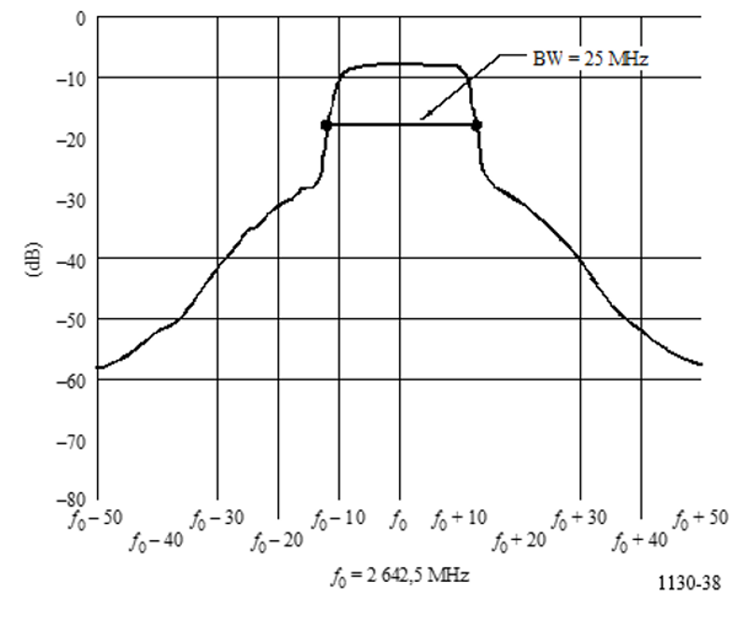
Conformément à la Fig. 39, lorsque l'OBO d'un simulateur de satellite correspond au point de fonctionnement (= 2 dB), le rapport C/N₀ requis qui est défini dans ce système comme le rapport C/N₀ lorsque le taux TEB vaut 2 × 10⁻⁴, est de 56,4 dB(Hz). Comme la valeur théorique du rapport C/N₀ requis pour le récepteur idéal est de 54,3 dB(Hz), la perte mesurée liée à la mise en œuvre est de 2,1 dB.
Lorsque l'OBO correspond à 1 dB de moins que le point de fonctionnement, le rapport C/N₀ requis augmente de 0,1 dB. En revanche, lorsque l'OBO correspond à 1 dB de plus que le point de fonctionnement, le rapport C/N₀ requis diminue de 0,1 dB. Par conséquent, les dégradations du taux TEB dues à cette non-linéarité sont très faibles même si elles peuvent être observées.
La Figure 40 montre le taux TEB en fonction du rapport C/N₀ pour différents décalages de fréquence au niveau du récepteur. Il est à noter que l'OBO était de 2 dB et que les conditions autres que la valeur du décalage de fréquence étaient identiques à celles de la Fig. 39. Conformément à la Fig. 40, la dégradation du rapport C/N₀ requis était de 0,3 dB pour les décalages de fréquence de ±264 Hz (= ±1 × 10⁻⁷ à 2 642,5 GHz); la dégradation mesurée due à un décalage de fréquence jusqu'à ± 264 Hz est donc faible.
Pendant ces tests, la qualité du son reçu a été surveillée et il a été confirmé qu'aucune dégradation perceptible n'a été observée tant que le taux TEB mesuré était inférieur à 2 × 10⁻⁴ à la sortie du décodeur de Viterbi. La fonction de sélection de programme a aussi été vérifiée et il a été confirmé que la fonction de passage à un autre programme remplissait correctement son rôle lorsque le contenu de radiodiffusion était reçu correctement.
FIGURE 39
TEB en fonction du rapport C/N₀ en présence de BBGA pour
différentes valeurs d'OBO du répéteur
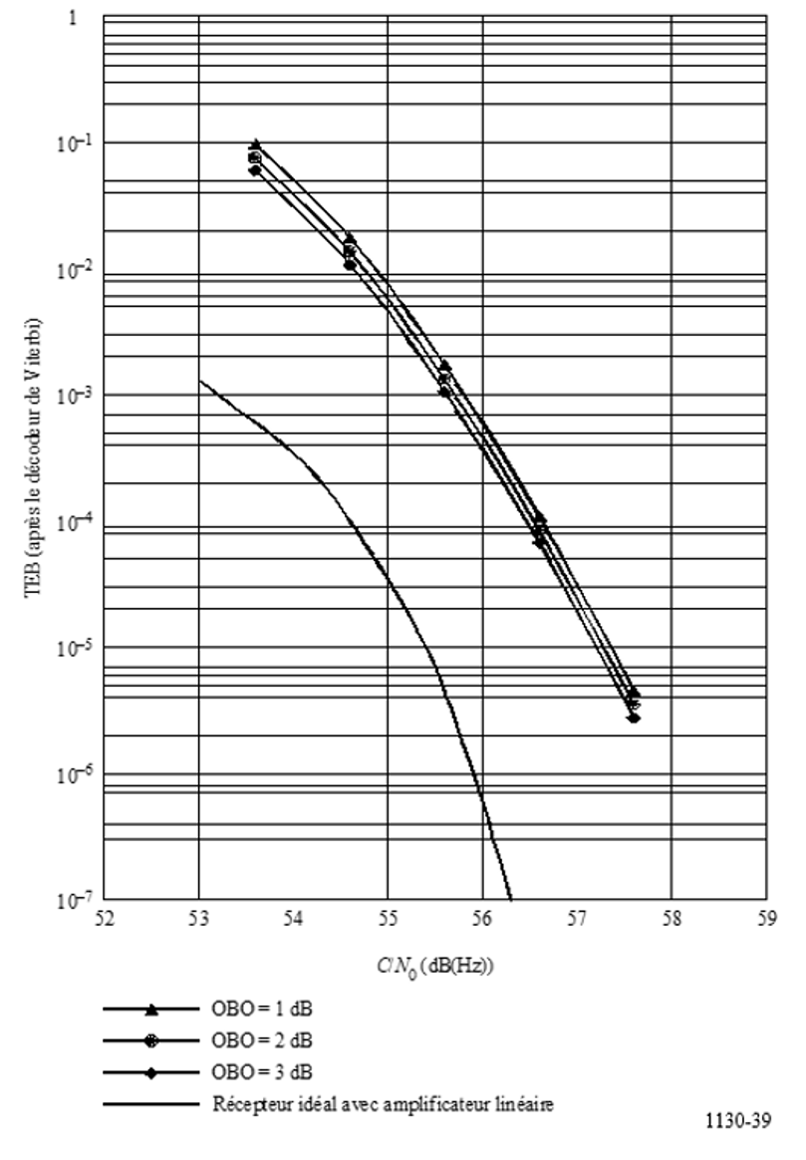
FIGURE 40
TEB en fonction du rapport C/N₀ en présence de BBGA pour
différents décalages de fréquence
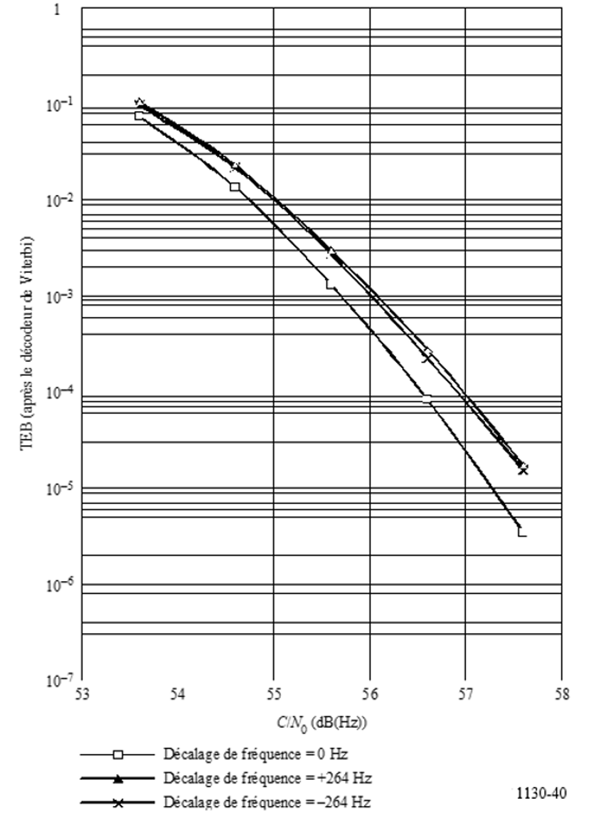

7.2 Réémetteur complémentaire

7.2.1 Réémetteur complémentaire à amplification directe
Le principal objet du réémetteur complémentaire à amplification directe est de recevoir le signal de radiodiffusion directement du satellite de radiodiffusion, de l'amplifier et de le retransmettre dans la zone où le signal est occulté.
– Fréquence de réception: 2 630-2 655 MHz;
– Fréquence d'émission: 2 630-2 655 MHz;
– p.i.r.e.: 1,7 dBm;
– Zone de couverture: zone en visibilité directe jusqu'à 500 m de la station.

7.2.2 Réémetteur complémentaire à conversion de fréquence
Cet équipement reçoit un signal dans les bandes des 11/12 GHz provenant du satellite, le fait passer dans la bande des 2,6 GHz, l'amplifie jusqu'au niveau souhaité et le transmet dans la zone où le signal est occulté. Les caractéristiques principales de l'équipement sont les suivantes:
– Fréquence de réception: bandes des 11/12 GHz;
– Fréquence d'émission: 2 630-2 655 MHz;
– p.i.r.e.: 60,7 dBm;
– Couverture: zone circulaire de rayon allant jusqu'à 3 km.

7.3 Résultats expérimentaux de réception dans des véhicules à vitesse élevée
L'une des principales caractéristiques de ce système est sa capacité de prise en charge des récepteurs de véhicules. Dans les essais corroborants, la réception dans des véhicules à vitesse élevée a été examinée avec soin au cours d'essais en laboratoire et d'essais en conditions réelles. Le TEB en fonction du rapport C/N₀ est illustré sur la Fig. 41 en ce qui concerne les tests en laboratoire. On n'observe qu'une faible dégradation du taux TEB à 50 km/h, 100 km/h et 150 km/h. Les essais en conditions réelles de récepteurs de véhicules à vitesse élevée ont été réalisés à des vitesses allant jusqu'à 100 km/h sur l'autoroute Chuo dans la partie ouest de la zone métropolitaine de Tokyo.

7.4 Modèle du récepteur
Les caractéristiques du récepteur type de véhicule de ce système sont indiquées ci-après et la Fig. 42 montre le schéma fonctionnel du récepteur type de véhicule.
– Fréquence centrale: 2 642,5 MHz;
– Largeur de bande du signal d'entrée: 25 MHz;
– G/T: plus de −21,8 dB(K⁻1);
Gain d'antenne: plus de 2,5 dBi pour la réception par satellite;
plus de 0 dBi pour la réception par voie hertzienne de Terre;
Facteur de bruit: moins de 1,5 dB;
– Démodulation: démodulation cohérente avec symbole pilote et récepteur RAKE avec six dents;
– Diversité: diversité à deux antennes;
– Filtre de réception: filtre à décroissance en racine carrée de cosinus biaisé (le facteur de décroissance est de 22%);
– Décodage du code convolutionnel: décodage de Viterbi à décision pondérée;
– Perte liée à la mise en œuvre: moins de 2 dB
(dégradation par rapport à la valeur
théorique pour un TEB de 2 × 10⁻⁴).
FIGURE 41
TEB en fonction du rapport C/N₀ pour des récepteurs de véhicules
à vitesse élevée (50 km/h, 100 km/h et 150 km/h)
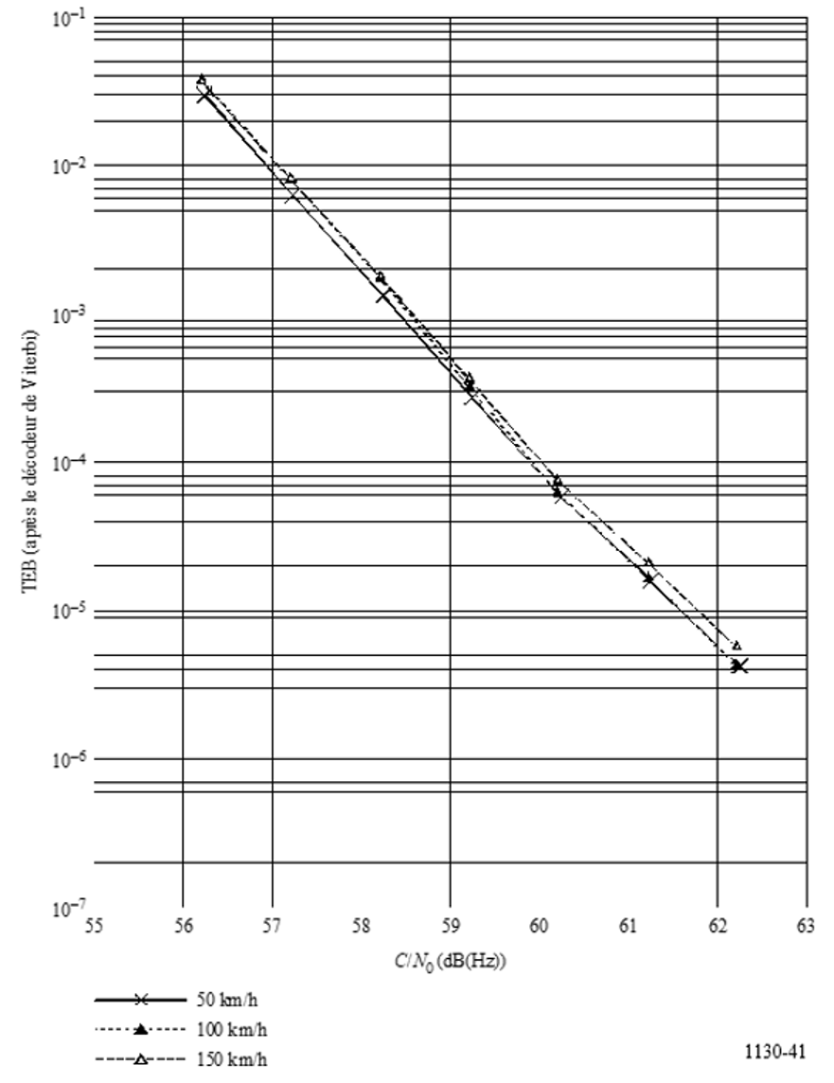

FIGURE 42
Schéma fonctionnel du récepteur type
